國立臺北商業大學
資訊管理系
115年資訊系統專案設計
系統手冊

MeBOD 醫美時尚輿情分析系統
Medical Beauty Opinion Dashboard
組 別：第115405組
題 目：MeBOD 醫美時尚輿情分析系統
指導老師：陳信宏 老師
組 長：11246044 陳威帆
組 員：11246039 許家全

中華民國 115 年 10 月 13 日

目錄
第1章 前言 9
1-1 背景介紹 9
1-2 動機 9
1-3 系統目的與目標 10
1-4 預期成果與目前成果 10
1-5 初審成果與目前版本 10
第2章 營運計畫 12
2-1 可行性分析 12
2-2 商業模式 12
2-3 市場分析 14
2-4 競爭力分析 16
第3章 系統規格 17
3-1 系統架構 17
3-2 系統軟硬體需求與技術平台 18
3-3 使用標準與工具 19
3-4 資料處理與分析方法 19
第4章 專案時程與組織分工 22
4-1 專案時程 22
4-2 專案組織與分工 23
4-3 上傳 GitHub 紀錄 25
第5章 需求模型 27
5-1 使用者需求 27
5-2 使用個案圖 28
5-3 使用個案描述與活動圖 29
5-4 分析類別圖 35
第6章 設計模型 36
6-1 循序圖 36
6-2 設計類別圖與責任分配 53
第7章 實作模型 56
7-1 部署圖與執行環境 56
7-2 套件圖與相依方向 57
7-3 元件圖與介面責任 57
7-4 狀態機 59
7-5 啟動、請求與關閉程序 61
7-6 多行程與失敗邊界 62
第8章 資料庫設計 63
8-1 資料庫關聯表與限制 63
8-2 表格及其 Meta data 68
8-3 資料庫遷移策略 77
8-4 正規化與儲存取捨 77
8-5 交易邊界與一致性 78
8-6 時間、型別、索引與生命週期 78
第9章 程式 79
9-1 元件清單及其規格描述 79
9-2 其他附屬之各種元件 94
第10章 測試模型 98
10-1 測試計畫 98
10-2 測試個案與結果 98
10-3 缺陷修正與追蹤 101
10-4 測試限制與後續驗證 102
第11章 操作手冊 103
11-1 系統元件與安裝準備 103
11-2 安裝步驟 103
11-3 系統管理 104
11-4 備份與還原 105
11-5 自動化測試操作 105
11-6 常見問題處理 105
第12章 使用手冊 107
12-1 畫面轉移與使用順序 107
12-2 首頁、登入與訪客模式 108
12-3 Dashboard搜尋與平台篩選 109
12-4 趨勢、情緒與洞察閱讀 111
12-5 熱門文章、詳情與來源核對 112
12-6 AI問答與對話管理 114
12-7 個人歷史、比較與趨勢 115
12-8 Excel下載與列印報表 117
12-9 監控關鍵字與風險預警 118
12-10 個人帳號與密碼 119
12-11 管理員帳號管理 120
12-12 系統設定、排程與看板 121
12-13 爬蟲工作、進度與執行紀錄 122
12-14 常見操作問題與完成檢查 123
第13章 感想 124
13-1 系統開發的技術省思 124
13-2 人工智慧與資料品質 124
13-3 後續建議 124
13-4 組員個人心得 125
第14章 參考資料 126
14-1 人工智慧輔助使用說明 127
附錄 128
附錄A 審查與修正紀錄 128
附錄B 交付與維護檢核 130
附錄C 大學部物件導向大綱核對 131

圖目錄
圖3-1 系統分層架構 17
圖3-2 資料蒐集與分析管線 18
圖4-1 一年期專案時程、UP階段與里程碑 22
圖4-2 GitHub每週提交活動紀錄 25
圖5-1 系統角色與使用個案 28
圖5-2 UC01 登入活動圖 29
圖5-3 UC02 查詢與匯出活動圖 30
圖5-4 UC03 問答活動圖 31
圖5-5 UC04 爬取活動圖 32
圖5-6 UC05 個人歷史活動圖 33
圖5-7 UC05 監測詞建立活動圖 34
圖5-8 UC06 帳號與系統設定活動圖 35
圖5-9 分析類別的邊界、控制與實體協作 35
圖6-1 需求至測試的成果追溯 36
圖6-2 UC02與UC03的系統循序圖 37
圖6-3 UC04管理員啟動爬取的系統循序圖 37
圖6-4 login事件的成功與拒絕合約 38
圖6-5 searchDashboard事件與快取結果 39
圖6-6 askQuestion事件與用量後置條件 39
圖6-7 startCrawl事件的工作接受邊界 40
圖6-8 個人歷史、監測、匯出及改密碼事件 41
圖6-9 UC01登入成功與失敗的詳細循序 42
圖6-10 受保護請求的工作階段驗證 43
圖6-11 儀表板篩選、快取與文章聚合循序 44
圖6-12 分析保存與個人歷史讀取循序 45
圖6-13 Excel權限與有效查詢範圍循序 46
圖6-14 刪除個人歷史與變更密碼循序 47
圖6-15 UC03在Dashboard範圍內混合檢索的分支循序 48
圖6-16 UC04手動爬取背景工作循序 49
圖6-17 每日排程的租約範圍與後處理 50
圖6-18 本人監測詞建立與方案檢查 51
圖6-19 風險評估與帳號別預警去重 52
圖6-20 文章領域的實際ORM類別與關聯 53
圖6-21 爬蟲類別的實際一般化關係 54
圖6-22 設計責任如何落實到邊界、控制、服務與實體 55
圖7-1 系統部署與通訊關係 56
圖7-2 主要套件與依賴方向 57
圖7-3 應用元件及提供的介面 58
圖7-4 租約取得、續租與過期接手的狀態機 59
圖7-5 文章異動與衍生資料重建的狀態機 60
圖7-6 應用啟動、HTTP請求與協作式關閉活動圖 62
圖8-1 全資料庫總覽與十四條實體外鍵 63
圖8-2 內容資料關聯圖 64
圖8-3 帳號與個人資料關聯圖 65
圖8-4 維運與共用資料實體關聯圖 66
圖12-1 主要畫面轉移圖 107
圖12-2 正式網站產品首頁（已登入狀態） 108
圖12-3 Dashboard總覽與搜尋條件 109
圖12-4 展開進階搜尋與建議關鍵字 110
圖12-5 情緒分布、熱門話題與文章區塊 111
圖12-6 LLM洞察與行銷建議閱讀區 112
圖12-7 熱門文章清單與排序 112
圖12-8 Threads文章詳情與原文入口 113
圖12-9 AI問答與Dashboard脈絡提示 114
圖12-10 個人分析歷史清單 115
圖12-11 兩筆歷史的並排比較 116
圖12-12 正式網站的可列印分析報告 117
圖12-13 監控關鍵字與未讀風險預警 118
圖12-14 帳號資訊與密碼表單 119
圖12-15 管理員帳號建立、篩選與管理 120
圖12-16 系統設定中的預警門檻與排程 121
圖12-17 爬蟲管理的工作狀態與手動表單 122

表目錄
表1-1 系統目的與目標 10
表2-1 可行性分析 12
表2-2 商業模式 12
表2-3 單位成本推估 13
表2-4 專業版月損益試算 14
表2-5 市場分析（STP） 15
表2-6 與通用AI對話工具的使用情境比較 15
表2-7 競爭力分析（SWOT） 16
表2-8 TOWS策略矩陣 16
表3-1 系統軟硬體需求與技術平台 18
表3-2 使用標準與工具 19
表3-3 文章自動收錄規則 20
表3-4 情緒相關數值的產生方式 20
表3-5 初評版與現行版的問答檢索比較 21
表4-1 專案時程 22
表4-2 專案組織與分工 23
表4-3 專題成果工作內容與貢獻度表 25
表4-4 GitHub每月提交次數 26
表5-1 使用者需求 27
表5-2 方案功能額度 29
表6-1 個人資料事件 40
表6-2 設計類別與責任分配 54
表7-1 部署節點與執行環境 56
表7-2 元件與介面責任 57
表8-1 實體外鍵逐項核對 67
表8-2 業務資料表一覽 68
表8-3 platforms 欄位定義 69
表8-4 boards 欄位定義 69
表8-5 authors 欄位定義 69
表8-6 articles 欄位定義 70
表8-7 comments 欄位定義 70
表8-8 article_chunks 欄位定義 71
表8-9 users 欄位定義 71
表8-10 plans 欄位定義 72
表8-11 usage_counters 欄位定義 72
表8-12 watch_keywords 欄位定義 73
表8-13 alerts 欄位定義 73
表8-14 analysis_history 欄位定義 74
表8-15 analysis_results 欄位定義 74
表8-16 crawl_logs 欄位定義 75
表8-17 audit_logs 欄位定義 75
表8-18 settings 欄位定義 76
表8-19 system_locks 欄位定義 76
表8-20 rate_limit_hits 欄位定義 76
表8-21 資料庫版本管理 77
表8-22 資料庫遷移策略 77
表8-23 交易邊界與一致性 78
表9-1 後端主要元件及介面 79
表9-2 主要HTTP介面規格 80
表9-3 前端頁面元件 80
表10-1 測試計畫 98
表10-2 測試個案與結果 98
表10-3 PostgreSQL整合案例 99
表10-4 瀏覽器全流程案例 100
表10-5 情緒標籤一致性評估 101
表10-6 缺陷修正與追蹤 101
表11-1 系統管理 104
表11-2 常見問題處理 105
表14-1 人工智慧工具使用範圍與頁碼 127
表附-1 工程自查修正紀錄 128
表附-2 評審意見修正登錄 128
表附-3 交付與維護檢核 130
表附-4 大學部物件導向必備內容核對 131

第1章 前言

1-1 背景介紹
MeBOD 醫美時尚輿情分析系統以醫學美容、保養、美妝與穿搭相關公開討論為分析對象，將分散於 PTT、Dcard、Mobile01 與 Threads 的文章及留言整理為可查詢的資料，再以圖表、情緒分布與自然語言問答協助使用者閱讀。系統的定位是資訊整理與行銷觀察工具，不能取代醫療專業判斷，也不將單一網友經驗視為療程效果的證據。〔AI02〕
本手冊供專題審查、系統管理者、維護開發者及一般使用者閱讀。第1至4章說明問題、營運構想與專案規劃；第5至10章說明分析設計、資料庫與測試；第11章提供安裝及維運程序；第12章提供實際操作步驟。本次技術核對基準為民國115年10月6日GitHub版本（HEAD 9367bae）[8]，並依10月12日至13日的程式修正（預警帳號隔離、AI問答檢索範圍與前端建置，見10-3）更新相關章節；測試及網站截圖各保留實際執行日期，不視為同日重新驗證。
社群討論常同時包含提問、心得、廣告、轉載與留言反駁。若只計算標題出現次數，可能忽略正文中的限制條件；若只閱讀主文，也可能漏掉留言中的負面反應。因此，本系統保留文章來源、發表時間、內文與留言，讓彙整結果仍能回到原始資料查證。

1-2 動機
人工逐站搜尋需要重複輸入相同關鍵字，且不同平台的互動數、時間格式與內容呈現方式不一致。MeBOD 將資料來源轉成共同欄位，降低跨平台比較的操作成本，並提供平台與時間篩選，避免把不同觀察範圍混在一起。
另一個問題是用詞差異。例如「肉毒」與「除皺針」可能指向相近主題，純字面搜尋未必能找到相關文章。系統在關鍵字檢索之外加入文章切段及語意向量檢索，融合兩種排序後提供問答參考資料。這項設計改善的是檢索途徑，並不保證每個同義詞都能取得正確結果。
在多人使用的情境下，個人分析歷史、監測關鍵字與預警必須依帳號隔離。資料快取可以共用，但個人紀錄不應直接由共用快取推導。本專題因此將分析快取與個人歷史分開設計，並以後端授權控制取代僅隱藏前端按鈕的做法。
需求來源：本組於初評說明，需求取自與一位醫美時尚雜誌社總編輯兼社長的交流，內容包括行銷人員希望掌握的消費者關注點、工作流程與報表習慣；本組據此推導儀表板、問答、監測與匯出功能。交流自民國115年4月起，包括4月22日的訊息與電話說明，以及4月28日的面談。面談時本組尚未確定題目方向，且當時主要參與討論的組員後來退出專題，面談內容未留下完整紀錄；社長期望的方向是讓醫美相關產業從業人員能快速上手、掌握輿論趨勢，以利行銷與公關工作，本組後續即依此方向發展。5月12日社長檢視前期系統架構與輸出結果後，以訊息提出三點回饋：一、介面清楚，但各項指標應讓不熟悉的使用者也能看懂代表什麼；二、行銷洞察宜依用途分類，例如各社群平台的文章寫法、長文的SEO與GEO寫作規則；三、使用者看完分析後應能得到具體的「建議做法」，可用5W2H1E架構說明做什麼、如何做、在哪裡做。第一點以第12章逐項說明指標意義回應，第二、三點列入後續建議（見13-3）。上述交流屬非正式訪談，以訊息紀錄為依據，市場定位仍屬待驗證的產品假設（見2-1）。

1-3 系統目的與目標
系統的主要目的是建立從資料蒐集、清理、儲存、分析到回查來源的完整流程。設計目標同時涵蓋使用便利性、資料一致性與可維護性，使功能在重新啟動、資料庫升級及多請求競爭時仍有明確行為。
表1-1 系統目的與目標
目標 | 實現方式 | 驗收方式
統一跨平台資料 | 四種爬蟲轉為共同文章格式 | 解析與入庫測試
支援多角度查詢 | 關鍵字、時間、平台、圖表 | 儀表板與匯出一致性測試
提供可追溯問答 | 混合檢索與來源清單 | 問答 API 與畫面測試
保護個人資料 | user_id 授權與角色檢查 | 歷史隔離及越權測試
支援維運與升級 | Alembic、健康檢查、稽核 | 空庫升級與啟動測試

1-4 預期成果與目前成果
目前程式已具備登入、訪客瀏覽、儀表板、文章詳情、AI 問答、分析歷史、監測預警、Excel 匯出、列印報表、帳號管理與系統設定。管理功能另包含爬取、評分與向量維護。第10章列出測試證據；通過的系統測試採 PostgreSQL 與 Chromium，外部語言模型回應以固定測試資料替代。
正式營運前仍應評估來源網站可用性、API 費用、人工標註品質與實際負載。系統具備四平台程式，不代表四平台每天都能成功取得資料；情緒評分與向量覆蓋率也會隨新增資料和外部服務狀態改變。管理者應以管理畫面當下狀態判讀，不沿用固定資料筆數作為永久成果。

1-5 初審成果與目前版本
初審以PTT文章蒐集、Dashboard、AI問答、History及Excel匯出作為核心成果。目前版本沿用同一研究目的，擴充Dcard、Mobile01與Threads爬蟲、登入與角色管理、個人監測預警、文章留言及向量切段。四平台代表程式支援範圍，實際收錄狀況仍需查閱工作紀錄。
使用情境以診所或品牌分析人員為主：先設定療程或品牌關鍵字與觀察期間，閱讀趨勢及情緒，再開啟代表文章核對來源；需要追蹤時建立監測詞，需對外報告時匯出或列印。AI答案是整理線索，來源文章及查詢範圍才是結論回查的依據。
初審提及OpView與KEYPO作為同類產品。本專題比較重點為醫美領域工作流程、部署可控性與來源回查，不沿用未驗證的競品價格或效能優劣。付費方案與營運成本的試算見2-2，實際定價仍待試用與需求調查驗證。
社會價值：彙整公開心得可協助使用者辨認討論焦點與負面訊號。文章聲量不等於療程安全性或醫療成效；報告應附期間、平台與原文來源，避免將模型生成文字當成醫療建議。此定位承接初審的消費資訊透明目標。

第2章 營運計畫

2-1 可行性分析
本章提出專題後續服務化的營運方案。分級權限與用量計數已實作，但線上付款、帳單、合約、客戶支援承諾及實際營收不在目前功能範圍。市場定位屬產品假設，需透過訪談與試用回饋驗證。〔AI02〕
表2-1 可行性分析
構面 | 可行條件 | 風險與對策
技術 | Vue、FastAPI、PostgreSQL 已整合 | 平台改版時獨立修正爬蟲
成本 | 主要元件可自行部署 | 記錄模型呼叫與主機成本
操作 | 瀏覽器即可查詢 | 對無資料及未登入給明確提示
維護 | 測試與遷移納入版本控制 | 升級前備份並在測試庫驗證
資料治理 | 保留來源並限制管理權限 | 審核蒐集範圍與保留期限

資料表會儲存來源作者代號與文章內容，因此不能宣稱系統完全不處理個人相關資訊。部署單位應規範資料用途、刪除流程與存取權限；本專題尚未實作完整的當事人資料請求工作流程。

2-2 商業模式
目標服務為醫美診所、保養品牌與行銷研究人員的網頁分析工具。初期可用免費方案提供有限查詢，再以較長查詢範圍、問答次數、監測組數與匯出能力區分付費方案。實際售價應在成本與需求調查後決定，本系統未設定收款流程。
表2-2 商業模式
商業模式構面 | 規劃內容
顧客區隔 | 小型診所、品牌行銷、公關研究團隊
價值主張 | 集中閱讀討論、提早注意負面訊號、回查來源
通路 | 網頁展示、專題展示、客戶試用
顧客關係 | 帳號服務、使用教學、問題回報
收益來源 | 分級訂閱：免費版、專業版、企業版；專業版月費以490元作試算假設
關鍵資源 | 程式、資料庫、詞庫、分析與維護能力
關鍵活動 | 蒐集、清理、品質檢查、模型評估
合作資源 | 外部模型供應者、主機與網路服務
成本結構 | 模型呼叫、主機、備份、金流手續費、維護人力；金額試算見表2-3、表2-4

九大區塊的關係：顧客區隔鎖定有固定觀察需求的小型診所、品牌行銷與公關研究團隊；價值主張是把分散的公開討論整理成可回查的趨勢、情緒與監測預警。服務以網頁帳號提供，並透過使用教學與問題回報維持顧客關係。收益來自分級訂閱，各方案的差異就是系統已實作的查詢天數、問答額度、監測組數與匯出權限。支撐價值的關鍵活動是爬取、清理、情緒評分與向量建立，關鍵資源是累積的資料庫與領域詞庫；合作資源為模型與主機服務供應者，其費用構成成本結構。〔AI04〕

成本與收益試算
以下為情境估算，不是實際帳單或營收。模型單價取自Google Gemini API官方定價頁（查閱日期民國115年10月12日，見參考資料[11]）：系統實際使用的gemini-2.5-flash-lite（.env之GEMINI_MODEL）每百萬輸入token 0.10美元、輸出token 0.40美元，gemini-embedding-001每百萬輸入token 0.15美元，並以1美元＝32新臺幣換算。token用量以backend/scripts/measure_llm_cost.py量測：以系統實際組成prompt的函式產生問答與分析的輸入、不呼叫模型，以1個中文字約1個token保守估計；收錄量取近30天實際資料。正式營運應以API用量紀錄校正。
表2-3 單位成本推估
項目 | 計算依據 | 估算成本（新臺幣）
AI問答（每次） | 問題解析約440輸入／150輸出token；依證據回答最多約9,350輸入／2,000輸出token（含Dashboard摘要） | 約0.06元
關鍵字分析報告（每次） | 最多約14,300輸入／4,500輸出token（輸出取已存31筆分析的最大值）；同一關鍵字6小時內共用快取 | 約0.10元
情緒評分（每月） | 近30天實際新增897篇文章、3,216則留言，每批20則；約50萬輸入／12萬輸出token | 約3.2元
向量建立（每月） | 近30天897篇，平均每篇1.91段、每段約314字，約54萬token | 約2.6元
主機（每月）情境A | 現行本機自架經cloudflared對外；以100W全天運轉、每度4元估電費 | 約288元
主機（每月）情境B | Render雲端Web 25美元＋PostgreSQL 19美元；網域年費420元（價格取自第三方彙整，正式採用前以官網確認） | 約1,443元
表2-4 專業版月損益試算
項目 | 情境A 本機自架 | 情境B 雲端主機
固定成本F（主機＋網域＋情緒評分與向量，後兩項約6元保守計7元） | 295元 | 1,450元
每位付費用戶變動成本v（問答100次＋分析60次＋金流手續費3%，額度用滿） | 27元 | 27元
專業版月費p（團隊假設） | 490元 | 490元
損益兩平付費人數 ⌈F÷(p−v)⌉ | 1人 | 4人
10位付費用戶的月損益 | ＋4,335元 | ＋3,180元
30位付費用戶的月損益 | ＋13,595元 | ＋12,440元
計算式為月成本C(N)＝F＋N×v、月收入R(N)＝N×p，月損益＝R(N)−C(N)。v＝100×0.06＋60×0.10＋490×3%≈27元；情境B的F＝1,408＋35＋7＝1,450元。免費版不開放問答與匯出，成本以資料庫查詢為主，未列入變動成本；企業版問答不限次數，需依實際用量另行定價。上表未計入維護人力、稅與前期開發投入；若計入每月20或40小時維運人力（以115年基本工資時薪196元計），情境B的損益兩平人數分別為12人與21人。月損益兩平只表示當月收支打平，不代表已回收開發成本。金流手續費3%與網域年費為假設值；改用其他模型或官方調價時，以相同公式重新計算。

2-3 市場分析
區隔可依機構規模、觀察主題及使用頻率建立：單店診所通常關心療程口碑，小型品牌關心產品與成分討論，公關團隊則可能需要跨客戶的固定報告。初期目標以有明確關鍵字與定期觀察需求的小型團隊為主。
產品定位為垂直領域的討論整理工具。差異點在於來源統一、留言分析、可回查的問答與帳號化監測，而不是宣稱優於所有現有輿情產品。試用評估可記錄完成一次研究任務所需時間、來源回查比例及使用者是否能辨認資料範圍。
表2-5 市場分析（STP）
構面 | 內容 | 驗證方法與判準
S 市場區隔 | 依機構規模、觀察主題及使用頻率區分：單店診所關心療程口碑，小型品牌關心產品與成分討論，公關團隊需要跨客戶的固定報告。 | 小規模試用與訪談；能說明固定使用情境
T 目標市場 | 初期鎖定有明確關鍵字與定期觀察需求的小型團隊。 | 檢視 Excel 與列印報表；可直接用於內部討論
P 市場定位 | 垂直領域的討論整理工具，差異在來源統一、留言分析、可回查的問答與帳號化監測。 | 人工檢核答案及引用；能找到支持或反駁的原文
使用者範圍：本版主要使用者是診所、品牌與公關團隊中負責觀察口碑的從業人員（見5-1）。初評評審建議可考慮一般消費者；一般消費者需要療程知識補充與更嚴格的內容篩選，且文章聲量不等於療程安全性，因此本版不提供消費者專用介面，列為後續發展（見13-3）。訪客模式只供瀏覽公開統計，不提供問答與個人紀錄。
與直接使用通用AI對話工具相比，差異在於持續蒐集與追蹤的工作流程，而不是答案必然較準確。表2-6以同一工作需求比較兩者；本系統的回答同樣由生成式模型產生，仍需以來源文章核對。
表2-6 與通用AI對話工具的使用情境比較
工作需求 | 直接詢問通用AI對話工具 | 本系統（現行實作）
資料來源 | 依工具與設定而定，可能含即時網路搜尋；來源範圍需自行確認 | 固定蒐集PTT、Dcard、Mobile01、Threads指定看板，文章與留言存入資料庫
持續追蹤 | 每次需重新提問 | 監測詞與每日排程；負面比例達門檻產生預警
來源回查 | 是否附來源依工具而定 | 問答與儀表板列出參考文章，可開啟原文
期間與平台比較 | 需自行整理 | 依天數、平台、看板篩選，提供趨勢圖與歷史比較
團隊使用 | 以個人對話紀錄為主 | 帳號、方案額度、Excel匯出與列印報表

2-4 競爭力分析
表2-7 競爭力分析（SWOT）
類別 | 分析 | 對應策略
優勢 S | 垂直詞庫、多平台、結構化資料 | 保持來源可追溯及查詢一致
劣勢 W | 資料與模型依賴外部服務 | 降級處理並呈現覆蓋限制
機會 O | 團隊需要持續整理討論 | 以試用驗證固定工作流程
威脅 T | 網站改版、模型費用變動；通用AI代理（Agentic AI）可自行搜尋整理公開討論 | 模組化爬蟲與額度管理；以累積歷史資料、可回查來源與帳號化監測做出區隔

表2-8將SWOT轉為TOWS策略。各格策略為本組提出的方案並附驗證方式。Agentic AI指能自行搜尋、整理並執行多步驟任務的AI代理；初評評審指出它可能直接取代單純的資料整理工具（錄音此段未完整轉錄）。本組的因應是強化代理工具難以即時取得的部分：長期累積且可回查的歷史資料、跨平台一致的欄位，以及依帳號持續運作的監測與預警。
表2-8 TOWS策略矩陣
內部＼外部 | 機會O：團隊需要持續整理公開討論 | 威脅T：網站改版、模型費用變動、通用AI代理
優勢S：垂直詞庫、多平台、結構化資料 | SO：以固定關鍵字監測提供診所與品牌試用。驗證：試用帳號每週查詢次數與報表匯出情形 | ST：平台各自隔離、回答附原文連結並保留歷史資料，以與通用AI代理區隔。驗證：單一平台失敗時其他平台仍可查詢
劣勢W：資料與模型依賴外部服務 | WO：以人工抽樣標註建立情緒與相關性品質基準，並請領域合作者協助檢核。驗證：抽樣一致率與複核紀錄 | WT：以停用平台、方案額度、問答快取與資料庫備份降低外部服務與費用變動的影響。驗證：用量紀錄與備份還原測試

第3章 系統規格

3-1 系統架構
瀏覽器以 Vue 單頁應用呈現資料，透過相對路徑呼叫 FastAPI。開發時由 Vite 代理 API 與 WebSocket；建置後由後端提供 frontend/dist 靜態內容。服務層集中處理資料查詢、權限、情緒分析、向量檢索與匯出，SQLAlchemy 負責資料存取。[1][2][4]〔AI02〕〔AI01〕
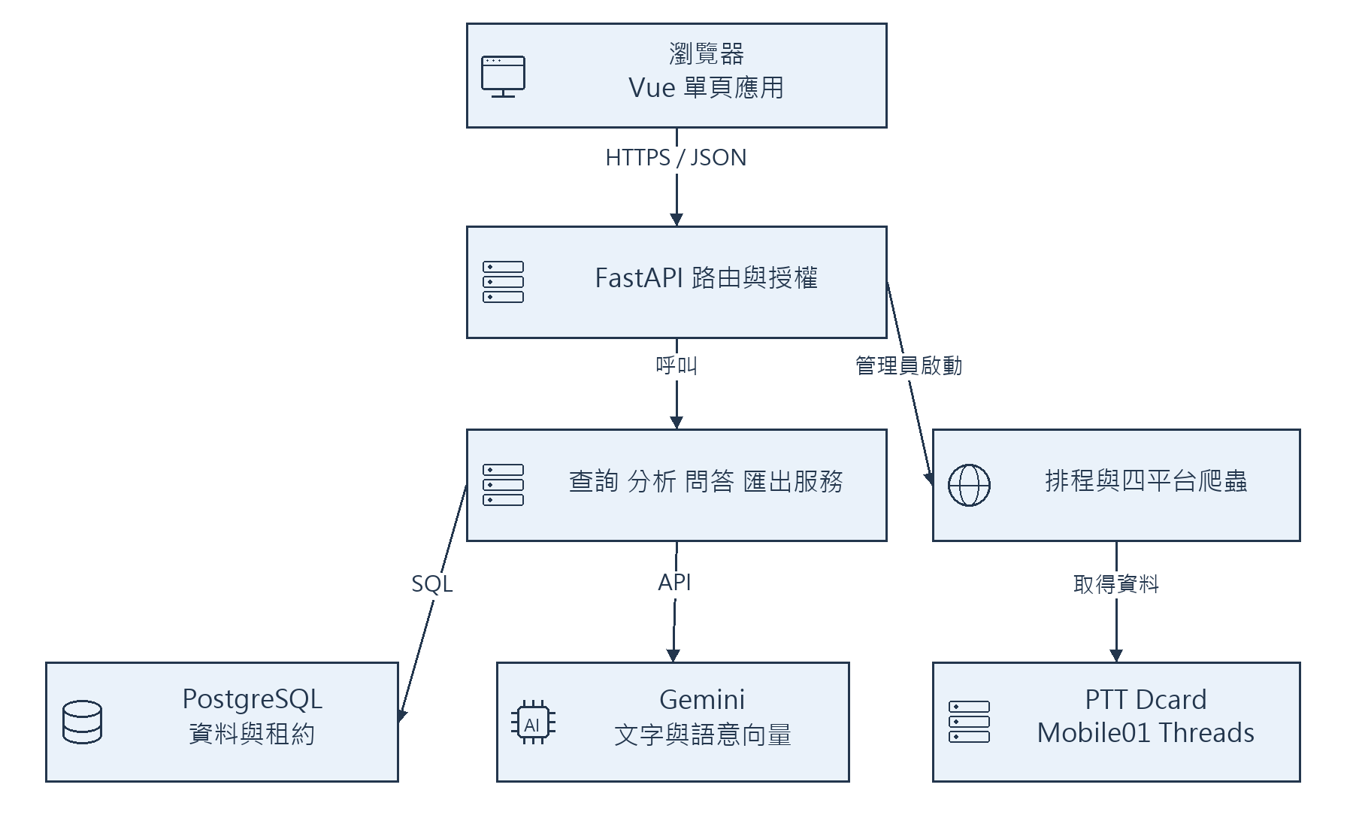
圖3-1 系統分層架構
爬蟲模組負責將網站資料正規化，不直接決定使用者可查詢的內容。排程器與管理員手動任務共用資料庫租約鎖，避免同時執行重複爬取。外部模型屬可能失敗的依賴，應在日誌、提示與測試中區分模型失敗和資料庫失敗。
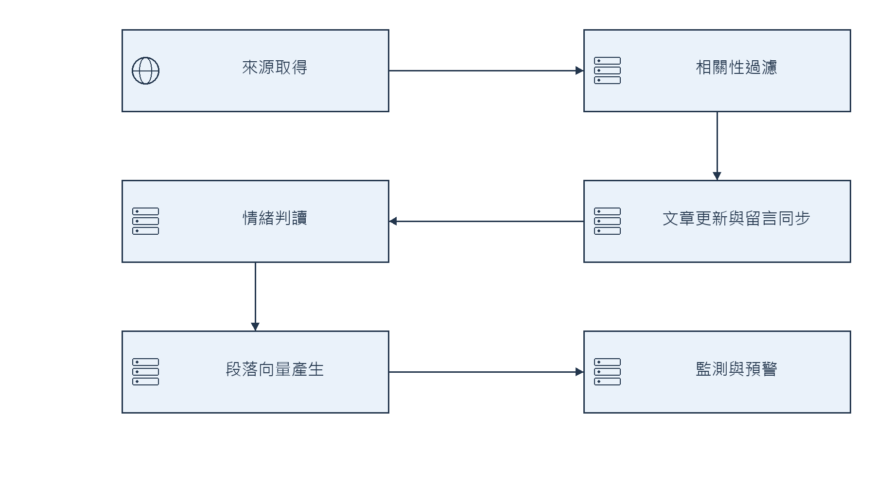
圖3-2 資料蒐集與分析管線

3-2 系統軟硬體需求與技術平台
以下版本依專案相依檔及本次測試環境記錄。正式安裝以 requirements.txt 與 package-lock.json 為準，不應只因官方已發布新版本就直接更新。硬體需求採維運建議，並非壓力測試結果。
表3-1 系統軟硬體需求與技術平台
項目 | 目前使用或驗證環境 | 說明
後端 | Python 3.14 本機測試 | CI 設定另使用 Python 3.12
Web 框架 | FastAPI 0.136.1 | Uvicorn 0.46.0
資料存取 | SQLAlchemy 2.0.49 | Alembic 1.19.2
資料庫 | PostgreSQL 18 | 本機 18.3 整合驗證
前端 | Vue 3.5、Vite 8 | Node.js 用於安裝與建置
圖表 | Chart.js 4.5 | Vue 圖表元件
瀏覽器自動化 | Playwright 1.56、Chromium | 爬蟲與 E2E 測試
文字生成 | gemini-2.5-flash-lite（.env.example設定） | 由GEMINI_MODEL調整；未設定時程式預設gemini-2.5-flash
語意向量 | gemini-embedding-001 | 程式設定 768 維
開發主機 | Windows 與現代瀏覽器 | 建議 8 GB RAM 及可用磁碟空間

若要執行 Dcard、Mobile01 與 Threads 爬蟲，環境需支援程式使用的 Chromium 執行方式。現有 Dockerfile 主要封裝 Web 與 API，未自動安裝完整瀏覽器環境；部署前應停用無法執行的平台，或另外配置其依賴。

3-3 使用標準與工具
表3-2 使用標準與工具
工具或規範 | 專案用途 | 對應產物
UML | 描述互動、職責與狀態 | 使用個案、活動、循序、類別等圖
Git | 追蹤原始碼與變更 | 提交歷史、差異、審查紀錄
OpenAPI | 定義 API 參數與回應 | /docs 自動文件
Alembic | 維護資料庫版本 | migrations 與版本表
pytest、Vitest | 自動化回歸 | 測試程式與執行結果
Playwright | 真實瀏覽器操作 | E2E 結果、失敗截圖、trace
Ruff、ESLint | 靜態品質檢查 | CI 檢查結果

本手冊圖以 UML 概念描述實作；服務模組在 Python 中多以函式組成，圖中的服務物件表示責任集合，不表示程式一定宣告同名 class。學校要求的 VPP 或 VPD 為另一項建模工具交付格式，不能以 Word 中的圖片宣稱已產生該原生檔。

圖面閱讀規則
全冊示意圖採白底、深藍線條、淺藍節點及一致字體。活動圖由實心起點沿箭頭閱讀，菱形為條件或合併；循序圖由上往下閱讀，實線為呼叫、虛線為回傳，alt與loop表示分支及重複；類別、套件與元件圖依各自UML語意標示關聯及依賴。第8章ER圖統一採鴉腳式，圓圈表示可無、直線表示一筆、分叉表示多筆。實際網站截圖保留原介面。

3-4 資料處理與分析方法
本節說明資料收錄、情緒評分、問答檢索與領域知識來源的現行做法，對應初評評審對資料篩選、評分一致性與RAG檢索的提問。內容依民國115年10月13日原始碼核對（AI問答檢索範圍於10月12日修正）；情緒標籤一致性已完成模型對照評估（10-2-3），人工標註正確率與檢索相關性仍以測試計畫列出。〔AI04〕

自動收錄規則
爬取後由relevance_filter自動判斷是否收錄，不需人工逐篇篩選：標題每命中一個領域關鍵字計3分、內文計1分；標題含公告、徵人、抽獎、交易、二手等排除詞且沒有領域詞者直接排除。未收錄的文章計入爬取紀錄的filtered_count。人工角色是抽樣複核；此規則不能辨識業配文，也不判斷內容真偽。
表3-3 文章自動收錄規則
平台與看板類型 | 收錄門檻 | 說明
PTT專注看板（facelift、BeautySalon、MakeUp等8個） | 分數≥1（含看板加權1分） | 整板與主題相關
PTT綜合看板（Brand、e-shopping） | 分數≥2 | 需命中領域關鍵字
PTT其他看板 | 分數≥3 | 需多個關鍵字或標題命中
Dcard、Mobile01、Threads | 分數≥2 | 內容較生活化，不給看板加權
全部平台 | 標題含排除詞且無領域詞即排除 | 公告、板規、徵人、問卷、抽獎、贈送、交易、二手、轉讓、代買
改善方案：以人工標註樣本計算誤收與漏收比例後調整權重與門檻；業配辨識列為後續工作（見13-3）。

情緒標籤與分數
系統有三種與情緒相關的數值，用途不同，不應混為一談（表3-4）。可比較的指標以第二種公式分數為準：只要文章標籤相同，重算結果必定相同。
表3-4 情緒相關數值的產生方式
數值 | 產生方式 | 性質與限制
文章情緒標籤 | Gemini判斷「發文者本人」的整體傾向為positive、neutral或negative；每批20篇，取內文前150字與後250字，temperature 0（民國115年10月6日起，先前為0.3）；被安全機制擋下者標記blocked | 分類結果，不是分數；同批100篇在temperature 0下重跑兩次，標籤0篇不同（0.3時有12篇不同）
情緒分布與預警分數 | 依關鍵字期間內文章標籤計算比例；未評分文章暫以互動數（push_count）代替（≥10正面、0至9中性、<0負面）。預警分數＝50＋(正面%−負面%)÷2，限制在0至100 | 可重算、可比較；ai_rated_percent顯示AI評分覆蓋率
分析報告情緒分數 | 關鍵字分析報告中由模型直接給出0至100分並附一句說明 | 模型判斷，重跑可能變動；同一關鍵字6小時內共用快取，不宜比較1、2分的差距
一致性評估已於民國115年10月6日完成第一輪（詳10-2-3）：自10,212篇已評分文章分層抽樣100篇，由另一個語言模型（Claude）在看不到系統答案的情況下標註，與系統標籤一致率82.0%、Cohen’s κ 0.726，依母體標籤比例加權約85.7%。最弱的是負面類別（精確度0.667），常把褒貶並陳的開箱文與帶症狀描述的提問文判為負面。對照標籤來自模型而非人工，數字只代表兩個模型的一致程度，不能視為正確率；人工標註正確率待組員盲標同一樣本後補上。〔AI04〕

問答檢索方式
初評時的問答以SQL關鍵字比對取得文章。現行版本先由Gemini解析問題意圖，再以關鍵字加權與向量相似度兩路檢索，最後用Reciprocal Rank Fusion（RRF）合併排序（表3-5）。使用者在AI問答頁提問時，檢索範圍沿用Dashboard選定的關鍵字與期間（問題自行指定期間時以問題為準），Dashboard指標只作回答背景。
表3-5 初評版與現行版的問答檢索比較
項目 | 初評版（民國115年6月2日） | 現行版
問題理解 | 從問題取出關鍵字 | Gemini解析關鍵字、情緒、天數、平台與問題類型
檢索方式 | SQL關鍵字比對 | 關鍵字加權（標題3、內文1，只保留至少最高分三分之一者）與向量相似度兩路檢索，以RRF（k＝60）融合
文章切段與向量 | 無 | 每段400字、重疊80字，每篇最多30段，以gemini-embedding-001建立向量
回答依據 | 只依提供的文章回答並附來源 | 依檢索文章回答；AI問答頁的檢索範圍套用Dashboard關鍵字與期間，指標作背景；附參考來源與信心程度
快取 | 未說明 | 相同問題、條件與對話脈絡15分鐘內共用結果
檢索方式改變是否提升回答品質，尚未以固定題組實測。測試計畫：以同一批問題與資料比較兩種檢索取得的前10篇文章，由組員評定相關性。

領域知識來源
目前的領域知識來自三處：收錄規則與問答檢索中的醫美、保養、彩妝與穿搭詞庫；指定的領域看板；以及與合作對象交流時提出的關注點。論壇文章屬使用者經驗，不等於專業醫療知識。系統尚未建立知識萃取與專家驗證流程；後續規劃先限縮在單一療程主題，從文章萃取療程、品牌與副作用等實體及關係，再與公開衛教資料比對，並請領域合作者抽樣審閱（見13-3）。

第4章 專案時程與組織分工

4-1 專案時程
本專題承接初審手冊[10]的一年兩學期規劃，以Unified Process的起始、精化、建構與移轉四階段管理。圖4-1保留民國115年2月至116年1月的規劃視窗，上方標出四個階段與兩個學期的分界，下方標出民國115年6月2日初審與期末交付兩個里程碑；長條沿用表4-1的六個階段名稱。它是排程安排，實際程式提交紀錄另於4-3呈現。初審資料、後續實作與尚待驗收項目分別記錄，避免將規劃視為已完成成果。〔AI02〕
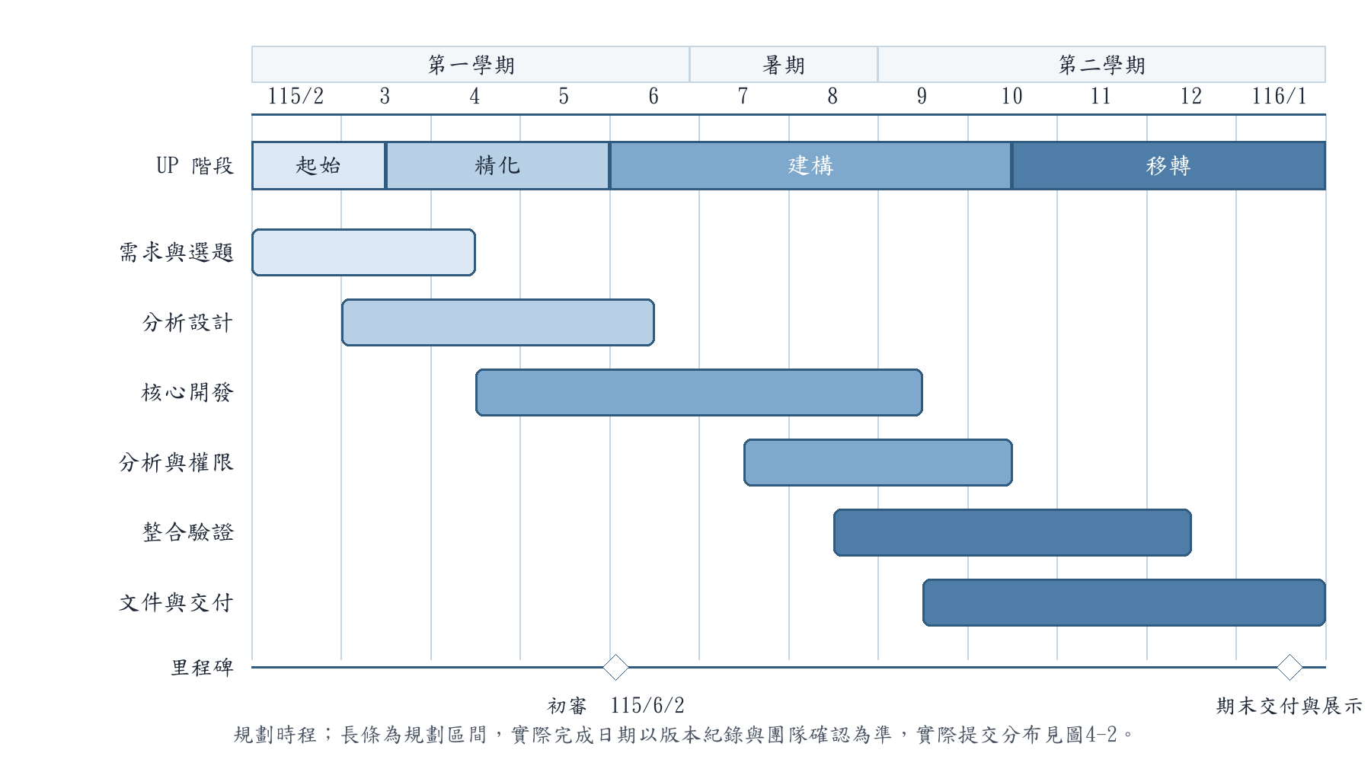
圖4-1 一年期專案時程、UP階段與里程碑
表4-1 專案時程
階段 | 交付內容 | 驗收條件
需求與選題 | 問題定義、角色與情境 | 可對應使用個案
分析設計 | UML、資料模型、原型 | 功能與資料責任一致
核心開發 | 爬蟲 API 儀表板 | 可在本機完成查詢
分析與權限 | 問答、情緒、帳號、方案 | 正常與拒絕路徑均受測
整合驗證 | PostgreSQL E2E 修正 | 重要旅程通過
文件與交付 | 手冊、備份、安裝說明 | 新環境可重現

各階段可重疊，但資料庫變更應在整合前完成遷移；前端展示前應確認後端授權；交付前應凍結相依版本並保留測試結果。若外部平台改版，優先確保資料庫內既有資料仍可查詢，再恢復受影響平台。

兩學期工作安排
第一學期（民國115年2月至6月）：2月至3月為起始階段，完成選題、可行性與文獻整理；3月至5月為精化階段，完成需求、UML與資料庫設計；5月起進入建構，5月10日將原儲存庫併入目前的GitHub儲存庫，完成PTT爬蟲、儀表板查詢API、WebSocket即時通道與前端儀表板雛形，並於6月2日參加初審。
暑期與第二學期（民國115年7月至116年1月）：7月加入帳號登入與角色權限、監測預警；8月加入Dcard、Mobile01與Threads爬蟲；9月加入方案額度、Alembic資料庫遷移與向量切段檢索；10月3日完成PostgreSQL整合測試10項，10月6日完成情緒標籤一致性評估並將分類改為temperature 0，10月12日修正預警帳號隔離並讓AI問答頁採用混合檢索，10月13日繳交複評文件。預定11月25日至27日參加校內觀摩展，12月29日交付最終文件。以上月份依各功能程式檔首次提交的日期整理，11月以後為預定。

進度控管
各階段以表4-1的驗收條件作為完成判準。開發進度以GitHub提交紀錄追蹤（表4-4）；功能完成以後端pytest、前端Vitest與系統測試結果檢核（見第10章）；資料庫結構變更以Alembic遷移版本控管[7]。初評後依評審意見逐項建立修正對照（附錄表附-2），複評前逐項確認處理狀態。

4-2 專案組織與分工
本組為雙人團隊，組長為11246044陳威帆，組員為11246039許家全，指導老師為陳信宏老師。表4-2依學校範本標示本學年全程分工，●為主要負責人、〇為次要負責人。
表4-2 專案組織與分工
●主要負責人 〇次要負責人（每一項只能有1位主要負責人，次要負責人最多2位）
類別 | 項目／組員 | 11246039 許家全 | 11246044 陳威帆
後端開發 | 資料庫建置（PostgreSQL Schema） | ● | 〇
後端開發 | FastAPI 伺服器架設 | ● | 〇
後端開發 | PTT 爬蟲服務 | ● | 〇
後端開發 | AI 問答服務（Gemini RAG） | ● | 〇
後端開發 | Excel 匯出服務 | ● | 〇
前端開發 | Dashboard 頁面 | ● | 〇
前端開發 | AI Q&A 頁面 | ● | 〇
前端開發 | History 頁面 | ● | 〇
前端開發 | WebSocket 即時通道 | ● | 〇
美術設計 | UI／UX | ● | 〇
美術設計 | Web/APP 介面設計 | ● | 〇
美術設計 | 色彩設計 | ● | 〇
美術設計 | Logo 設計 | ● | 〇
美術設計 | 素材設計 | ● | 〇
文件撰寫 | 統整 | 〇 | ●
文件撰寫 | 第 1 章 前言 | 〇 | ●
文件撰寫 | 第 2 章 營運計畫 | 〇 | ●
文件撰寫 | 第 3 章 系統規格 | 〇 | ●
文件撰寫 | 第 4 章 專案時程與組織分工 | 〇 | ●
文件撰寫 | 第 5 章 需求模型 | 〇 | ●
文件撰寫 | 第 6 章 設計模型 | 〇 | ●
文件撰寫 | 第 7 章 實作模型 | ● | 〇
文件撰寫 | 第 8 章 資料庫設計 | ● | 〇
文件撰寫 | 第 9 章 程式 | ● | 〇
文件撰寫 | 第 10 章 測試模型 | ● | 〇
文件撰寫 | 第 11 章 操作手冊 | ● | 〇
文件撰寫 | 第 12 章 使用手冊 | ● | 〇
 | 第 14 章 參考資料 | 〇 | ●
報告 | 簡報製作 | 〇 | ●

表4-3 專題成果工作內容與貢獻度表
姓名與學號 | 工作內容（各限100字以內） | 貢獻度
組長 11246044 陳威帆 | 文件統整與第1至6章、第14章撰寫，資料蒐集，簡報製作。 | 30%
組員 11246039 許家全 | 主程式架構，資料庫、FastAPI 與 PTT 爬蟲，AI 問答與 Excel 匯出，前端頁面與 UI／UX 設計，第7至12章撰寫。 | 70%
合計 |  | 100%

4-3 上傳 GitHub 紀錄
目前原始碼儲存庫為github.com/xujiaquan05/115405；初審手冊記載的xujiaquan05/114屬當時版本。
圖4-2為組員本次提供的GitHub提交活動截圖，圖中期間為民國115年5月10日至10月4日。觀察到7月中旬、8月上中旬及9月有較密集提交，反映版本更新的時間分布；柱高不單獨代表功能完成度、品質或個人貢獻比例。
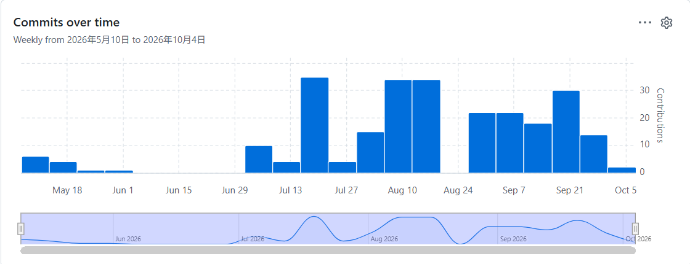
圖4-2 GitHub每週提交活動紀錄
依儲存庫xujiaquan05/115405至民國115年10月13日的提交紀錄（git log）統計，共168次提交，分布如表4-4。提交次數反映版本更新的頻率，不代表功能完成度或個人貢獻比例。
表4-4 GitHub每月提交次數
月份（民國115年） | 提交次數
5月 | 14
6月 | 0
7月 | 27
8月 | 42
9月 | 47
10月（至10月13日） | 38
合計 | 168

第5章 需求模型

5-1 使用者需求
系統角色分為訪客、一般帳號及管理員。方案是一般帳號的功能額度，與角色分開處理；管理員執行維運功能時不受一般方案限制。後端每次敏感請求仍需驗證身分，不依前端 localStorage 中的顯示資料決定授權。〔AI02〕〔AI01〕
表5-1 使用者需求
編號 | 功能需求 | 主要驗收條件
FR01 | 登入與登出 | Cookie 建立及清除、帳號鎖定
FR02 | 訪客查詢 | 可瀏覽資料、不存個人歷史
FR03 | 儀表板篩選 | 關鍵字、日期、平台一致
FR04 | 文章詳情 | 主文、來源、留言可閱讀
FR05 | AI 問答 | 登入及額度檢查、顯示回答
FR06 | 分析歷史 | 僅讀取刪除自己的紀錄
FR07 | 監測與預警 | 個人關鍵字與通知隔離
FR08 | Excel 匯出 | 權限檢查與平台篩選正確
FR09 | 列印報表 | 顯示目前分析並可列印
FR10 | 帳號管理 | 限管理員、指派角色方案
FR11 | 爬取與排程 | 限管理員、共用租約鎖
FR12 | 系統維護 | 設定、稽核、健康檢查
編號 | 非功能需求 | 設計及驗證方式
NFR01 | 資料隔離 | 以登入者 user_id 篩選
NFR02 | 可重現部署 | 固定相依版本與 Alembic
NFR03 | 併發一致性 | PostgreSQL 原子取鎖測試
NFR04 | 可觀測性 | HTTP 狀態、日誌、稽核
NFR05 | 安全性 | PBKDF2、JWT、HttpOnly Cookie
NFR06 | 可維護性 | 分層、模組化、自動測試
NFR07 | 錯誤可理解 | 區分401 403 429 與服務錯誤

目前未建立正式的回應時間 SLA，也未完成真實多租戶高負載測試。效能驗收應另定資料量、同時使用者數、冷快取與熱快取條件，量測中位數及第95百分位，避免把本機少量資料的展示速度當成營運承諾。
初審曾以一般API兩秒、AI問答十五秒及每月99%可用性作為目標。這些數字保留為候選驗收目標，不標示為已達成結果。效能測試須固定資料量、請求組合與併發數，分開量測快取命中及未命中，記錄P50、P95與錯誤率；可用性另依持續監測期間計算。

5-2 使用個案圖
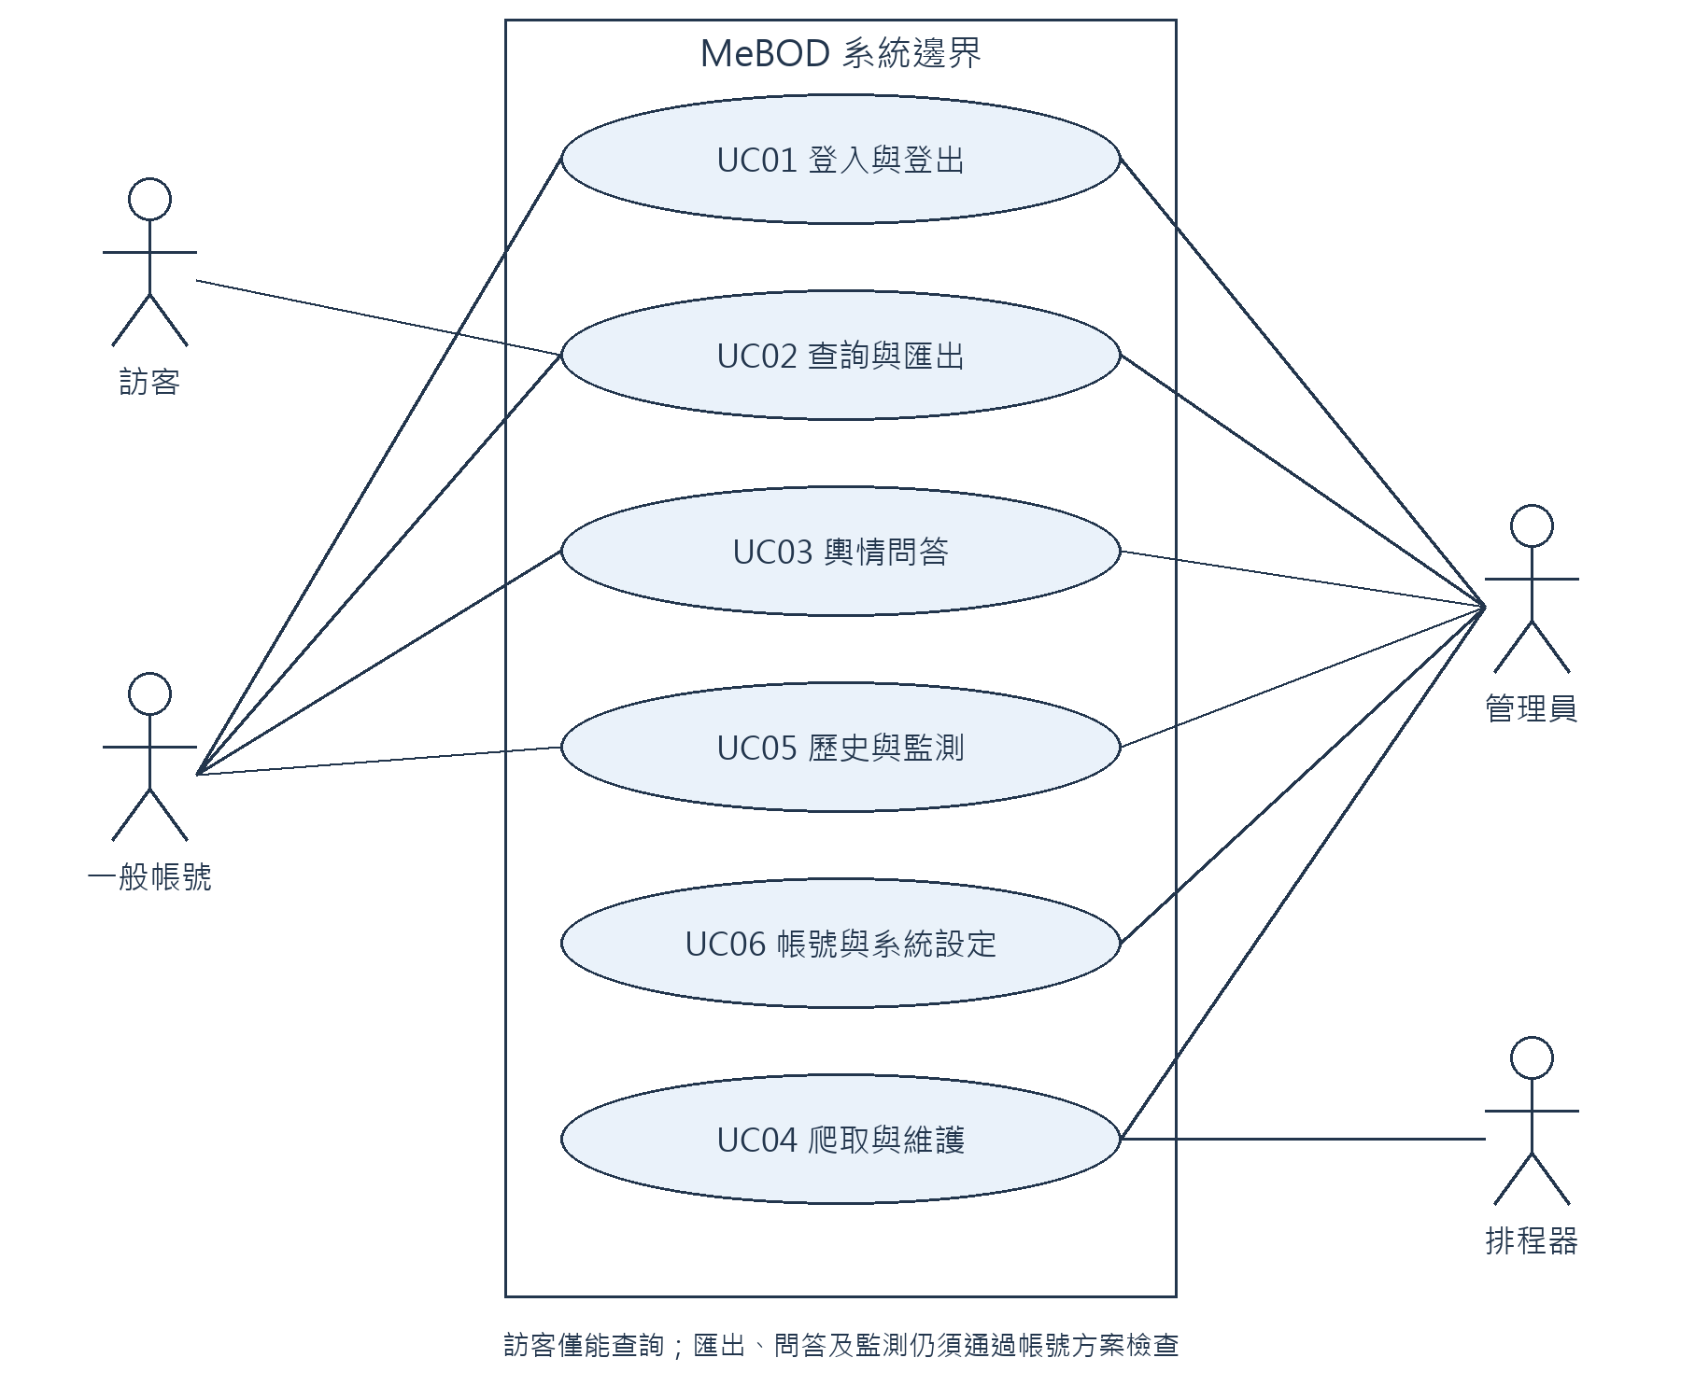
圖5-1 系統角色與使用個案
訪客可閱讀公開查詢結果，但不可使用帳號專屬歷史、問答或 Excel 匯出。一般帳號可依方案使用監測與分析；管理員另可維護帳號、系統設定與爬取任務。排程器屬系統外部觸發角色，其執行仍需遵守相同的互斥機制。
表5-2 方案功能額度
方案 | 監測組數 | 查詢天數上限 | 每月問答 | Excel
免費版 | 1 | 7 | 0 | 不提供
專業版 | 5 | 90 | 100 | 提供
企業版 | 20 | 不限制 | 不限制 | 提供

以上為初始化方案值。實際額度依資料庫設定與後端端點行為判斷；欄位存在不表示所有畫面都已實作完整商業收費功能。報表列印與 Excel 下載為不同流程，不應混稱為同一項受控匯出。

5-3 使用個案描述與活動圖

UC01 登入與登出
主要角色為帳號使用者。前置條件為帳號已建立且啟用；輸入為帳號密碼；成功結果為後端設定 HttpOnly Cookie，前端顯示使用者資料並進入儀表板。登入失敗顯示一致訊息，連續失敗達門檻時暫時鎖定。登出必須等待後端清除 Cookie 與前端清除狀態，再切換到登入頁。
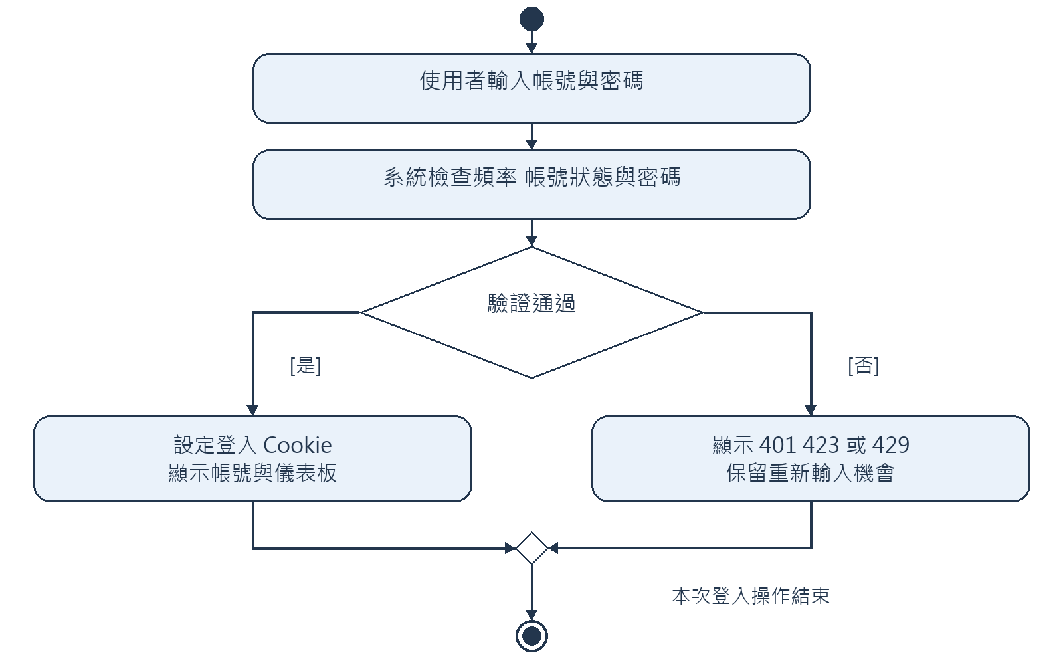
圖5-2 UC01 登入活動圖

UC02 儀表板搜尋與匯出
使用者選擇關鍵字、天數及平台後送出搜尋，系統回傳統計與文章。篩選同名看板時使用平台前綴，例如 ptt:facelift，避免混入 Dcard 同名看板。Excel 下載先驗證登入與方案，再依同一個平台篩選函式取資料。未符合權限時顯示原因，不應下載空白檔案冒充成功。
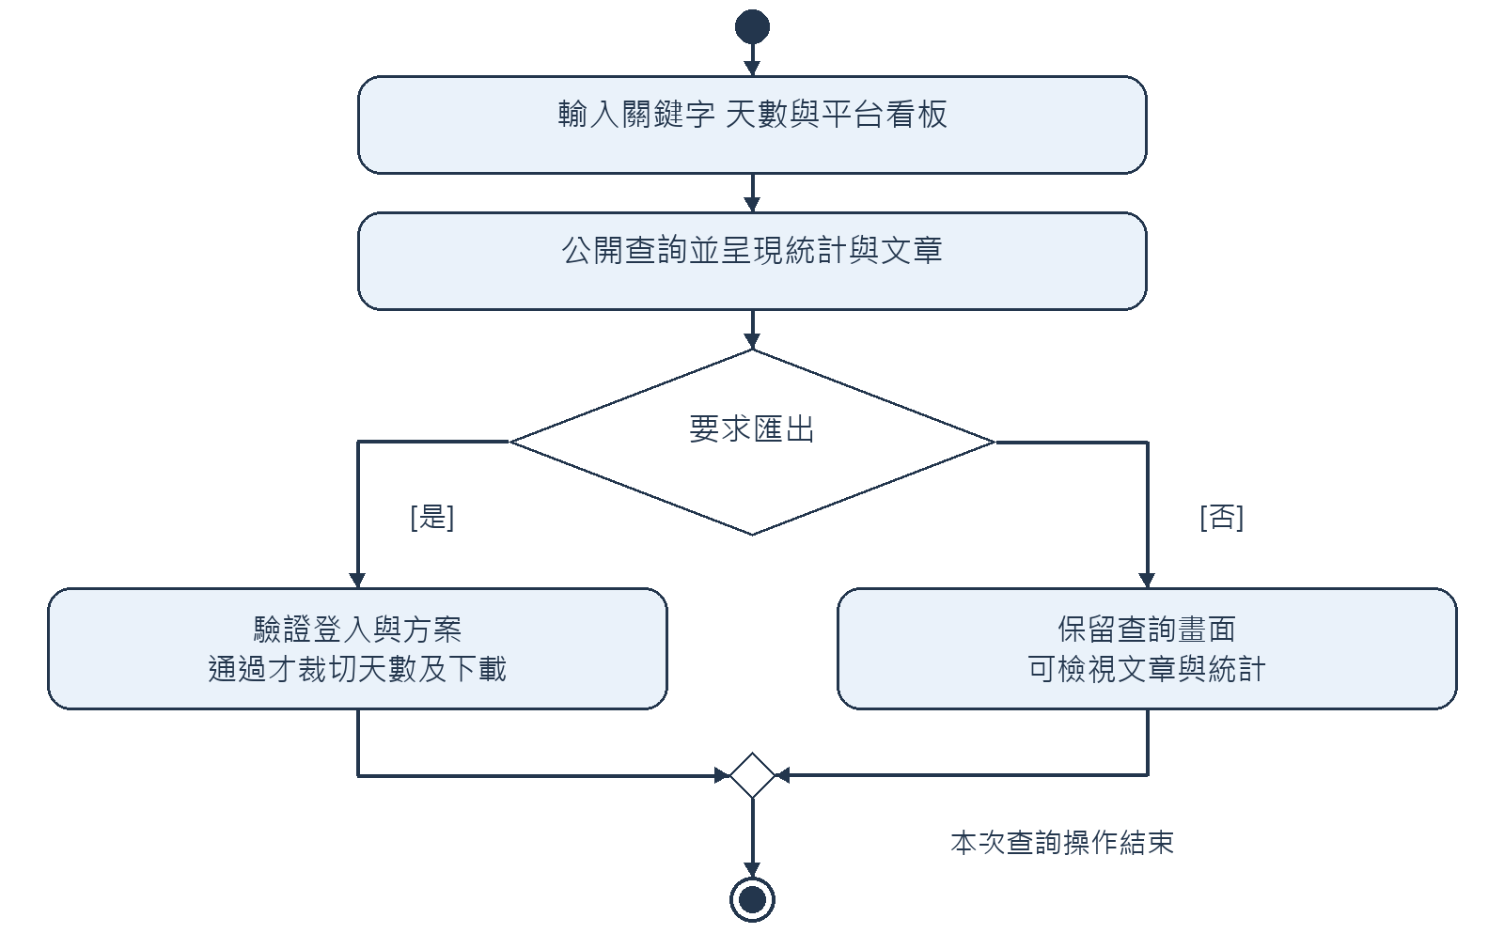
圖5-3 UC02 查詢與匯出活動圖

UC03 輿情問答
前置條件為有效登入且方案仍有額度。使用者輸入問題，系統檢查頻率、額度、歷史及儀表板脈絡，依快取或混合檢索處理（有儀表板脈絡時以其關鍵字與期間限定範圍），將參考文章交給模型生成回答。成功後記錄用量；模型回應或資料不足時，介面應呈現可理解的訊息。
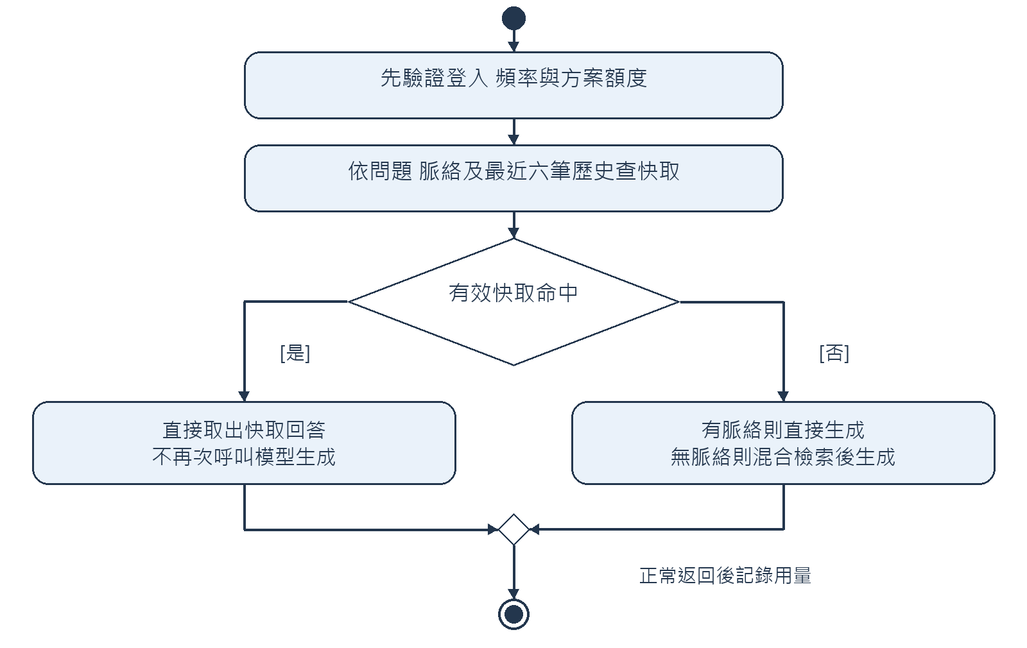
圖5-4 UC03 問答活動圖

UC04 爬取與分析
管理員或排程器啟動爬取前取得租約鎖，按平台與看板取得資料並更新文章與留言。工作需續租，失去租約則停止受保護工作。手動與每日排程的後處理及釋放時機不同，詳見6-1-7；不可將每日情緒、向量與預警等全部後處理視為仍持有爬取鎖。
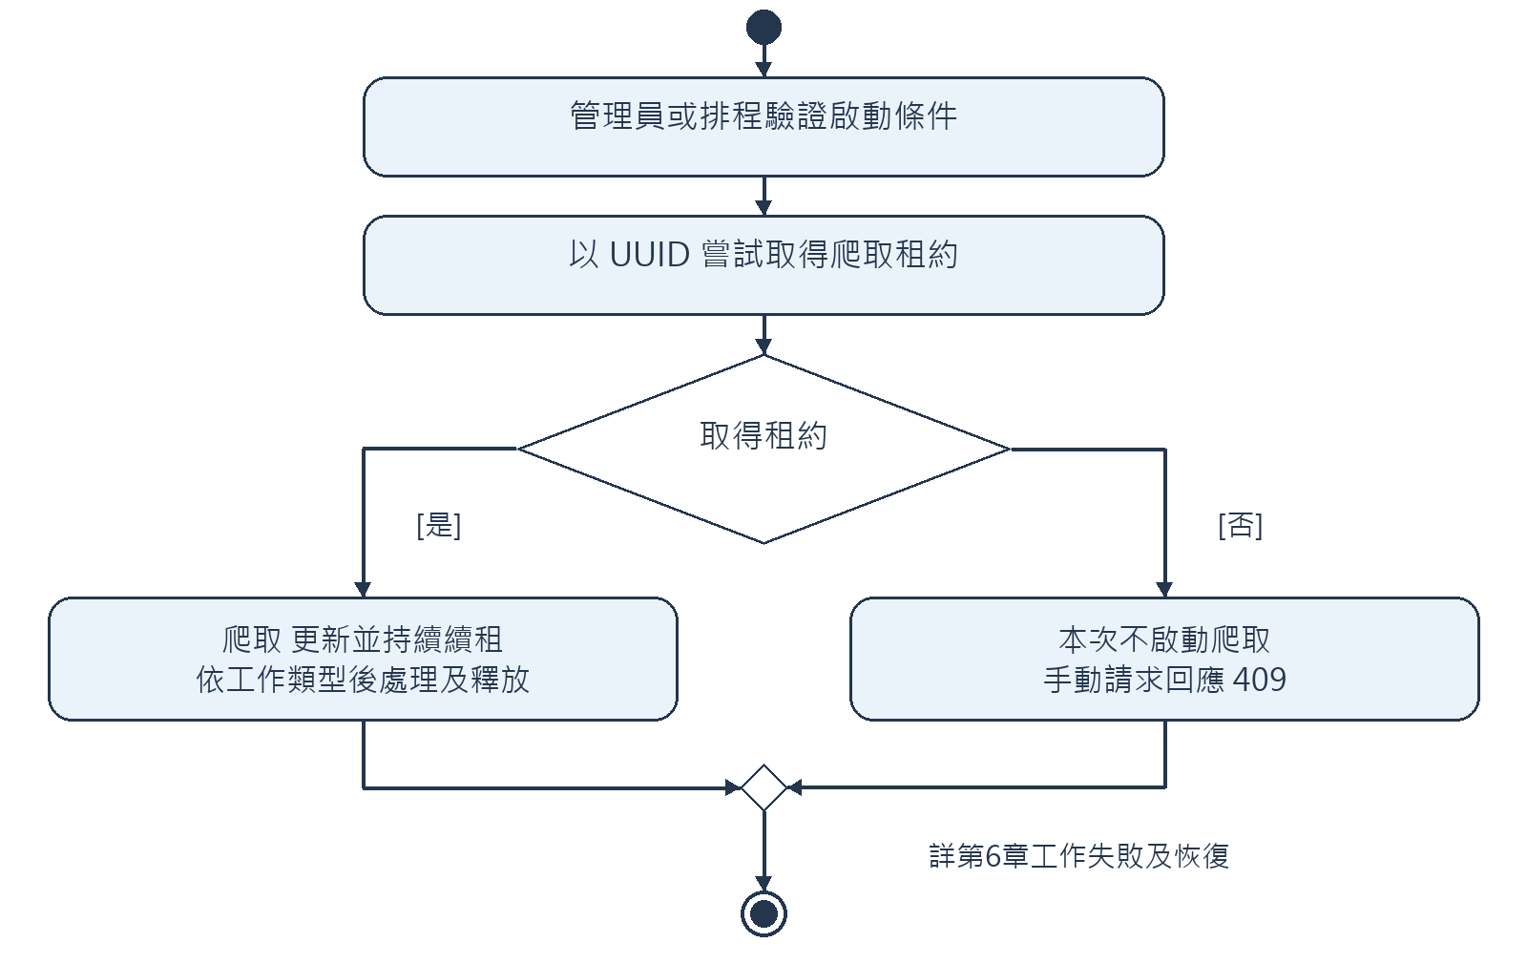
圖5-5 UC04 爬取活動圖

UC05 個人歷史與預警
已登入使用者可閱讀與刪除自己的分析快照，新增監測詞並查閱自己的預警。訪客開啟歷史畫面時只顯示登入提示，前端不再發送必定被拒絕的歷史請求；後端仍保留401保護。刪除不存在或不屬於自己的紀錄時回傳404，避免藉由錯誤差異探查他人資料。
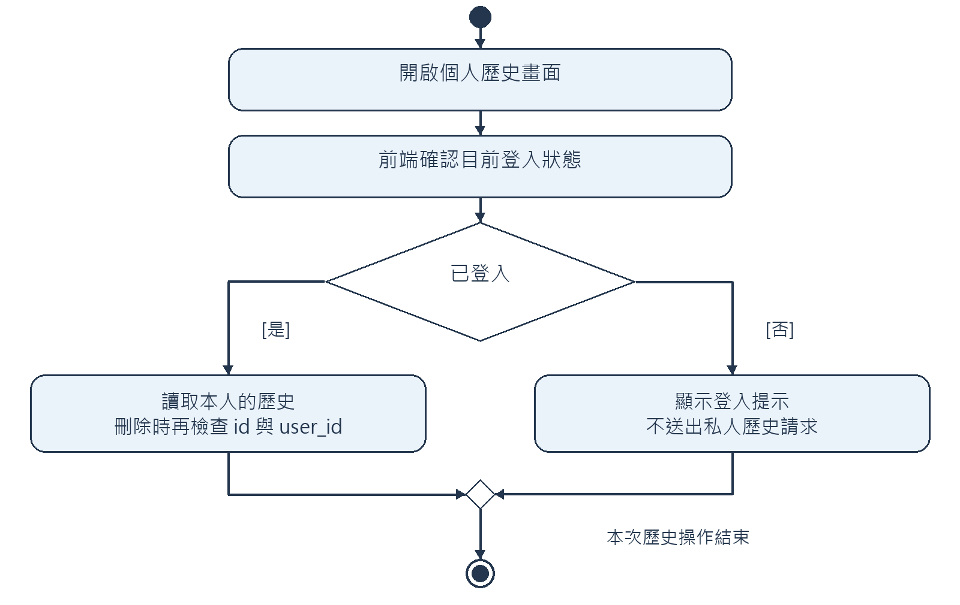
圖5-6 UC05 個人歷史活動圖
刪除歷史時，找不到本人資料即回404；成功刪除後重新整理清單。登入失效則顯示登入提示。這些活動描述使用者與系統間的流程，資料庫交易與詳細訊息順序另見第6章。
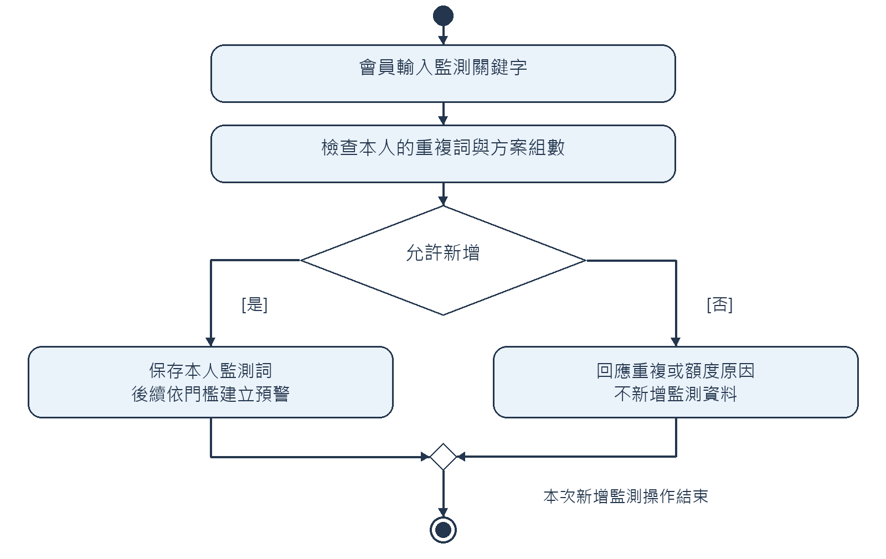
圖5-7 UC05 監測詞建立活動圖
監測詞的擁有者檢查已實作；預警的查詢、單筆已讀、全部已讀與手動檢查自民國115年10月12日起均只處理本人資料，詳見6-1-8。

UC06 帳號與系統設定
主要角色為管理員，前置條件為有效管理員帳號。管理員開啟帳號或系統設定畫面，讀取目前值、輸入變更並確認送出。後端依端點驗證角色與欄位，通過才提交異動，並依實作寫入操作稽核；前端重新讀取資料顯示結果。未登入回401、權限不足回403，欄位錯誤則呈現對應驗證訊息。一般帳號不能藉由自行呼叫API取得管理權限；完整畫面操作見12-11及12-12。
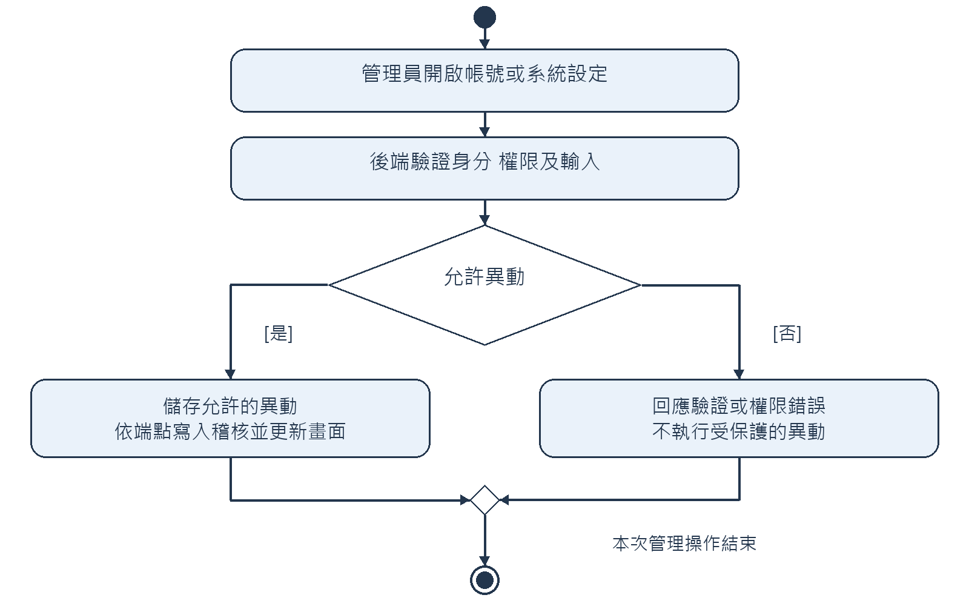
圖5-8 UC06 帳號與系統設定活動圖

5-4 分析類別圖
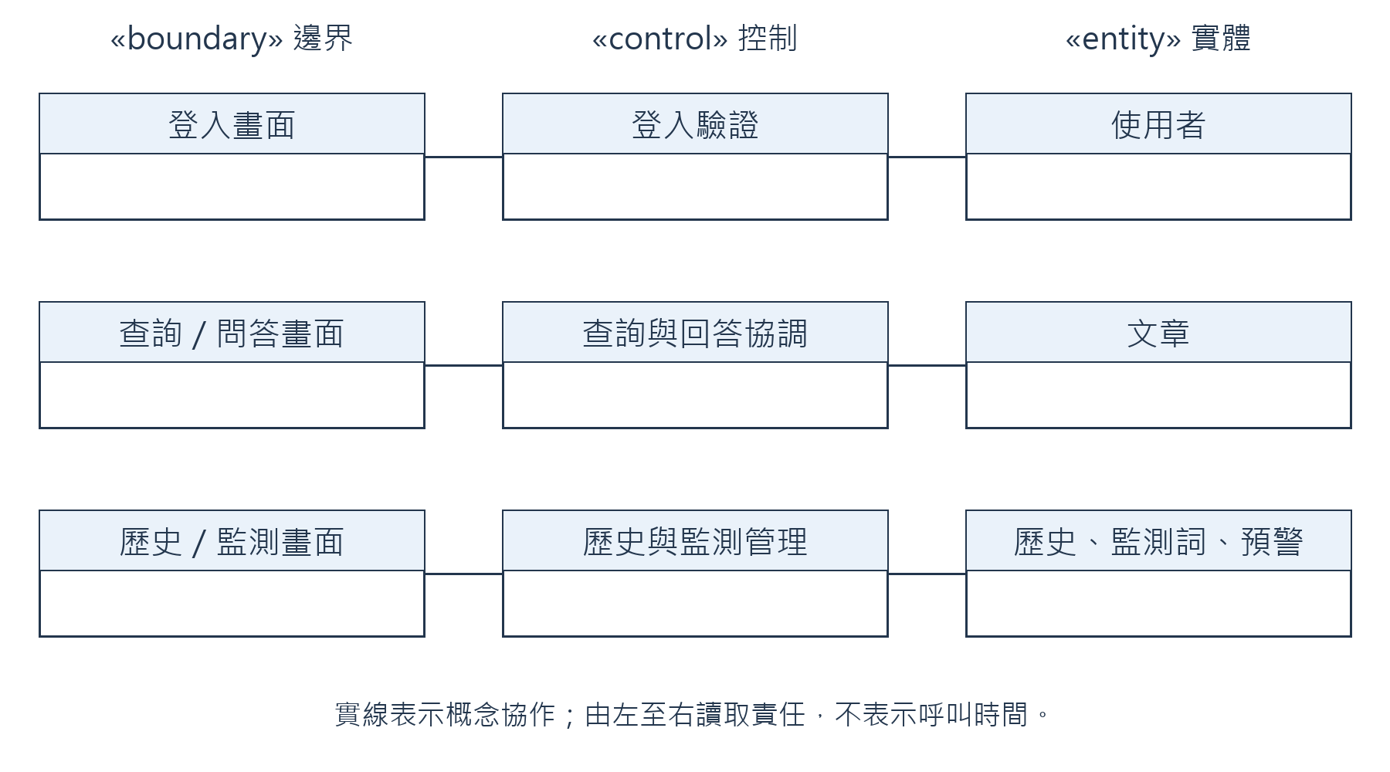
圖5-9 分析類別的邊界、控制與實體協作
邊界接收操作，控制協調規則，實體保存資料；實線為概念關聯，不是呼叫順序。控制由路由與服務函式實作，實際ORM關聯見6-2及第8章。

第6章 設計模型

6-1 循序圖

6-1-1 物件導向分析與設計的方法
本章依物件導向分析與設計方法[12]，將需求、設計、實作及測試連成可追溯的成果。章節遵循學校大綱；UML圖依MeBOD整理，表示語意依UML 2.5.1[13]，並非教材插圖。圖6-1標示各階段與手冊位置。〔AI02〕〔AI01〕
系統循序圖將MeBOD視為單一黑箱，只描述外部角色與系統事件。詳細循序圖再揭露邊界、控制、實體與外部服務間的責任分配。資料庫ER圖描述儲存結構，不能拿來取代物件間的行為模型。

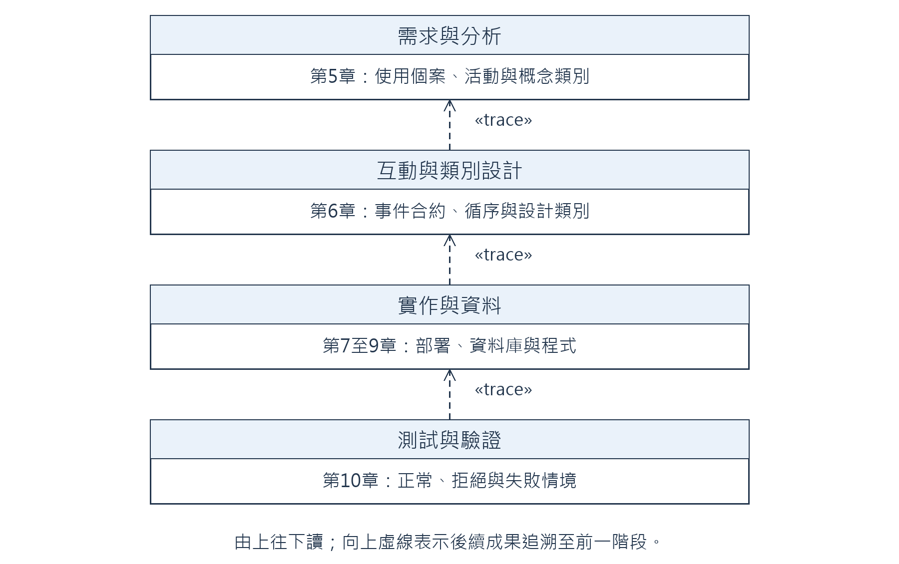
圖6-1 需求至測試的成果追溯
«trace»虛線箭頭指向被追溯的前階段成果。需求改動時，同步核對互動設計、程式及測試；此圖表示成果關係，不是執行時的資料流。

6-1-2 系統循序圖
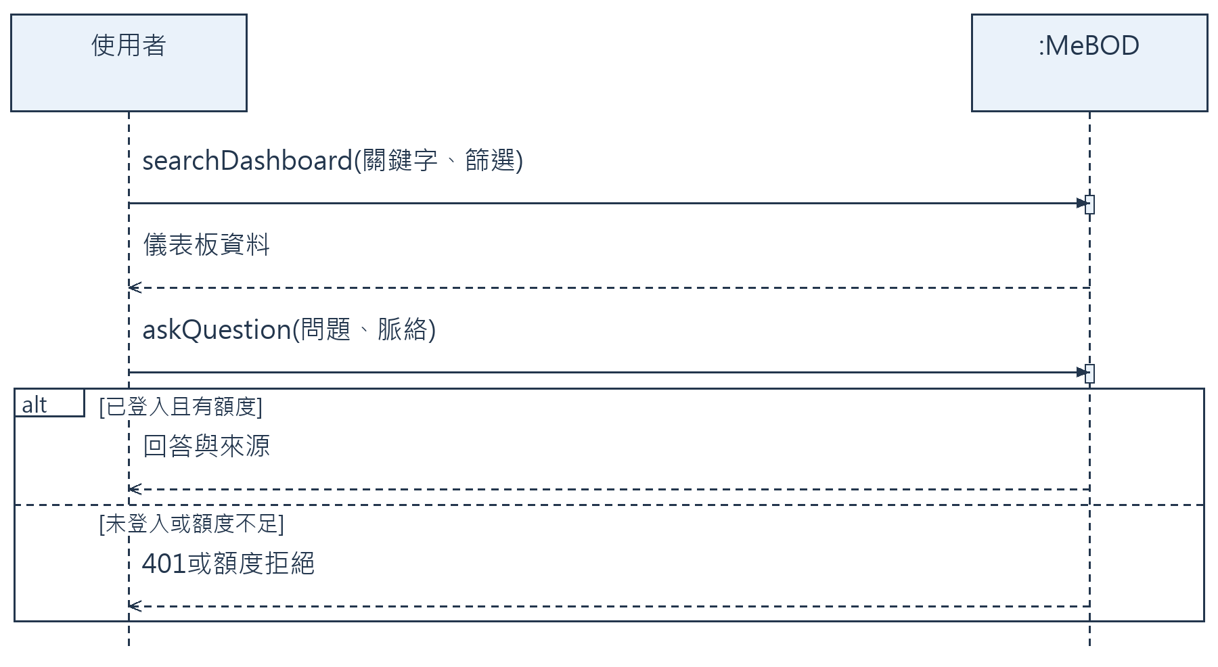
圖6-2 UC02與UC03的系統循序圖
圖中的使用者在登入後搜尋，再依畫面脈絡提出問題。搜尋事件本身允許訪客；問答事件則需要有效帳號及額度。alt框的各區段互斥，方括號內是成立條件；虛線回傳表示系統回覆，不表示另一個使用者操作。
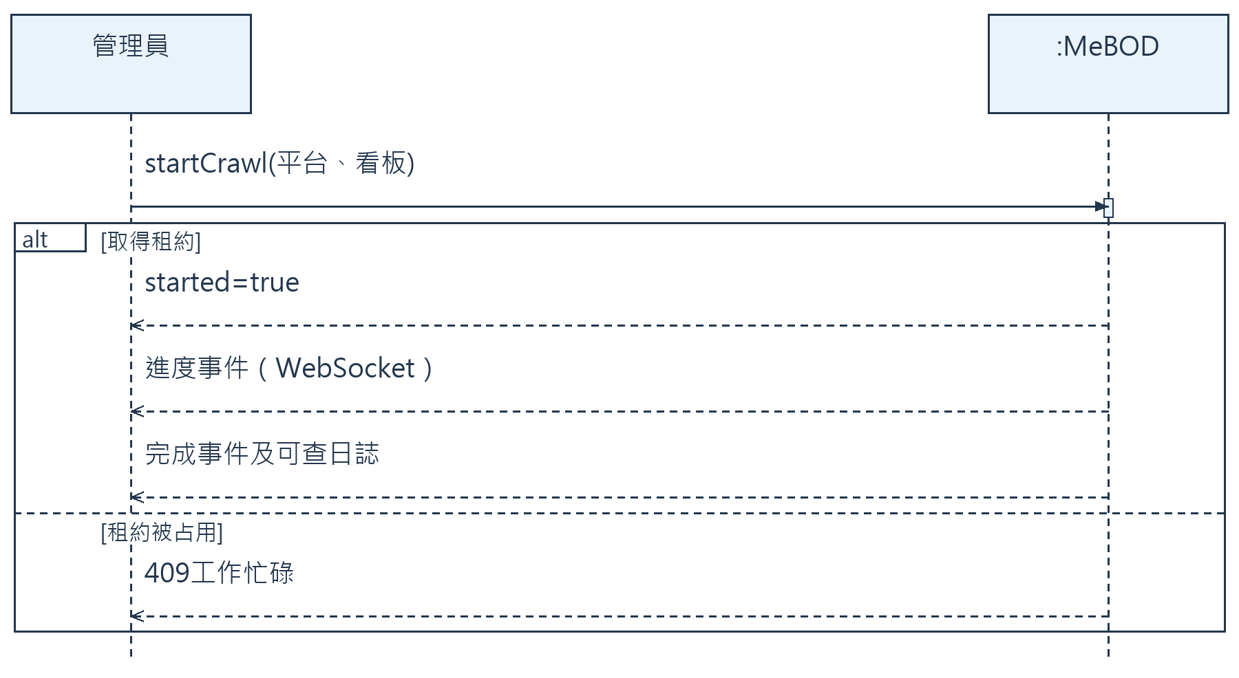
圖6-3 UC04管理員啟動爬取的系統循序圖
啟動成功只表示背景工作已接受。進度事件及完成結果在後續時間出現，不能把第一次HTTP回應當作整批文章已完成分析的證據。

6-1-3 系統事件合約
合約的後置條件描述操作成功後可觀察的狀態變化。查詢沒有資料異動也可成立；若執行中斷，不能假定所有步驟自動回復。本系統的提交邊界詳見8-5。

6-1-3-1 登入事件 login
前置條件：輸入符合長度限制，登入來源未超過每分鐘5次的限流。帳號存在與否不是前置假設，必須由操作本身判斷。
主要流程：①依username讀取帳號；②驗證啟用狀態、密碼及鎖定；③失敗時依規則更新失敗次數；④成功時清除失敗狀態，必要時升級密碼雜湊；⑤更新last_login_at；⑥簽發JWT並設定Cookie。
後置條件：成功者取得有效憑證，帳號最近登入時間已提交。錯誤密碼或不存在帳號回401；正確密碼但帳號仍鎖定時回423；限流回429。不同失敗分支不能一律寫成伺服器故障。
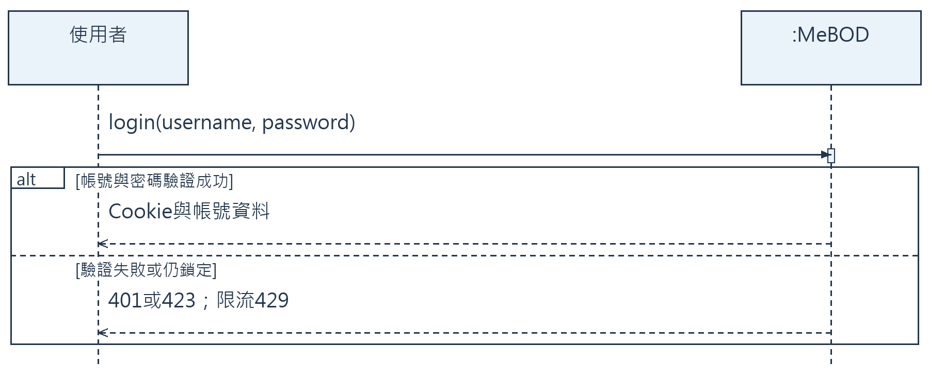
圖6-4 login事件的成功與拒絕合約
此系統循序圖將MeBOD視為單一物件。前置條件、成功後置條件及拒絕結果與本節文字對應；內部帳號驗證互動另見6-1-4。
6-1-3-2 查詢事件 searchDashboard
前置條件：days介於1至365，其他參數可由預設值補齊。GET /api/dashboard/full為公開路由，後端此處沒有依方案裁切天數。
主要流程：①正規化看板條件；②以關鍵字、天數、排序及看板建立RAM快取鍵；③命中時回傳快取；④未命中時查詢文章並計算統計；⑤保存10分鐘快取並回傳。空結果是合法查詢結果。
後置條件：回傳本次條件的儀表板資料。此事件不等於GET /api/analysis/keyword，也不保證建立個人歷史；歷史是在分析路由且帳號存在時另行寫入。
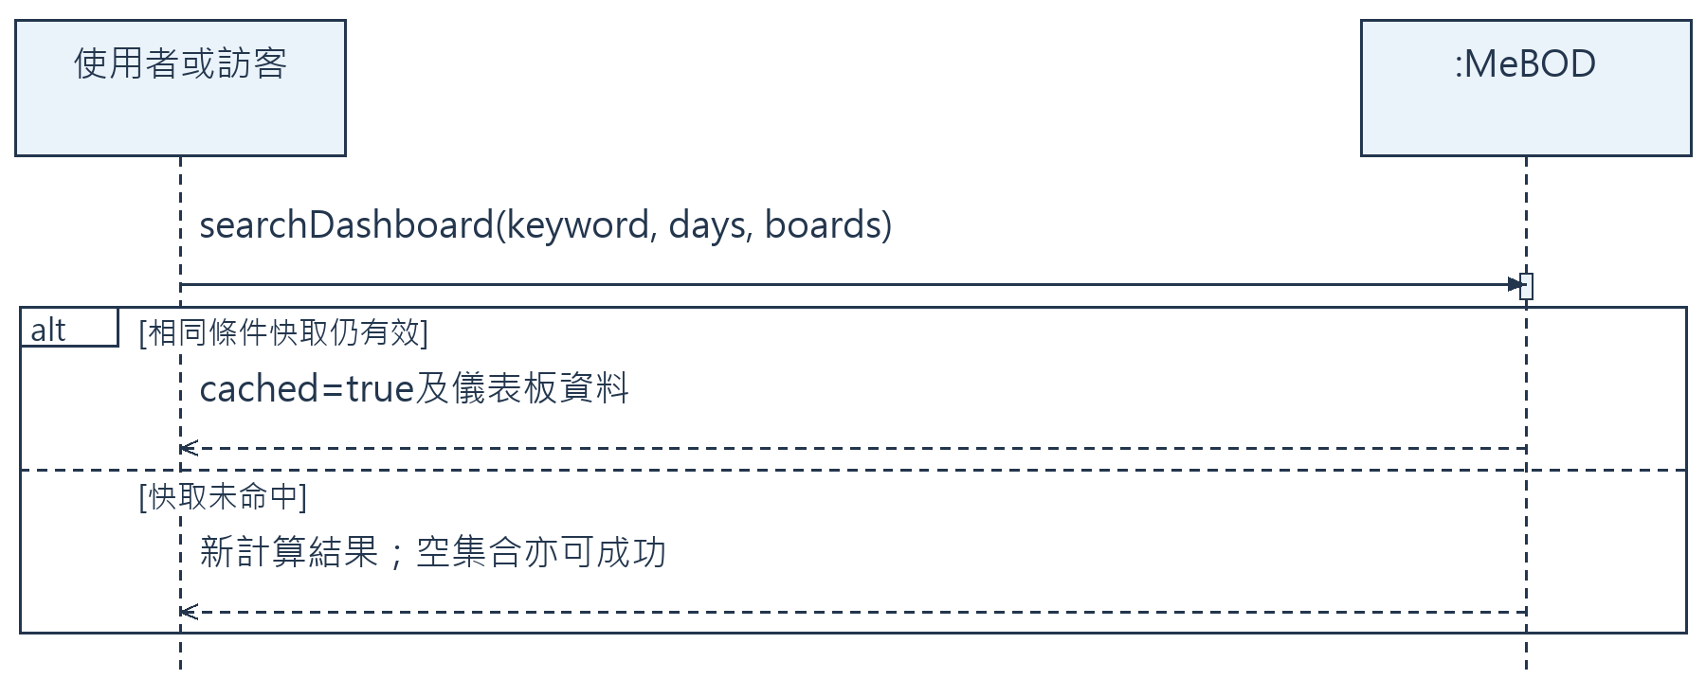
圖6-5 searchDashboard事件與快取結果
兩個alt區段互斥；即使沒有符合文章，仍可回傳合法空結果。此事件本身不寫入個人分析歷史。
6-1-3-3 問答事件 askQuestion
前置條件：已登入、問題長度2至500字元、來源未超過每分鐘10次且方案仍有額度。history各項角色限user或assistant，單項內容上限2000字元。
主要流程：①驗證身分及額度；②建立脈絡快取鍵；③依快取及dashboard_context選擇分支；④取得回答與來源；⑤函式正常返回後記錄用量；⑥回傳結果。
後置條件：正常回傳會增加用量，包含快取命中與被服務轉成正常回答的降級結果。只有向外拋出的例外才會略過後面的計次。此描述依實際控制流程，不能只引用程式註解而宣稱所有模型失敗都不扣額度。
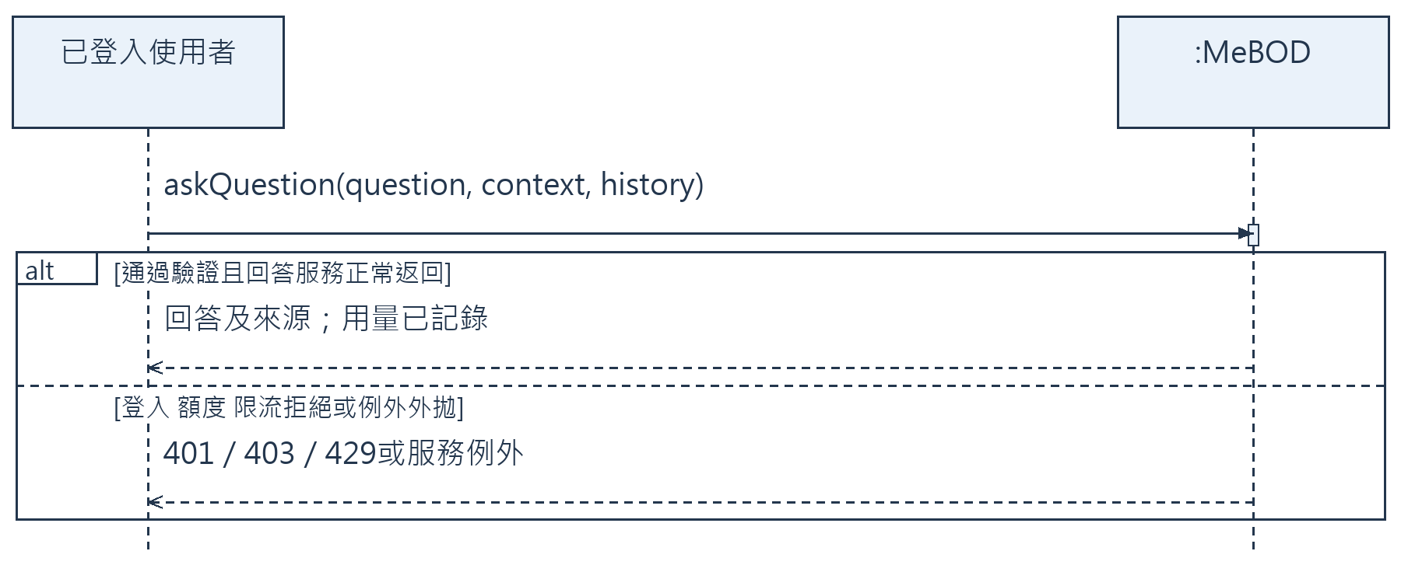
圖6-6 askQuestion事件與用量後置條件
回答服務正常返回後才執行用量記錄；模型降級若仍以正常結果返回，同樣進入計次路徑。拒絕與外拋例外不能當成回答成功。
6-1-3-4 爬取事件 startCrawl
前置條件：管理員身分有效，平台及看板名稱合法。主要流程為驗證目標、以UUID取得共用租約、寫入稽核、排入背景工作，再回覆已啟動。
後置條件：背景工作已登記且租約有擁有者；尚未保證產生文章。看板不合法回400，租約已被占用回409；不得在取鎖失敗後仍啟動爬取。
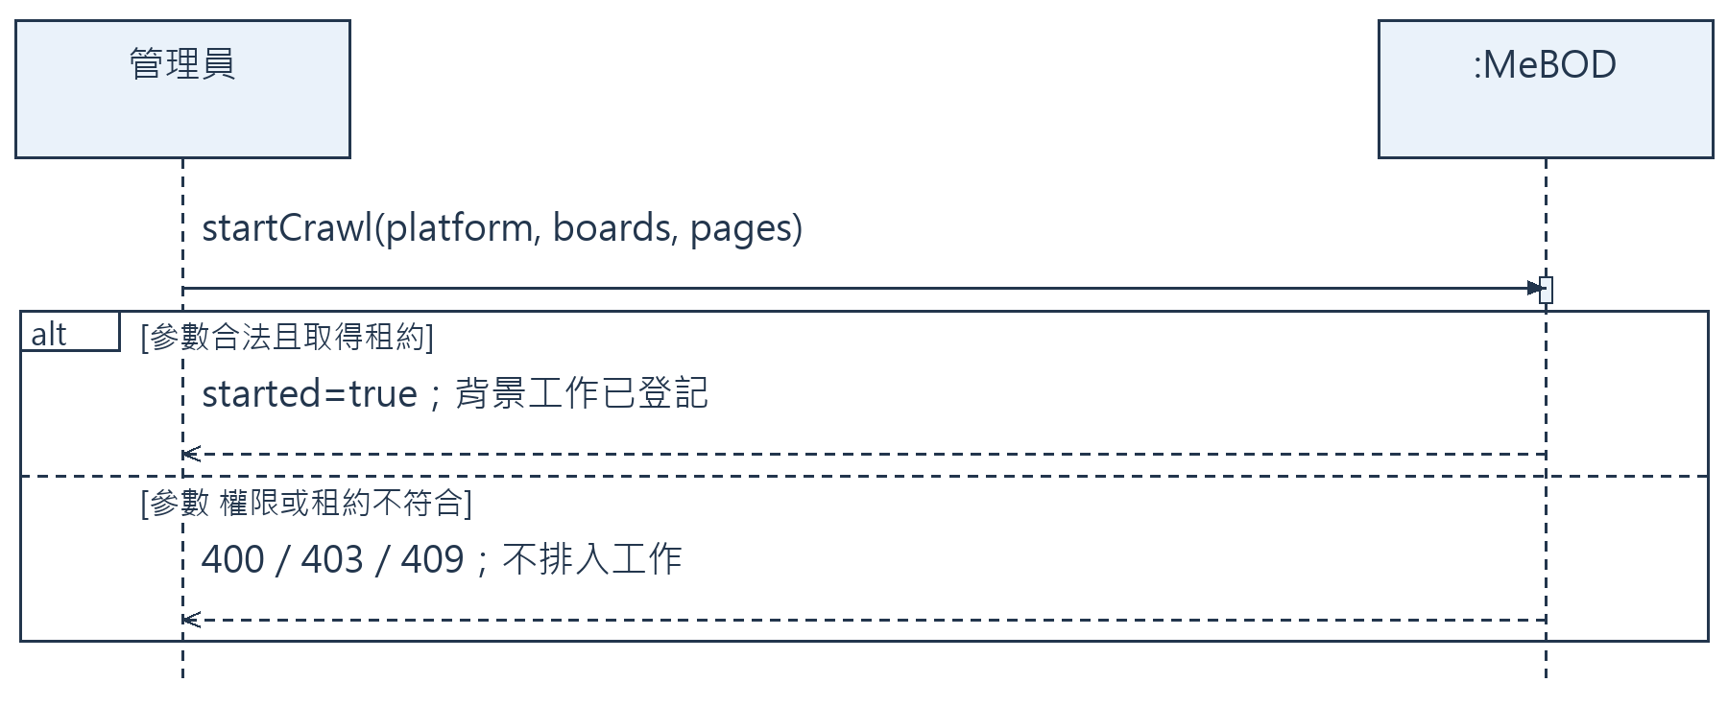
圖6-7 startCrawl事件的工作接受邊界
started=true表示已接受背景工作；文章保存、情緒評分及向量建立在後續執行，不能把此回應解讀為全部完成。
6-1-3-5 個人資料事件
表6-1 個人資料事件
事件 | 成功後置條件 | 失敗與資料範圍
getHistory(limit) | 依建立時間倒序回傳自己的紀錄 | 未登入401；limit為1至200
deleteHistory(id) | 指定且屬於本人的歷史被刪除 | 不存在或非本人404
addWatch(keyword) | 新增user_id屬於本人的監測詞 | 先查本人重複（重複回409），再檢查組數額度
exportArticles(filters) | 產生篩選後的XLSX串流 | 需登入與匯出權限；服務裁切方案天數
changePassword(old,new) | 更新雜湊及密碼異動時間，舊JWT失效 | 舊密碼須正確，新密碼須符合政策

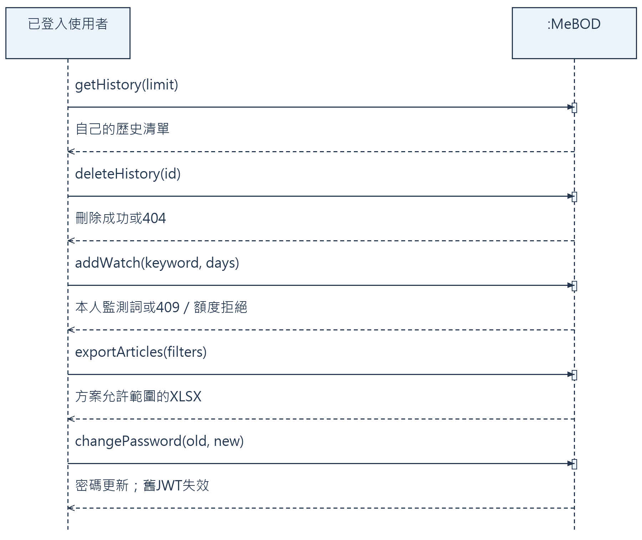
圖6-8 個人歷史、監測、匯出及改密碼事件
圖中五組請求與回應為各自獨立的操作示例，並非必須連續完成的單一交易。每次請求都重新驗證帳號；各事件的內部流程分別見6-1-5及6-1-8。

6-1-4 登入與工作階段詳細流程
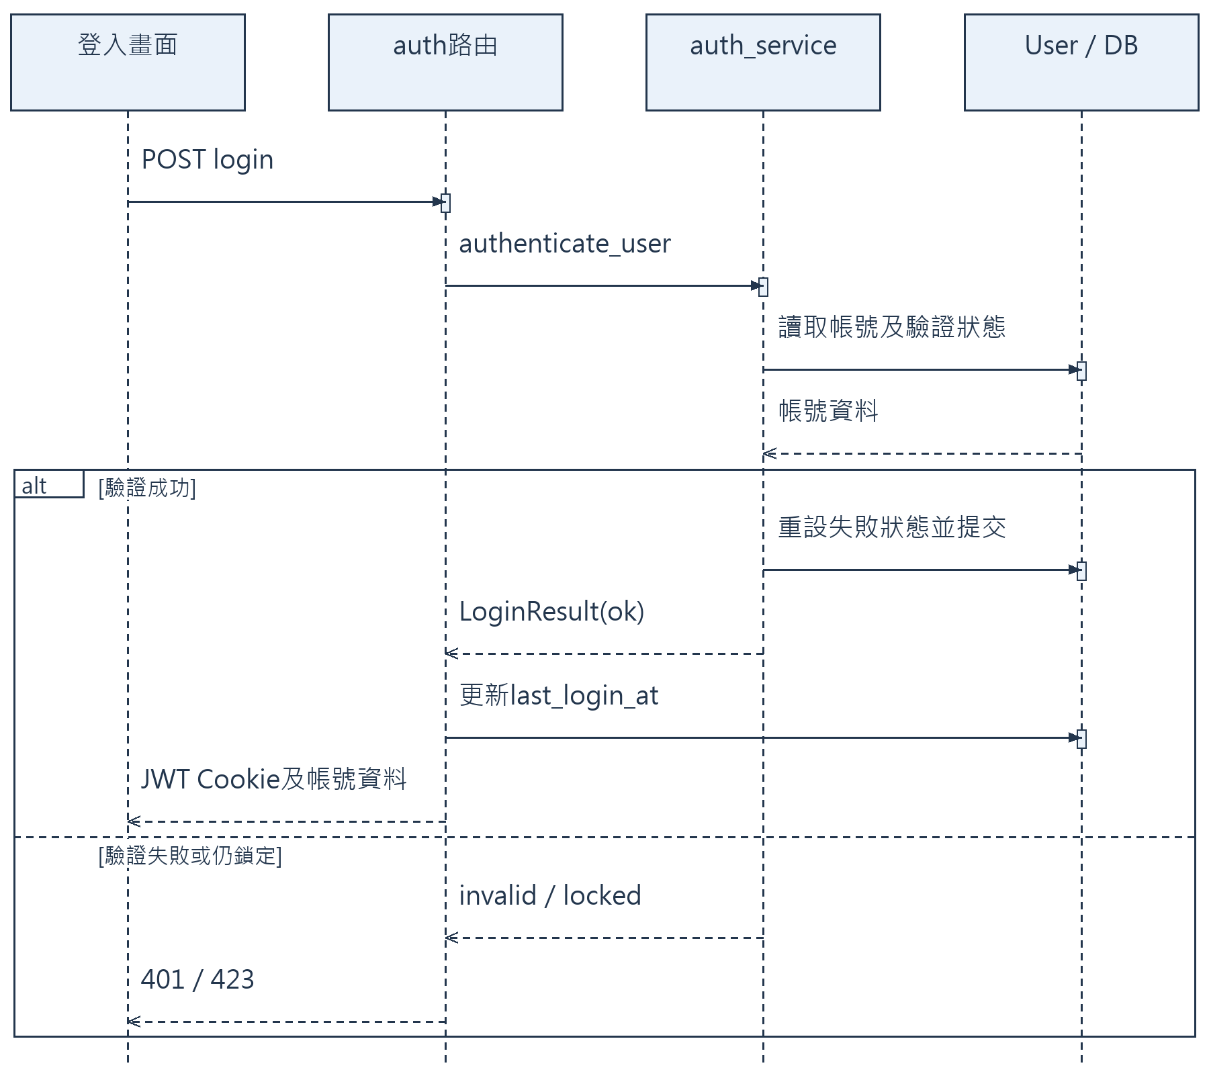
圖6-9 UC01登入成功與失敗的詳細循序
畫面是邊界，auth路由協調HTTP行為，auth_service執行帳號規則，User物件保存持久狀態。服務未找到帳號時仍執行等價密碼驗證工作，以降低透過時間差辨識帳號存在性的機會。
後續私人請求由get_current_user讀取Cookie或Bearer權杖，驗證簽章、帳號啟用及password_changed_at。前端localStorage的顯示名稱與角色只供呈現，不能替代後端驗證。登出會清Cookie，前端等待logout完成後才切換頁面。
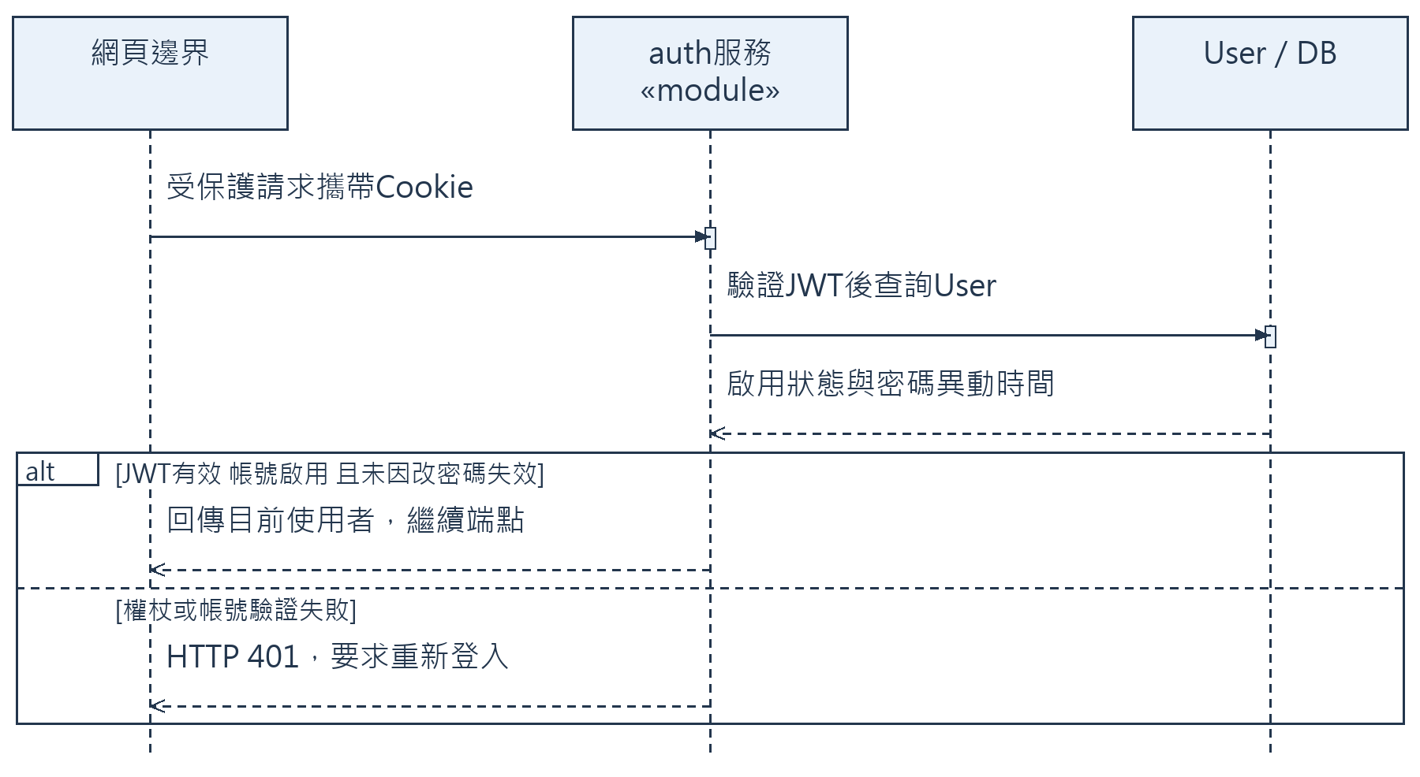
圖6-10 受保護請求的工作階段驗證
對應auth_service.get_current_user。每次受保護操作都驗證權杖與User狀態；改密碼後的舊權杖即使未到期，也因password_changed_at檢查而被拒絕。

6-1-5 查詢、分析、歷史與匯出的完整流程
使用者送出關鍵字後，前端帶入天數、排序及看板。含平台前綴的ptt:facelift會同時限制平台與看板；單獨facelift則比對各平台同名看板。多個條件以OR組合，避免把多選看板錯誤解讀為同一篇文章同時屬於多個看板。
分析摘要經analysis路由生成時，登入者另存AnalysisHistory，訪客不寫私人紀錄。讀取歷史會解析result_json，部分呈現指標還會從當下資料計算，因此不是所有報表欄位都能重現為完全凍結的舊快照。刪除歷史只移除個人紀錄，不刪共用分析快取或來源文章。
匯出流程依序驗證帳號、檢查方案、正規化條件、裁切可查詢天數、查詢文章、建立工作簿及回傳下載。畫面與Excel必須核對實際生效條件；目前檔名可能使用請求天數，而內容依裁切後天數，不能只用檔名判斷資料範圍。
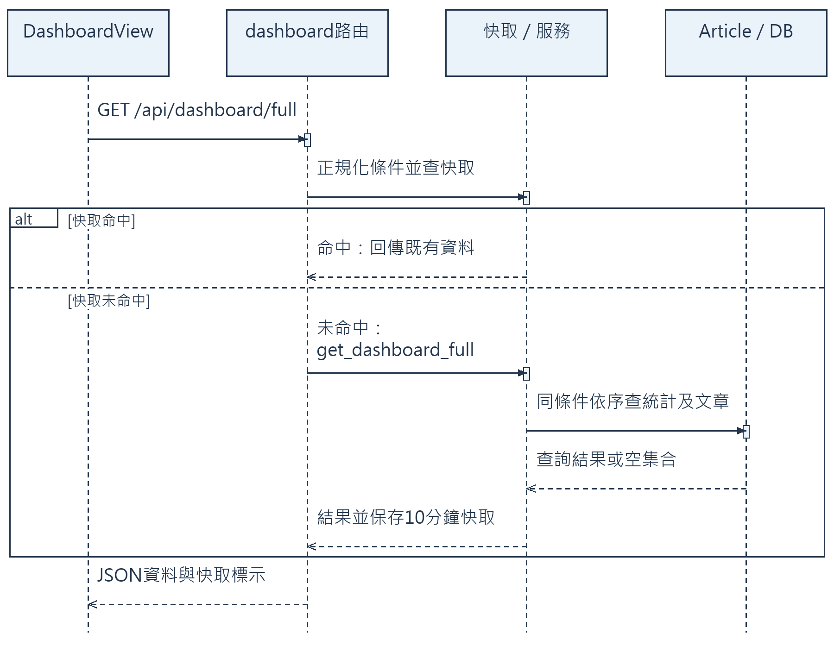
圖6-11 儀表板篩選、快取與文章聚合循序
對應dashboard.py與dashboard_service.py。查詢條件包含平台看板、關鍵字、天數及排序；聚合查詢採同步Session依序執行，不表示各指標平行查詢。
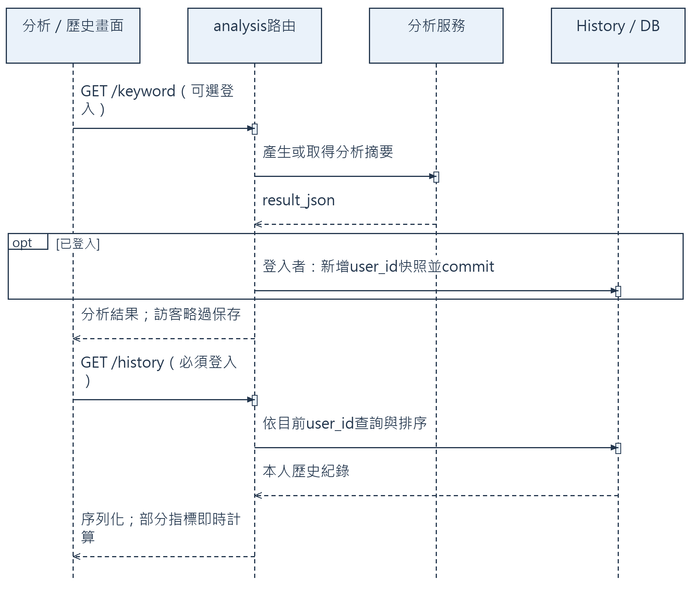
圖6-12 分析保存與個人歷史讀取循序
對應analysis.py。opt片段僅在登入時建立快照；讀取歷史需登入且限定本人。圖中摘要JSON保存與後續查詢為不同請求，部分歷史指標會依現況重算。
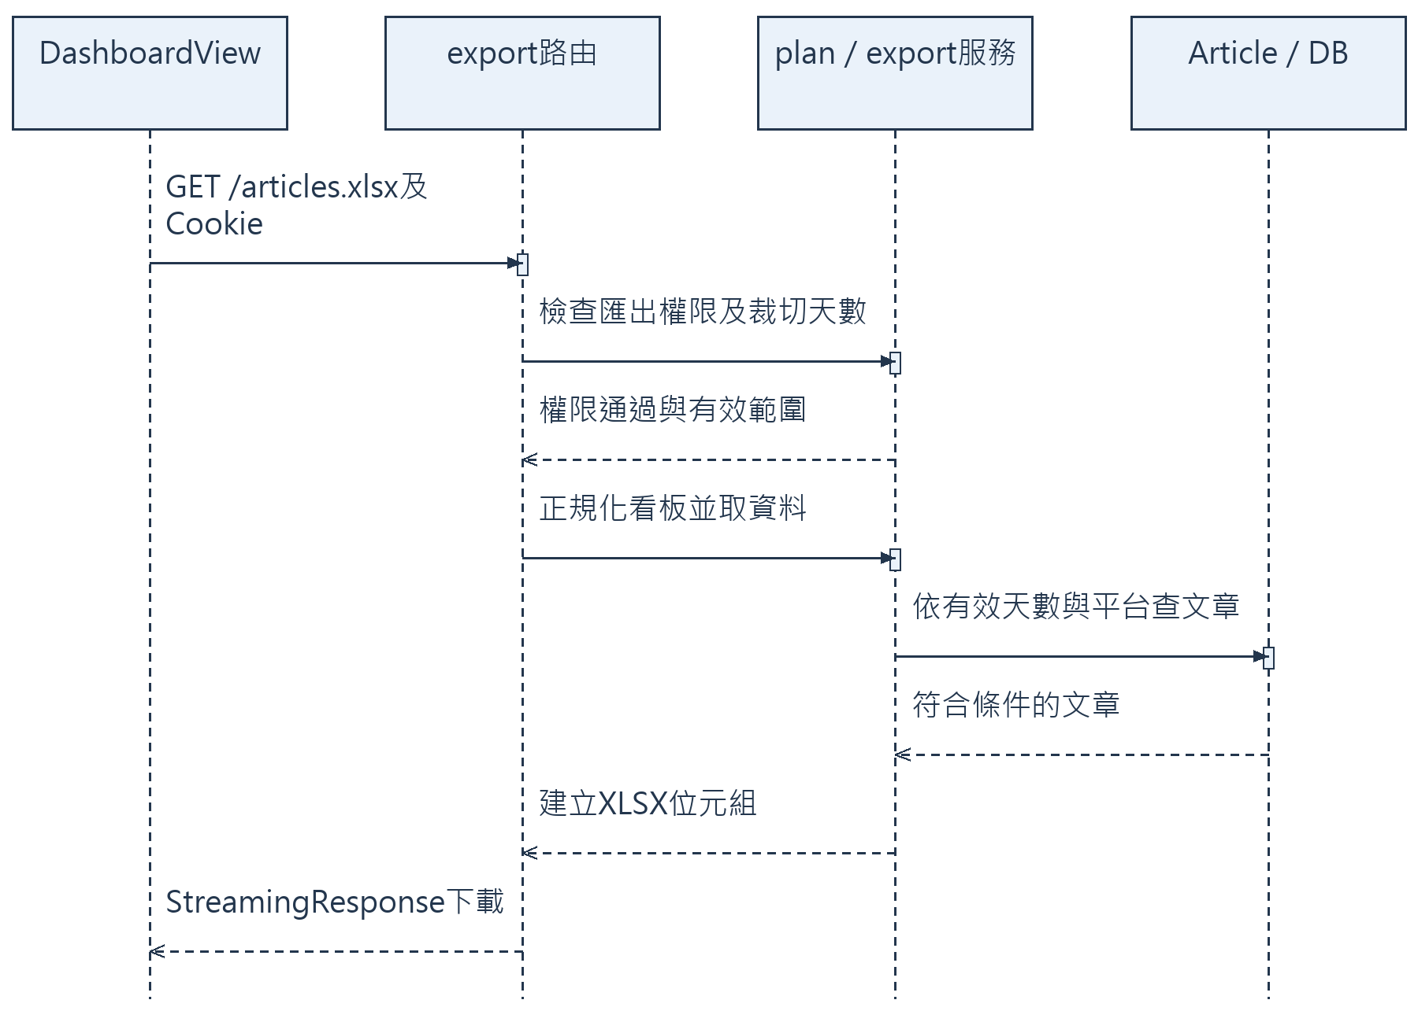
圖6-13 Excel權限與有效查詢範圍循序
對應export.py、plan_service.py及export_service.py。未登入或無匯出權限時提前拒絕，不進入建檔流程；檔名days可能仍為原請求值，內容則依裁切後天數。
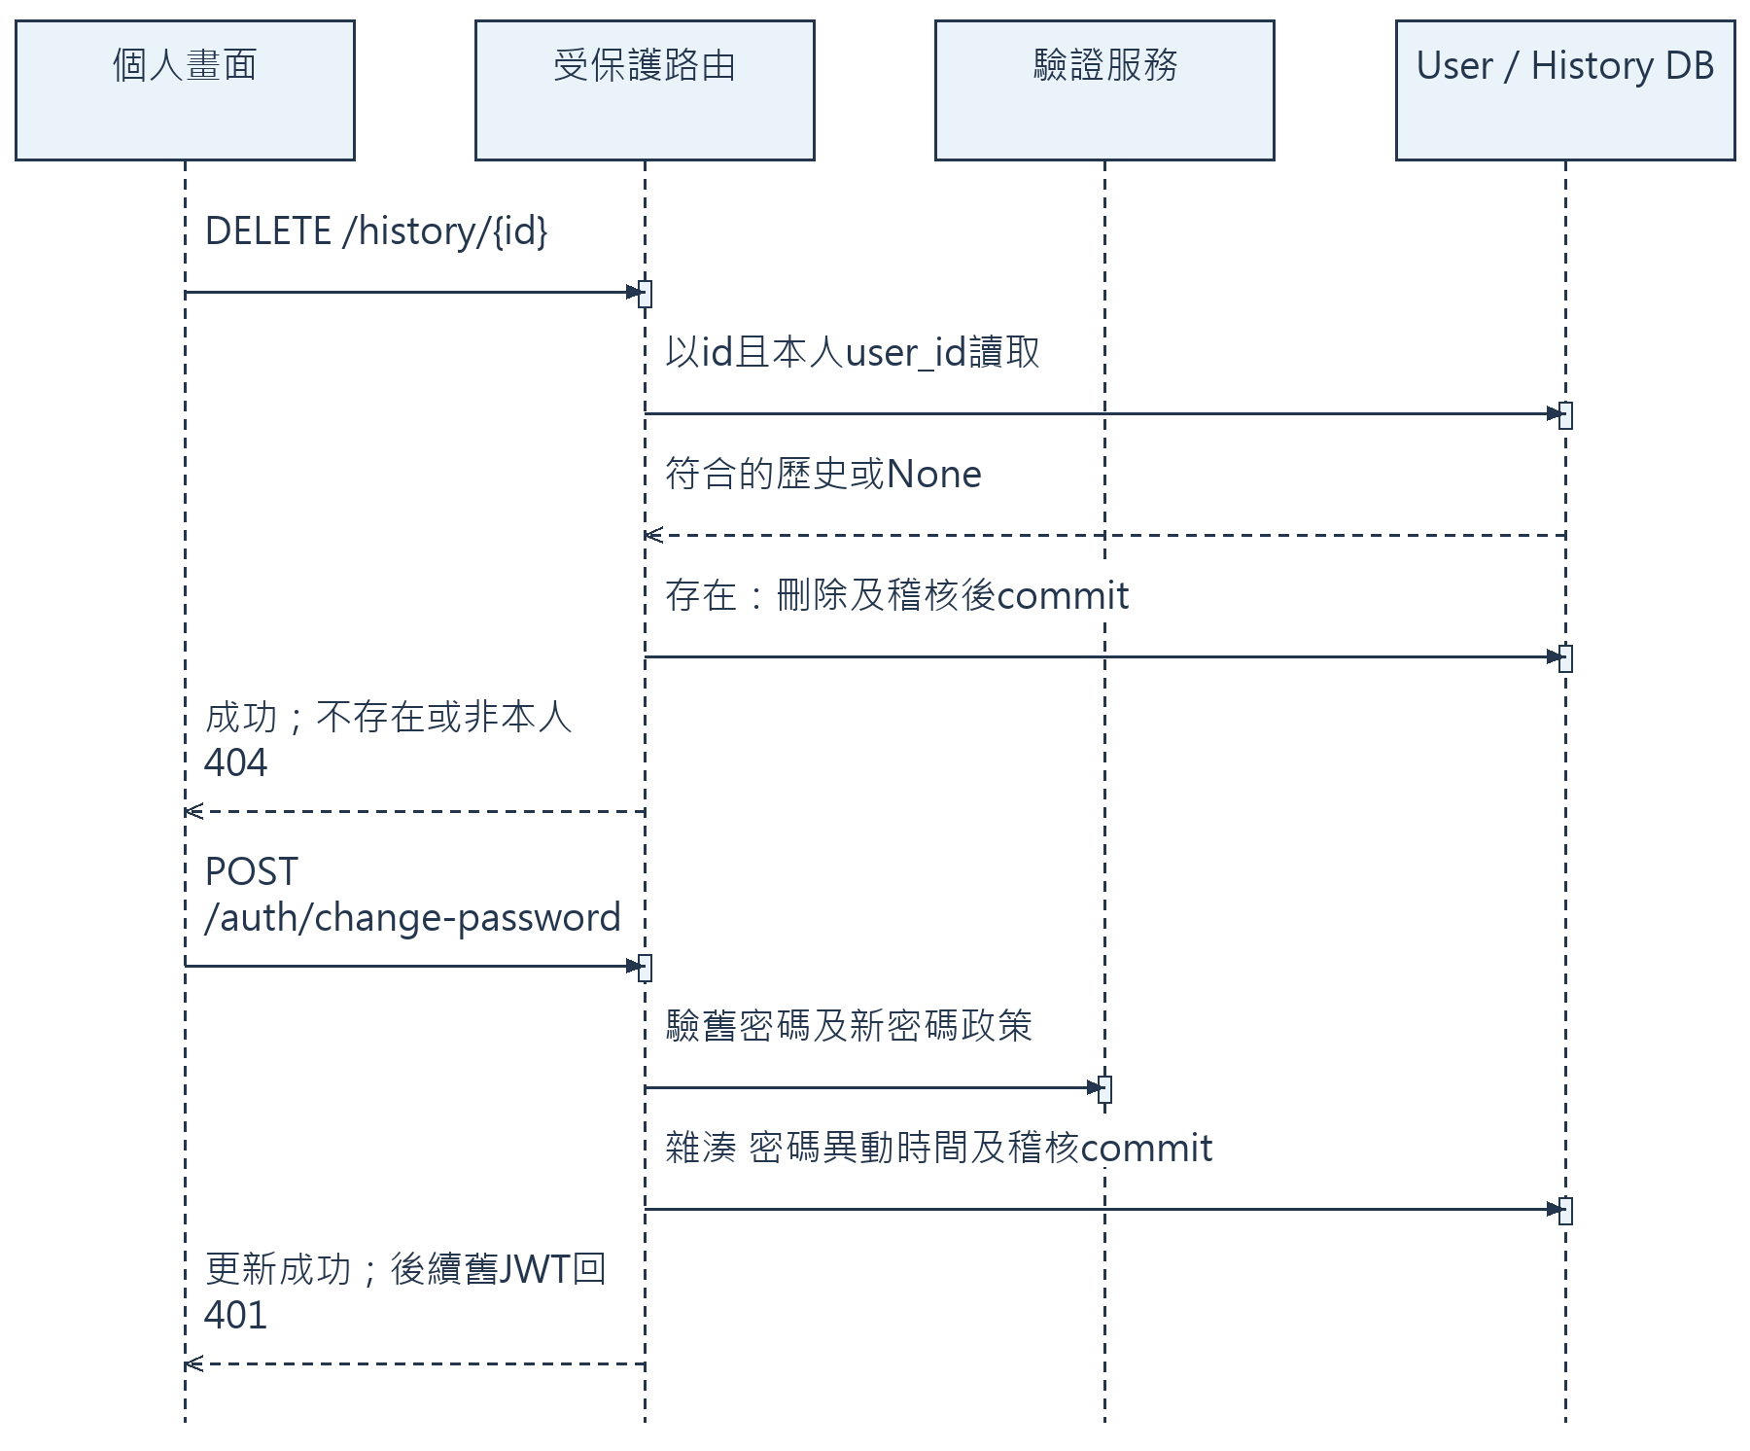
圖6-14 刪除個人歷史與變更密碼循序
兩組請求各自獨立。不存在或非本人的歷史一律回404；改密碼必須先驗舊密碼及新政策，再提交雜湊與異動時間。錯誤分支提前結束，不執行後續寫入。

6-1-6 問答與混合檢索的詳細流程
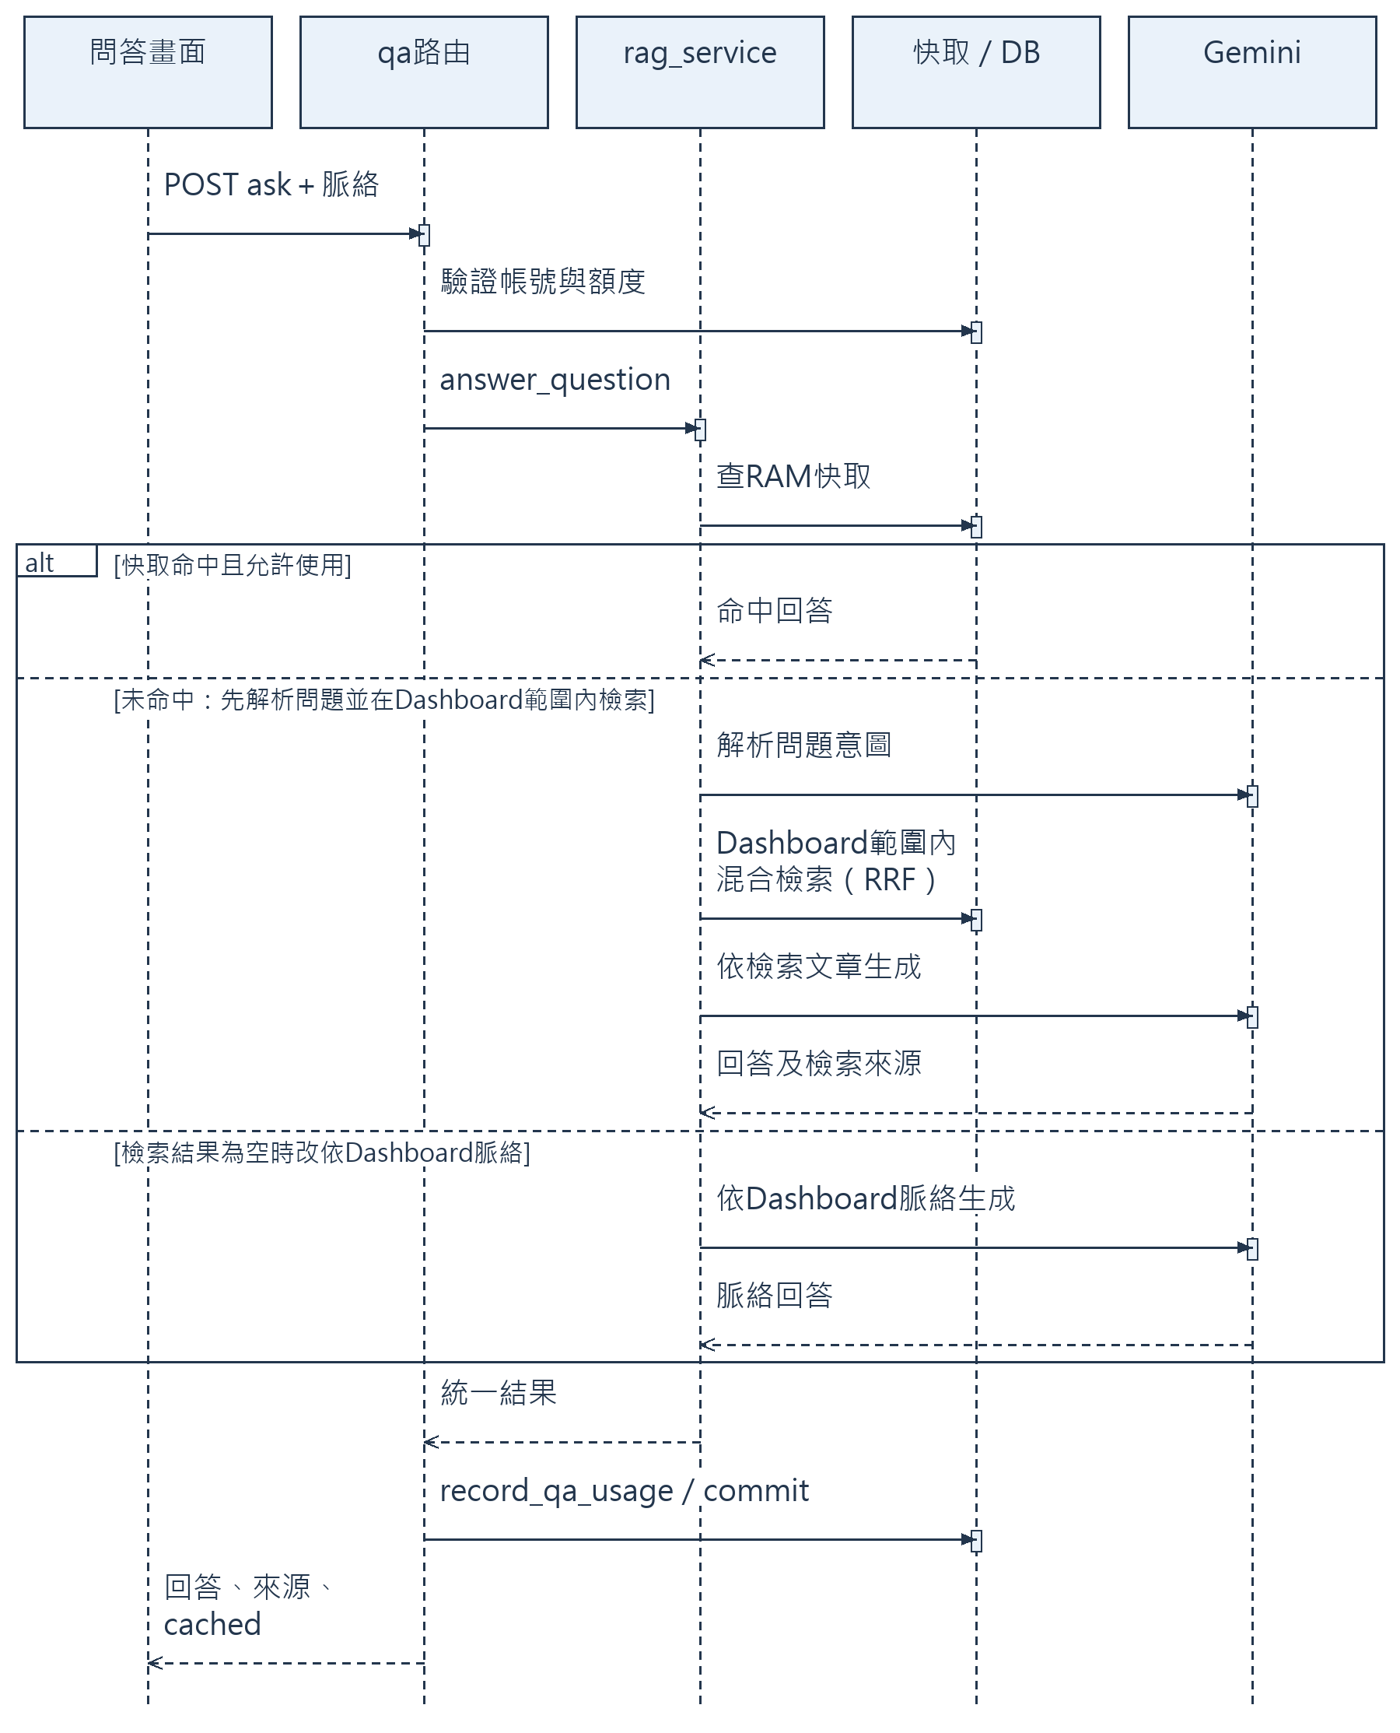
圖6-15 UC03在Dashboard範圍內混合檢索的分支循序
步驟一：路由先完成驗證與額度檢查。步驟二：快取鍵使用問題、完整dashboard_context及最近6筆history的角色與內容，按固定JSON排序序列化後取SHA256；並非整段對話全部納入，也不包含帳號角色的獨立欄位。
步驟三：有有效快取且未要求no_cache時直接返回；仍會經路由記錄用量。步驟四：未命中且帶有dashboard_context時，先由Gemini解析問題意圖，再把Dashboard的關鍵字補入檢索詞；問題未自行指定期間時，期間沿用Dashboard設定。
步驟五：在此範圍內執行關鍵字排名與段落向量搜尋，以RRF常數60融合排名，交由模型依檢索文章回答；Dashboard的總覽、情緒與洞察摘要只作背景，來源即檢索到的文章。範圍內檢索不到文章時，才改依Dashboard脈絡回答，來源為脈絡中的熱門文章；沒有脈絡的API呼叫同樣走解析與混合檢索。步驟六：回答非空時保存15分鐘RAM快取。步驟七：路由記錄用量並回傳。
向量流程先將文章切成400字、重疊80字的段落，每篇最多30段。模型輸出768維float32[6]，存於bytea，由NumPy計算相似度。目前不是pgvector索引搜尋；資料量增長時應另做效能量測與索引方案評估。來源不足或模型回應不完整時，保留降級訊息與信心標示，不把生成內容當作已證實事實。

6-1-7 手動爬取與每日排程
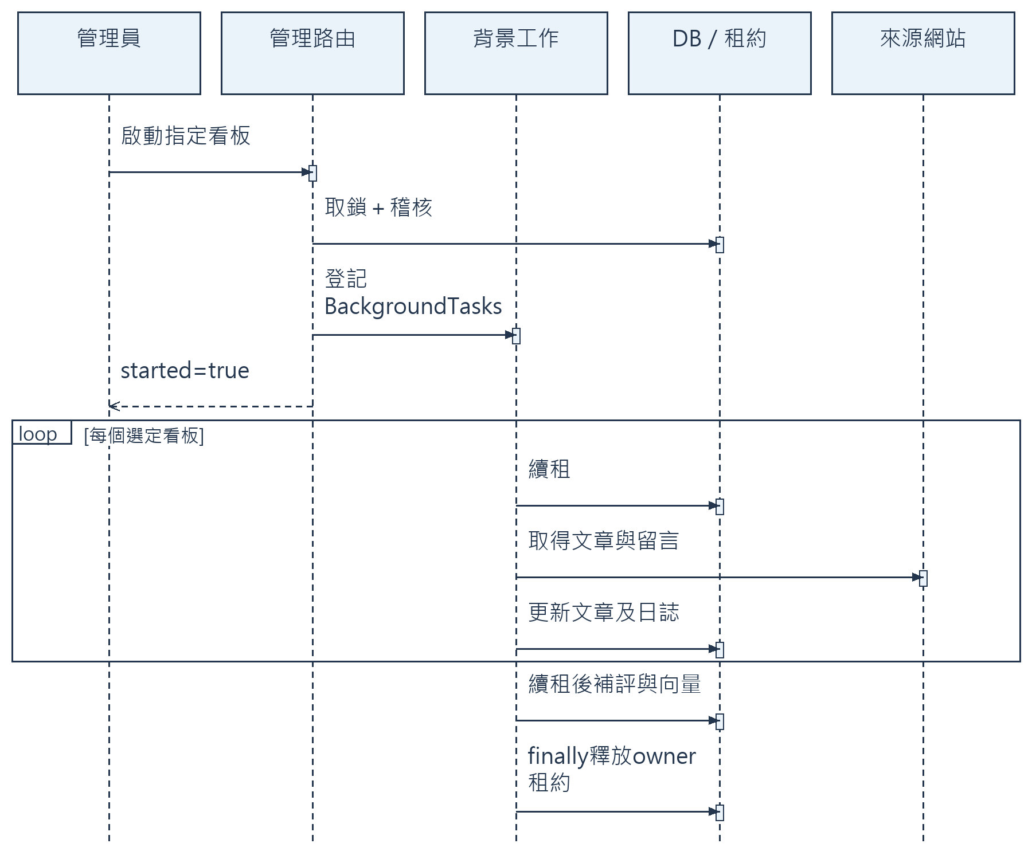
圖6-16 UC04手動爬取背景工作循序
手動工作建立自己的Session，逐看板續租並爬取，後處理前再次確認租約，再執行情緒補評及向量建立。finally以owner釋放租約並關閉Session。來源網站失敗需留下CrawlLog，管理畫面依進度及日誌判斷結果。
每日工作先檢查排程開關，取得同一爬取租約後遍歷看板。爬取階段結束即在finally釋放租約，之後才依序補評文章、補評留言、建立向量、檢查預警及更新最後成功執行時間。因此每日租約並未涵蓋所有後處理階段；不能宣稱整條每日分析管線都被該鎖序列化。
每日工作若收到停止要求，應在後處理前結束且不更新成功時間。網路存取前結束短交易，可避免等待來源網站期間持有長交易。手動工作與每日工作共用部分服務，但手動工作不等於完整執行每日預警管線。
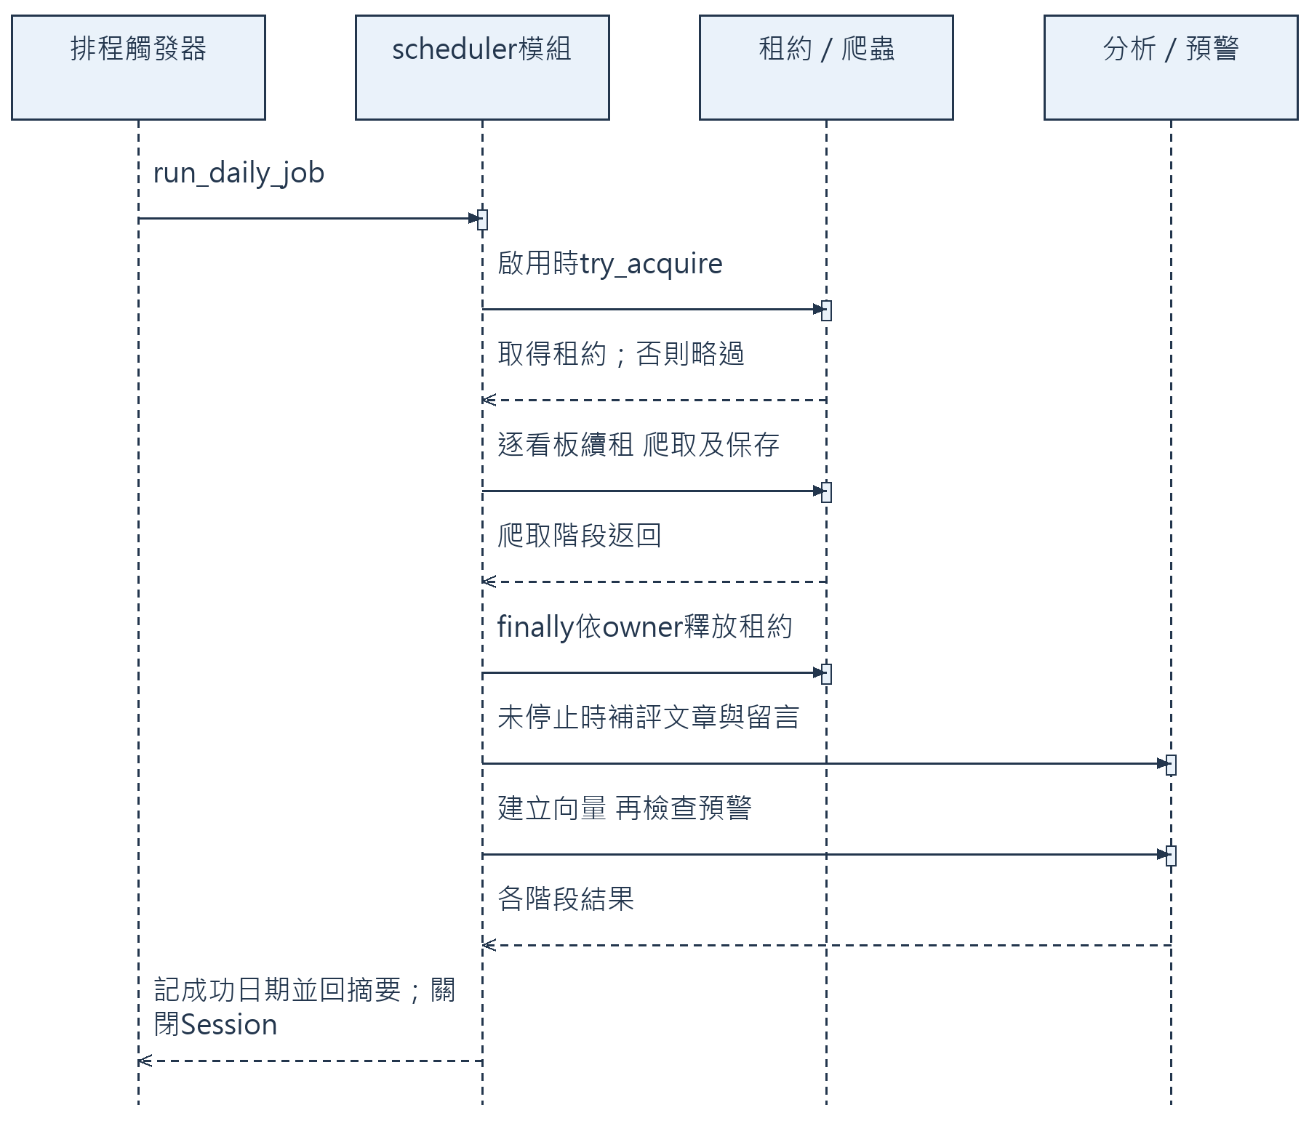
圖6-17 每日排程的租約範圍與後處理
對應scheduler.run_daily_job。停用或取鎖失敗會提前略過；停止要求會在爬取後提前返回。每日流程在後處理前放鎖，與手動工作的租約涵蓋範圍不同；最外層finally負責關閉Session。

6-1-8 監測與預警流程及現況限制
會員新增關鍵字時先查自己的重複詞及方案組數，再寫入user_id與稽核。修改及刪除監測詞以id和目前user_id共同查詢。預警評估讀取啟用監測，確認最少文章數，先判斷critical門檻，再判斷warning，依帳號與關鍵字在去重時間窗內避免重複新增。
預警保存當次負面比例、分數、文章數及關鍵字文字快照。ALERT_DEDUPE_HOURS環境設定的預設為12小時；不要將設定畫面中同名概念直接當作此服務確實使用的來源。
GET alerts依登入帳號過濾，訪客得到空列表。民國115年10月12日起，單筆已讀以id加user_id查詢，他人的預警回404而不透露是否存在；全部已讀只更新本人未讀資料；手動check只評估本人的監測詞，回傳結果也只含本人預警，全體帳號的檢查改由每日排程執行。test_monitor_api.py已加入3項雙帳號負向測試。
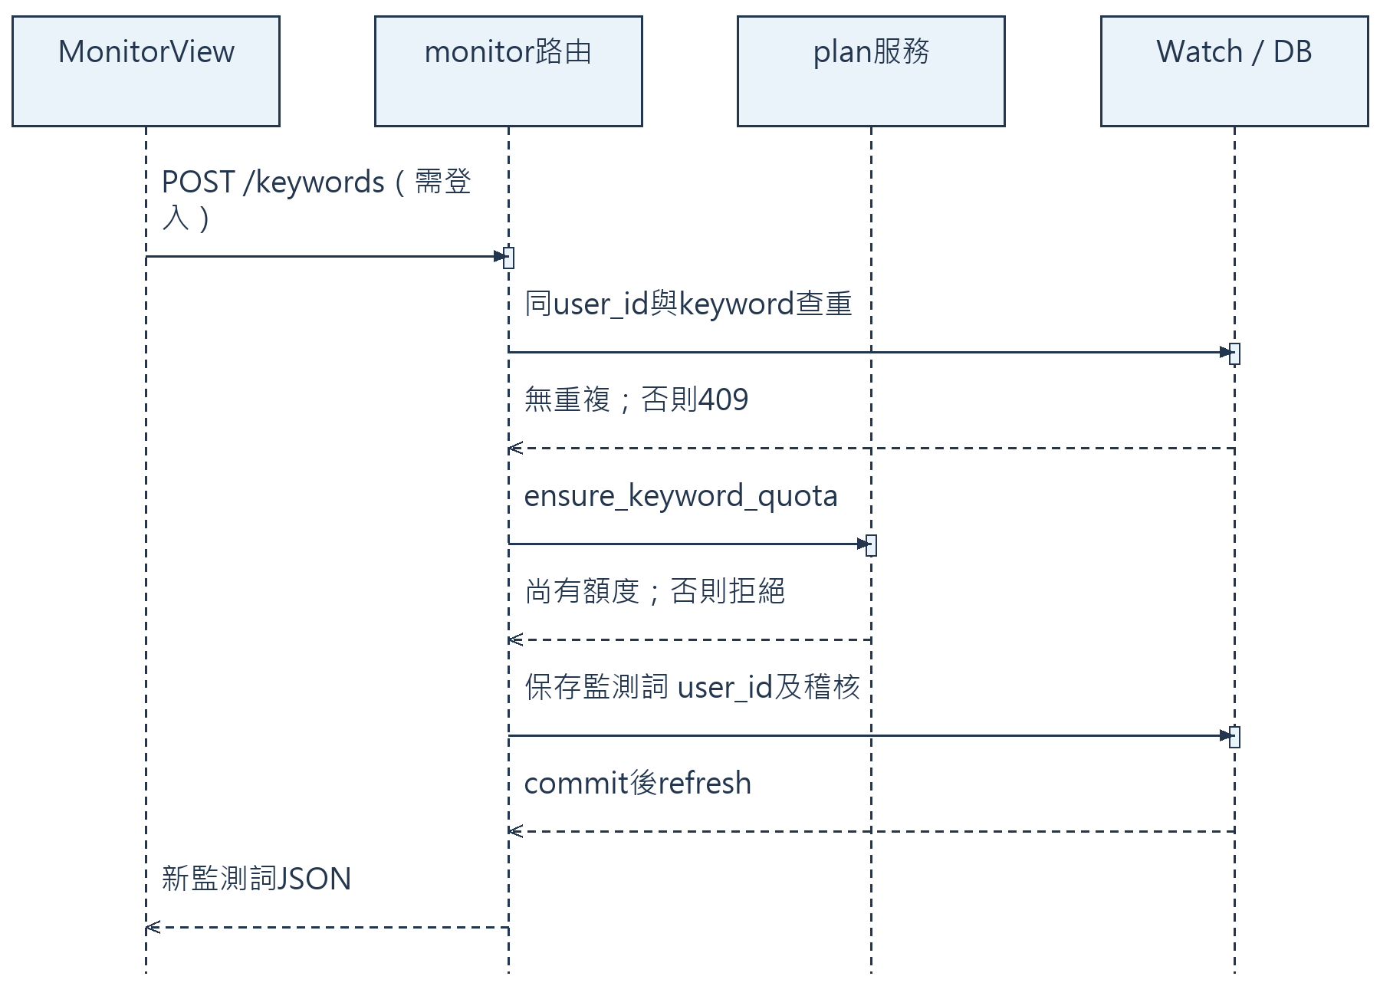
圖6-18 本人監測詞建立與方案檢查
對應monitor.add_keyword。去空白與請求驗證後先查本人重複，再檢查方案組數；成功保存user_id、監測設定與稽核紀錄。預警的已讀與手動檢查同樣限定本人，見本節說明。
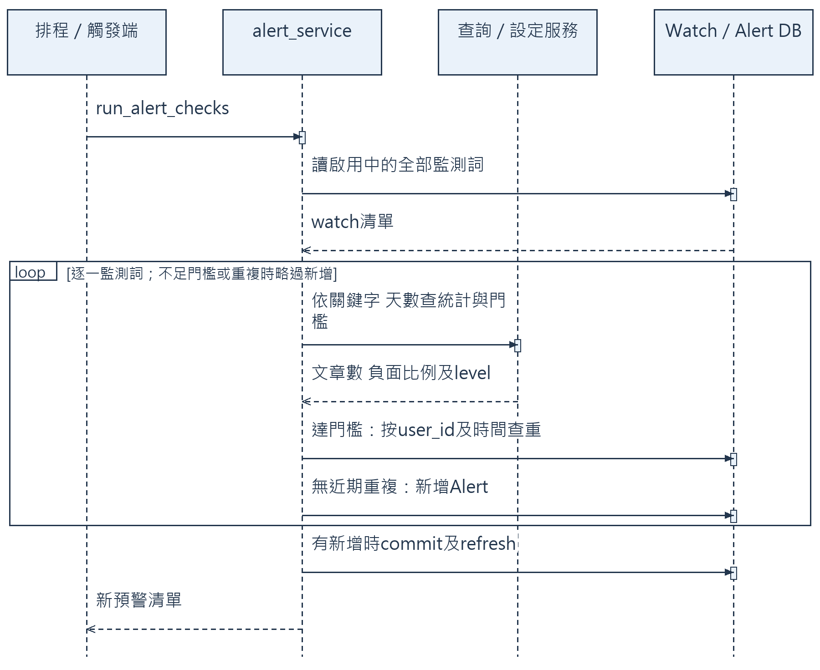
圖6-19 風險評估與帳號別預警去重
對應alert_service.py。文章數先達最低要求，再依critical優先於warning判定；同帳號、關鍵字與時間窗防止重複新增。預警清單、已讀與手動檢查皆依user_id限定本人。

6-2 設計類別圖與責任分配
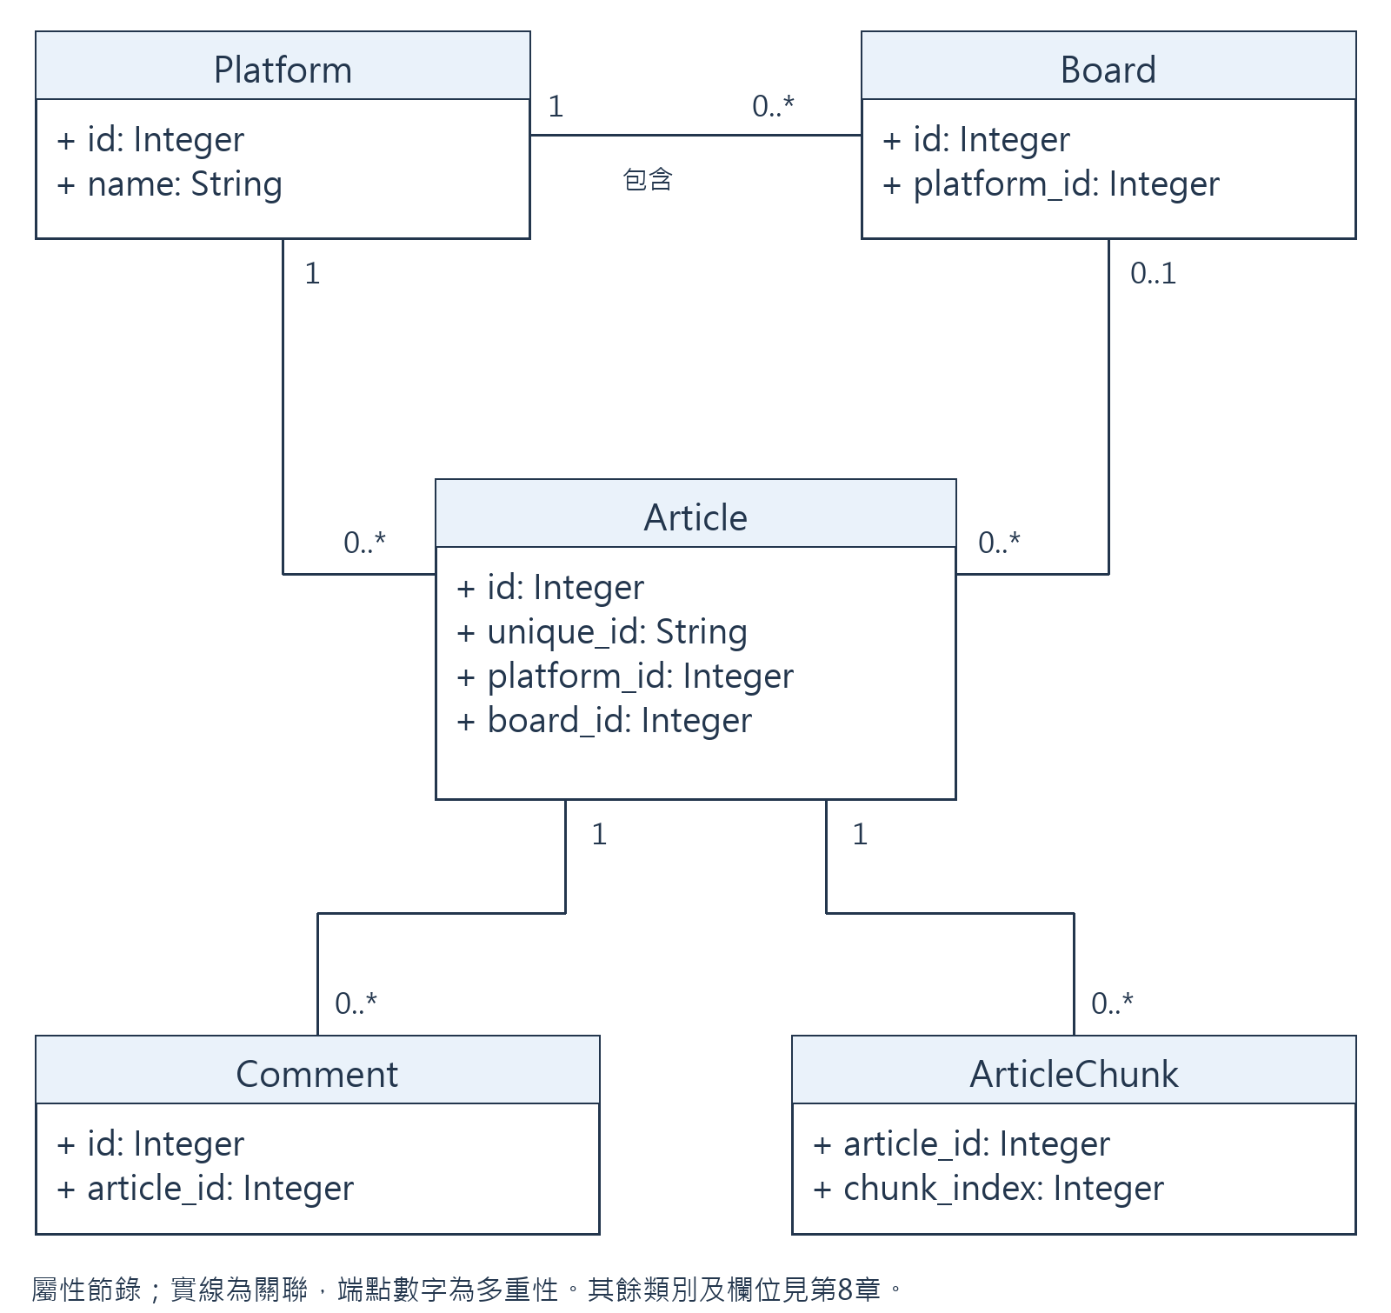
圖6-20 文章領域的實際ORM類別與關聯
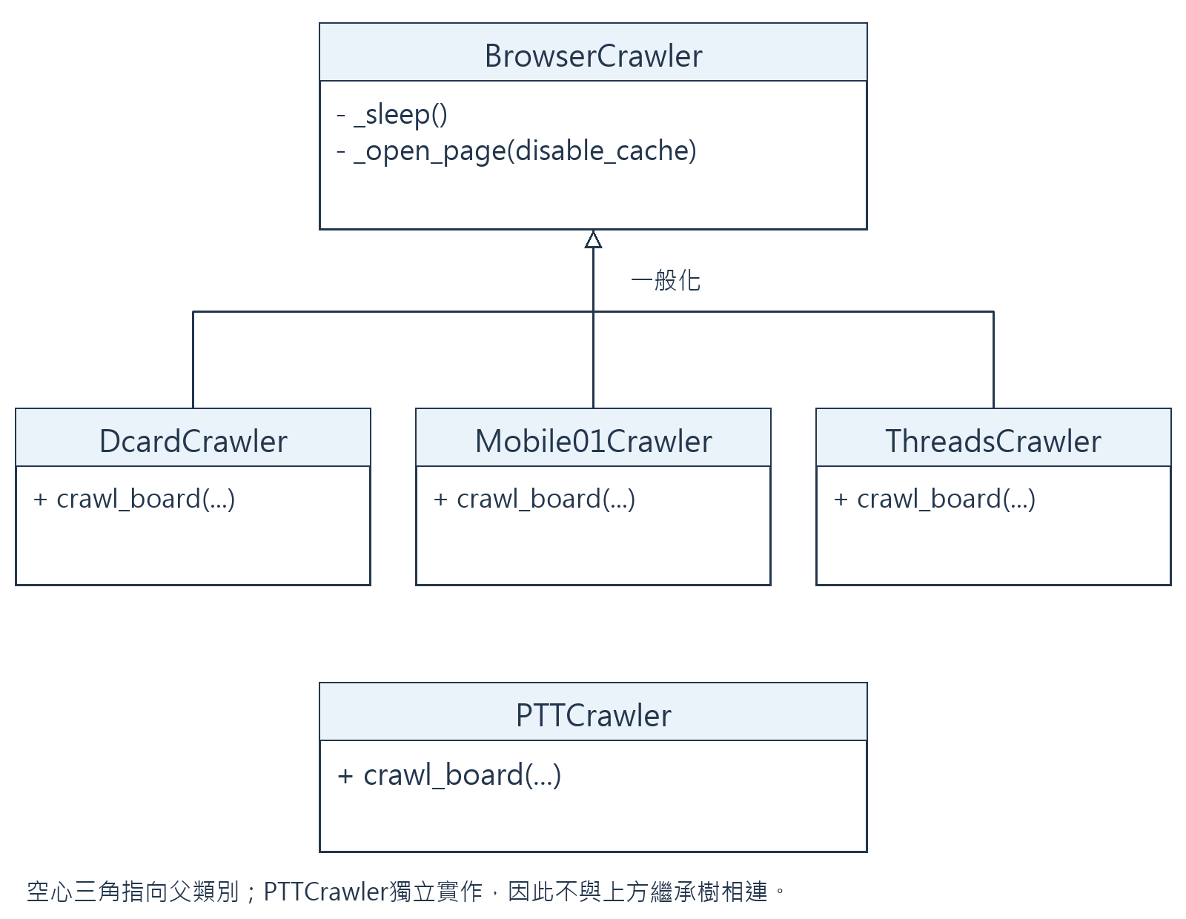
圖6-21 爬蟲類別的實際一般化關係
ORM類別圖節錄名稱與關鍵屬性；爬蟲類別圖節錄實際操作。空心三角箭頭指向父類別，實線關聯端標示多重性。圖中省略空白區隔以提高可讀性，完整欄位見第8章。PTTCrawler獨立實作，不畫成BrowserCrawler的子類別。
表6-2 設計類別與責任分配
設計責任 | 實作承擔者 | 協作者與界線
接收操作與呈現 | Vue views、FastAPI routers | 不把畫面狀態當授權依據
驗證與業務協調 | auth_service、plan_service等函式模組 | 呼叫ORM與外部邊界
維護持久資料 | SQLAlchemy模型與Session | 交易由呼叫端或服務明確提交
來源解析 | BrowserCrawler子類及PTTCrawler | 統一整理後交article_service
即時連線管理 | ConnectionManager | 僅管理所在行程的連線

服務層大多是Python函式模組，不是名為AuthService或RagService的實際類別。循序圖中的服務生命線是邏輯參與者；轉回程式時應映射到模組函式，避免把分析階段的控制物件名稱誤認為現有class宣告。
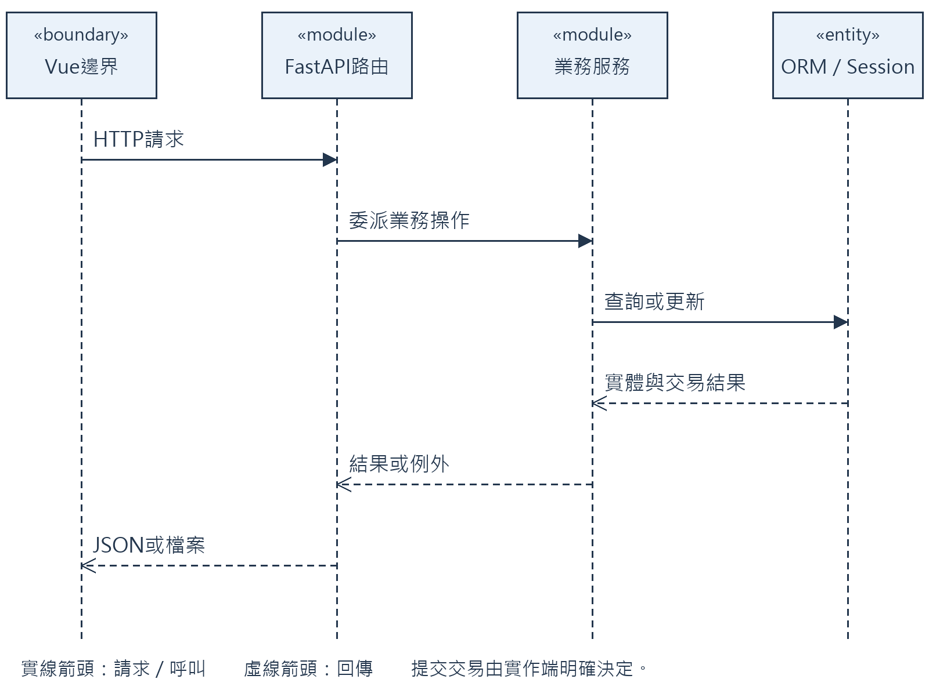
圖6-22 設計責任如何落實到邊界、控制、服務與實體
本循序圖補充前述設計類別圖的協作方式。路由與服務以«module»標示函式模組，沒有虛構同名Python類別；ORM與Session承接資料責任，實際交易由呼叫端決定，不能把所有請求都畫成自動commit。

第7章 實作模型

7-1 部署圖與執行環境
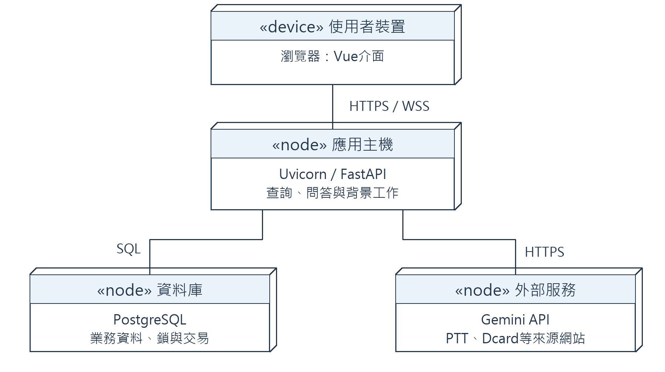
圖7-1 系統部署與通訊關係
圖7-1由使用者裝置連至應用主機，再分別連接資料庫與外部服務。框表示部署節點，實線表示通訊路徑；應用及資料庫可位於同一台實體主機。圖中省略代理細節，正式環境的HTTPS與啟動設定見第11章。〔AI02〕
表7-1 部署節點與執行環境
路徑 | 傳輸內容 | 故障時可觀察結果
瀏覽器到API | HTTP JSON、Cookie、XLSX下載 | 401、403、限流或連線失敗
瀏覽器到WebSocket | 進度事件 | 斷線不代表背景任務已停止
應用到PostgreSQL | SQL與交易 | health回503或請求失敗
應用到模型服務 | 文字生成與向量 | 依服務分支降級或拋出例外
爬蟲到來源網站 | HTML與瀏覽器請求 | 平台解析失敗及爬取日誌

正式環境應配置穩定JWT金鑰及可信代理範圍，Secure Cookie須搭配HTTPS。不能任意信任客戶端自行填入的X-Forwarded-For來判斷限流來源。

7-2 套件圖與相依方向
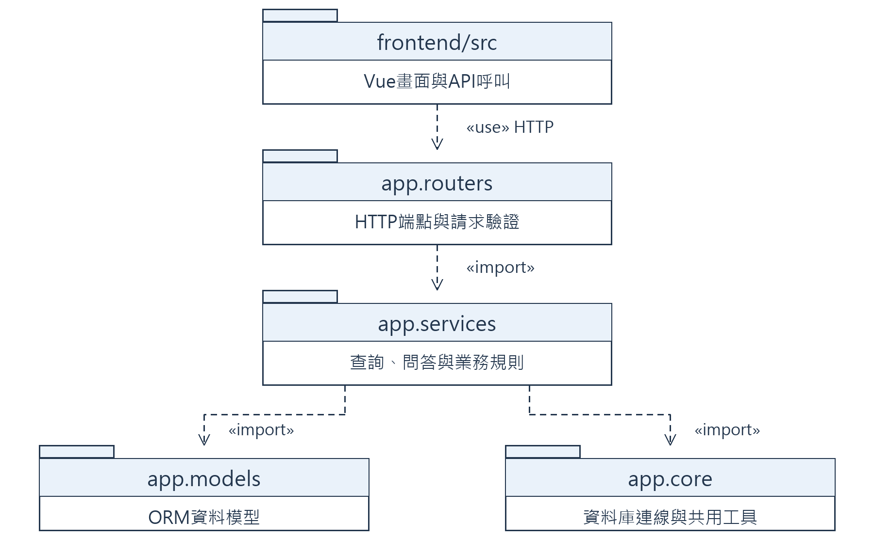
圖7-2 主要套件與依賴方向
圖7-2只保留主要請求路徑。虛線箭頭指向被使用的套件：前端經HTTP呼叫routers，routers呼叫services，services使用models及core。此圖不是完整匯入清單；routers也會使用core，core.scheduler另協調crawlers與services。
前端views組合components與composables，再透過services呼叫API。變更回應欄位時需同步檢查畫面、型別、測試fixture及匯出，不只修改後端函式。

7-3 元件圖與介面責任
表7-2 元件與介面責任
元件 | 提供能力 | 生命週期與狀態
前端應用 | 操作畫面與錯誤提示 | 頁面切換保留必要查詢狀態
API應用 | 公開查詢、私人與管理操作 | 每次請求使用注入的Session
排程與背景工作 | 爬取、補評、向量與預警 | 背景工作自行建立及關閉Session
RAM快取 | 儀表板及問答結果 | 行程重啟消失，多行程不共用
連線管理 | 廣播進度 | 行程內連線集合，尚無跨節點訊息匯流排
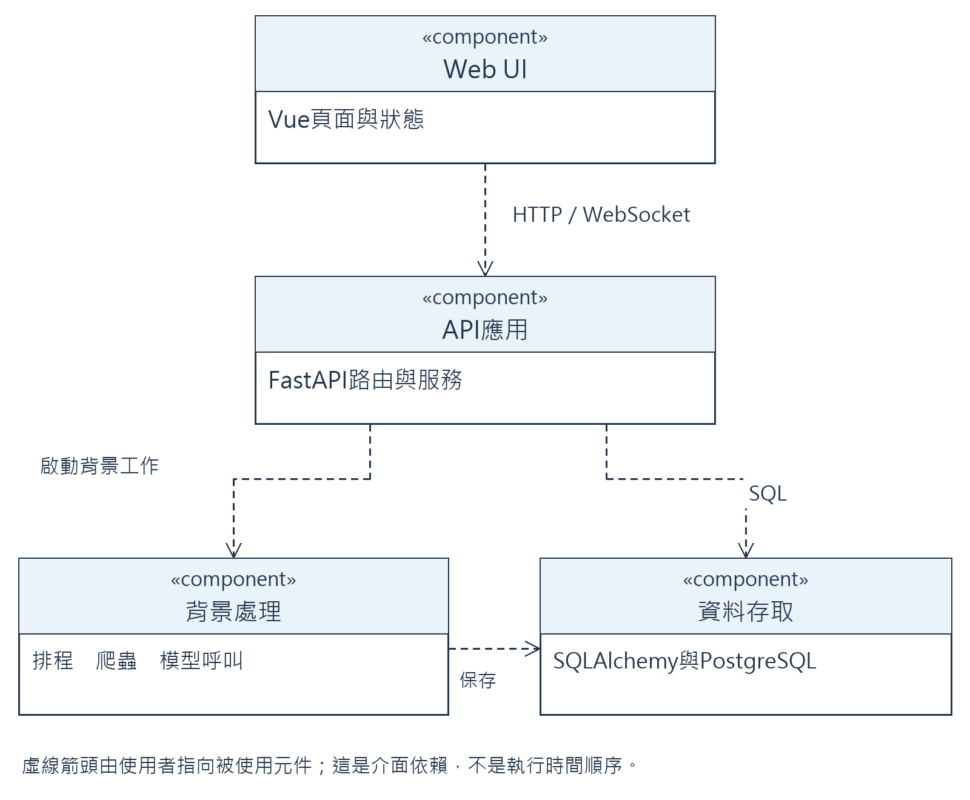
圖7-3 應用元件及提供的介面
元件圖以«component»標示可辨識的功能單位，虛線開放箭頭由使用者指向被使用元件，旁註介面用途。HTTP API與WebSocket是不同通道，SQL介面不直接暴露給瀏覽器。圖中背景處理是應用內功能單位，不表示已部署為獨立服務；箭頭也不表示執行先後。

7-4 狀態機

7-4-1 租約狀態與競爭處理
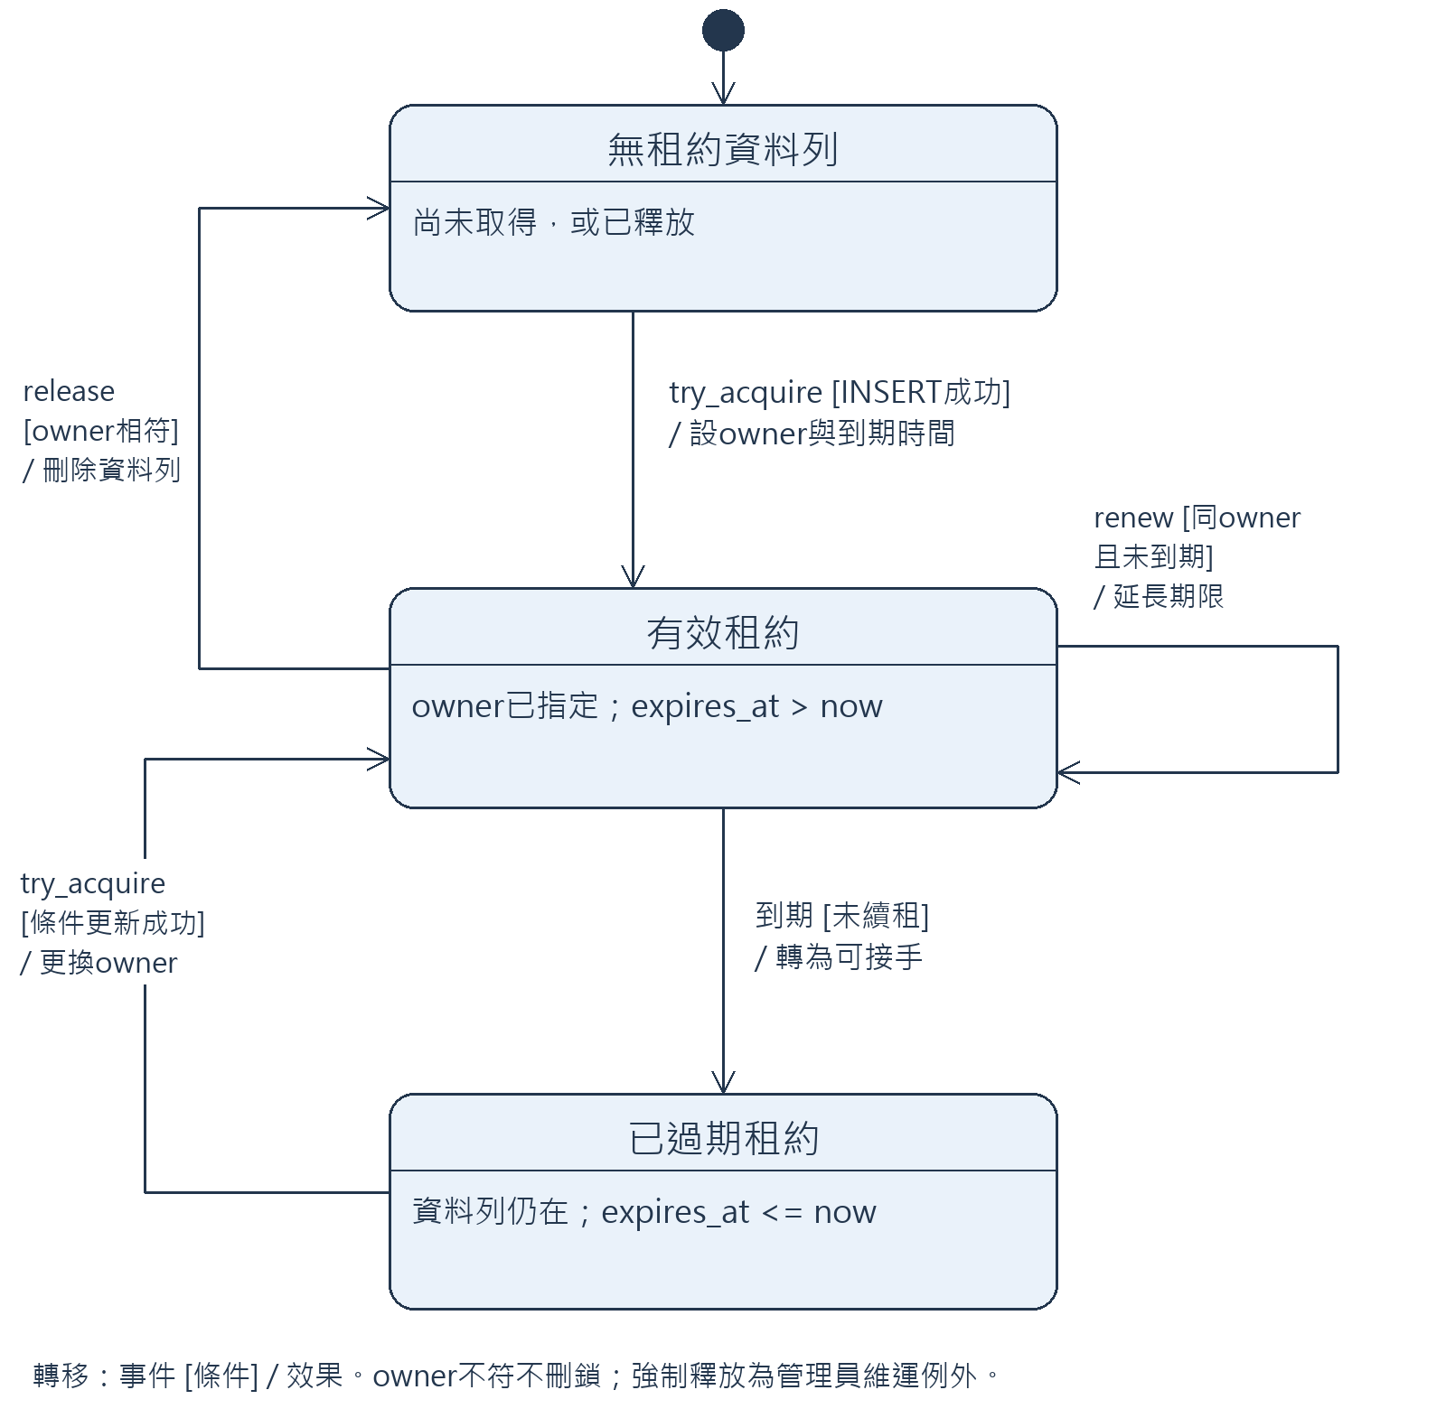
圖7-4 租約取得、續租與過期接手的狀態機
黑點是初始節點；轉移標籤採事件[條件]/效果。租約是否有效以expires_at及owner判定，而不是只看資料列存在。過期接手採條件更新，只有影響列數代表成功的工作可以進入受保護區。
同一owner續租會延長期限；舊owner釋放不能刪除新owner的租約。管理員強制釋放屬於維運介入，應先查明舊工作是否仍在執行，否則可能放行重疊工作。

7-4-2 文章狀態與恢復
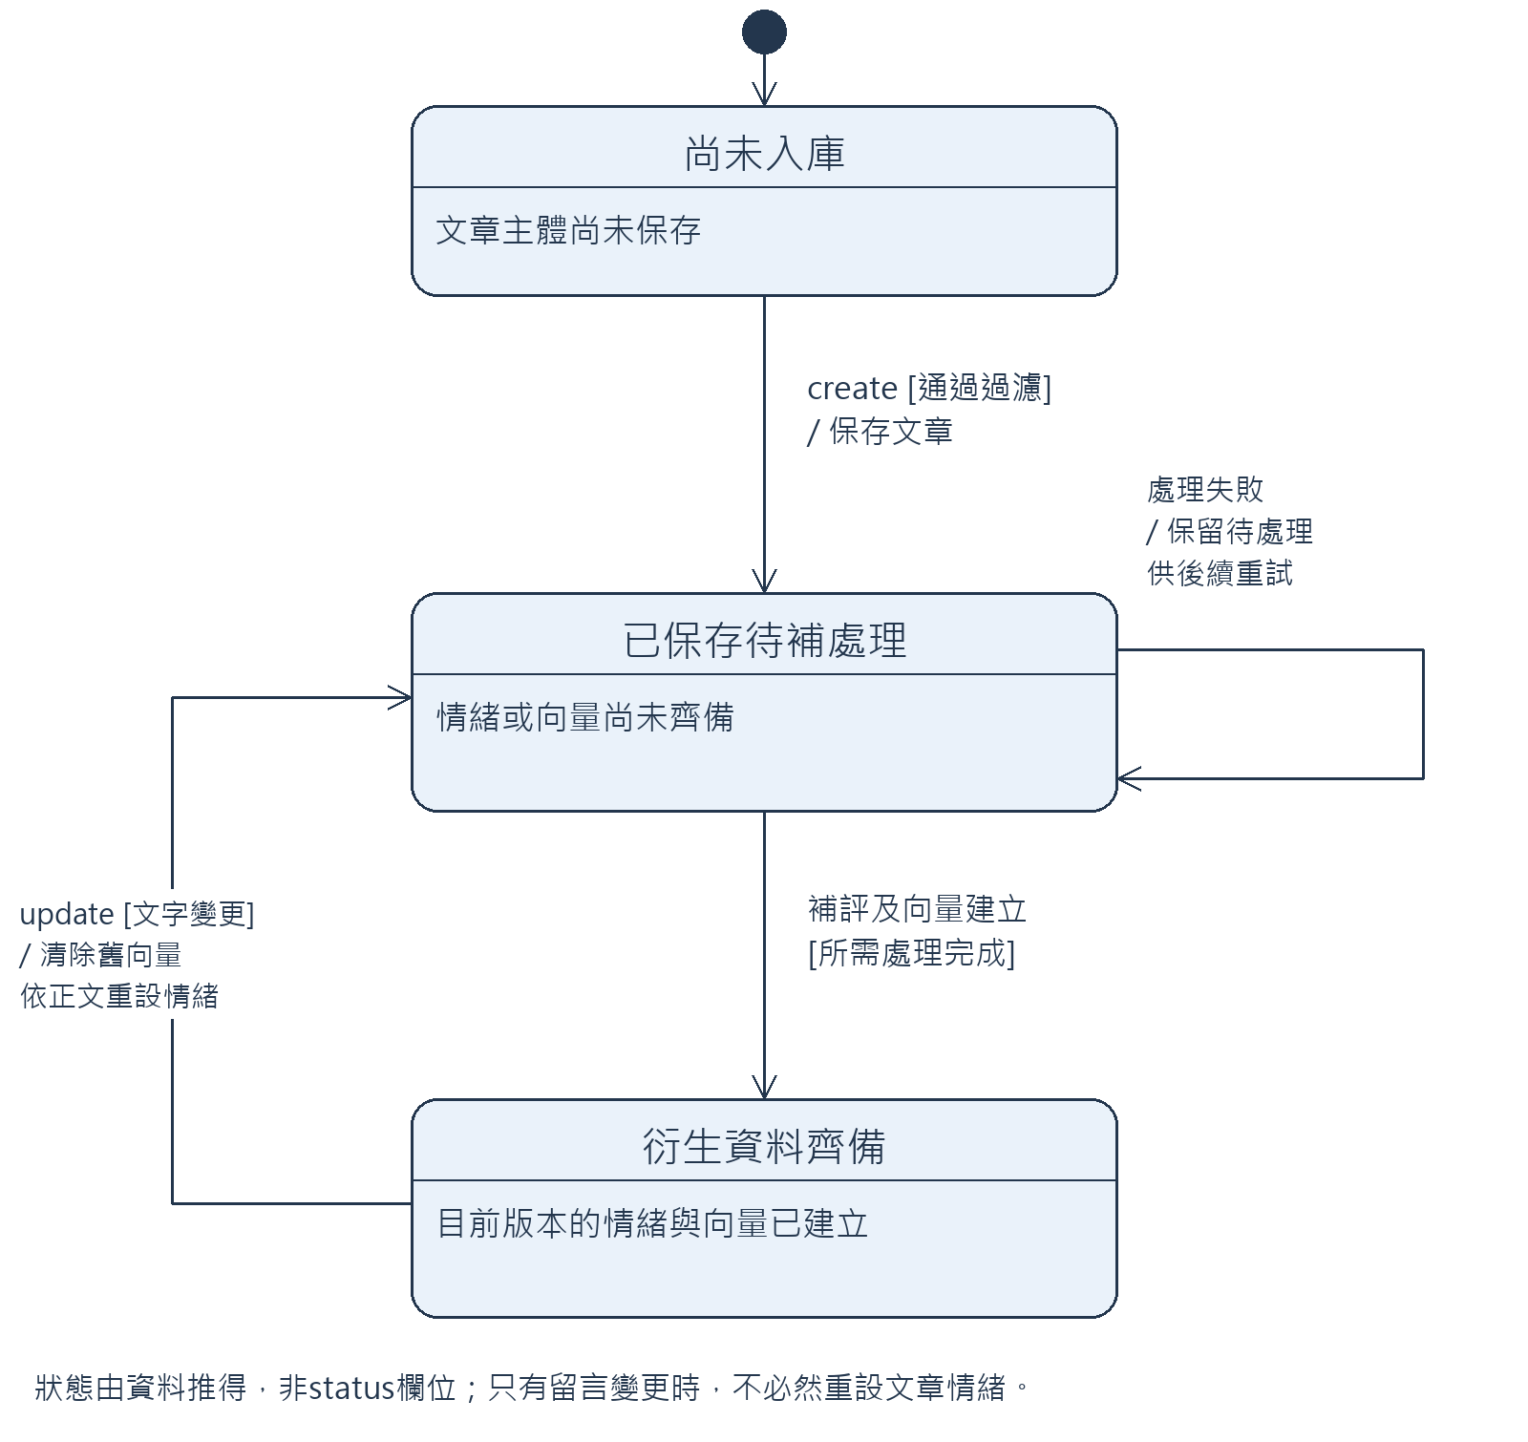
圖7-5 文章異動與衍生資料重建的狀態機
文章、情緒及向量不一定在同一交易完成，因此「已入庫」不代表「分析齊備」。標題或正文改變時，文章情緒設為待評；文字變更時刪除段落向量以便重建。只有留言區變動時，不必然清除文章情緒，應依正文比較結果判斷。
恢復順序為確認文章主體、補留言、補評情緒、補建向量，再核對查詢結果與日誌。新增數只計新增文章，不能作為本次更新總數。published_at代表來源時間，last_crawled_at代表同步時間，兩者不可互換。

7-5 啟動、請求與關閉程序
啟動步驟：①載入設定與資料庫連線；②lifespan執行initialize_database；③啟動scheduler；④開始接受HTTP與WebSocket。部署前仍須按第11章執行Alembic遷移，不能將初始化視為所有版本升級的替代品。
請求步驟：①通過middleware、路由及依賴驗證；②依端點需求取得身分與Session；③執行服務查詢或異動；④寫入路徑明確commit，唯讀路徑不需提交；⑤產生回應並由get_db的finally關閉Session。身分拒絕可在服務執行前發生，未處理例外依錯誤處理器回應。get_db不會自動commit；關閉Session不能撤銷先前已提交的交易。WebSocket長連線另有生命週期。
關閉步驟：ASGI正常關閉使lifespan離開yield後呼叫shutdown_scheduler。函式先request_stop設定協作式停止訊號，再以shutdown(wait=False)停止排程器並清除參照。爬蟲在停止檢查或可中斷等待處退出；這不等於等待所有工作完成，也不強制中止正在進行的網路呼叫。程序被強制終止時不保證走到此流程；HTTP斷線亦不等於取消背景爬取。

圖7-6分別呈現三個事件觸發的活動，並非每次請求均重新啟動或關閉服務。啟動初始化失敗時不會進入正常提供服務階段；請求的401、403、422與500路徑不繼續成功路徑。Session一旦由get_db建立，仍由finally清理。〔AI02〕
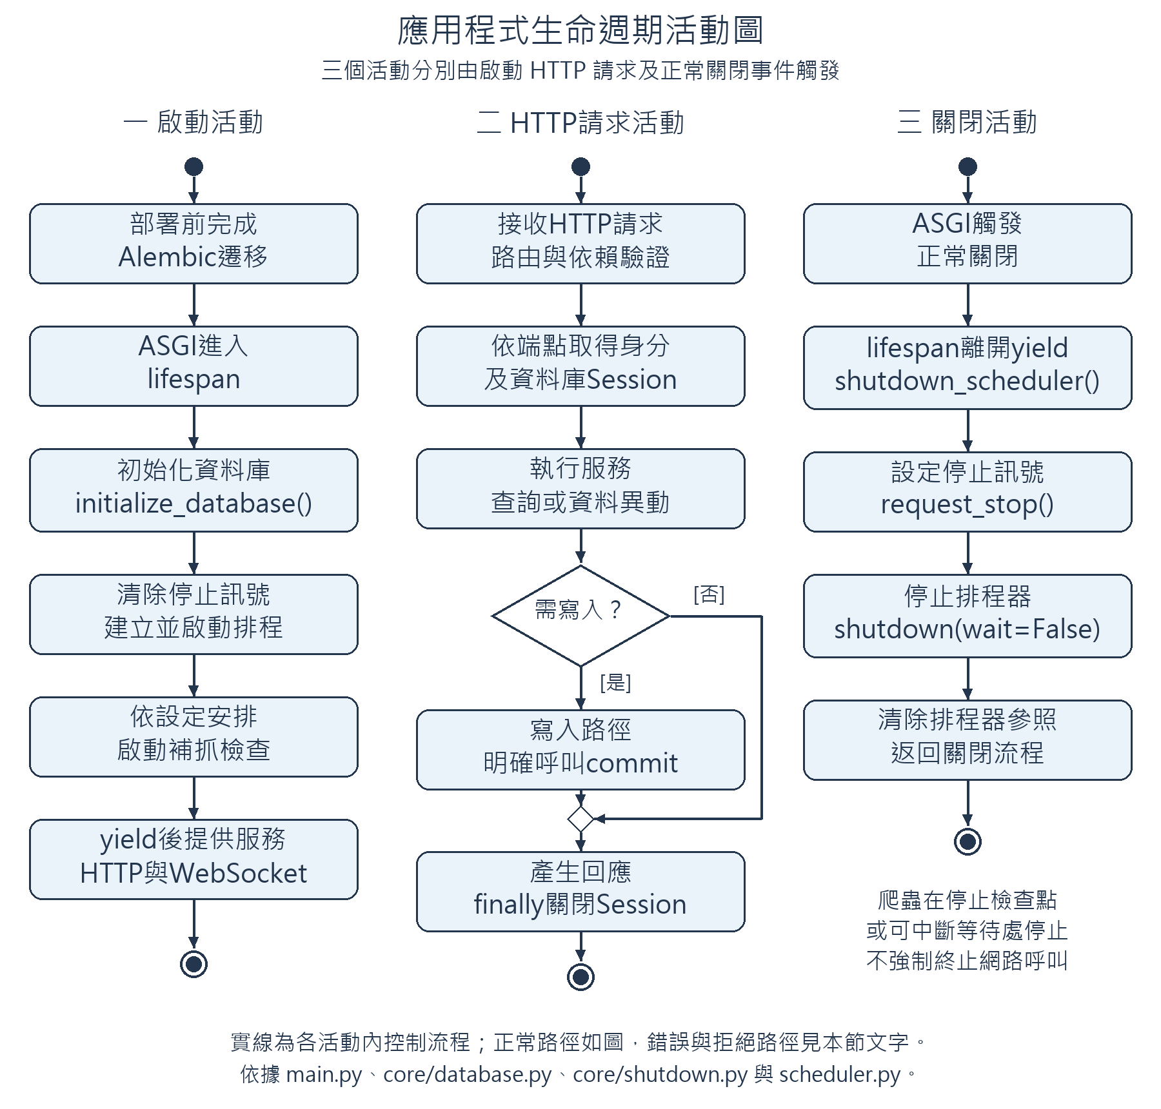
圖7-6 應用啟動、HTTP請求與協作式關閉活動圖

7-6 多行程與失敗邊界
資料庫租約能協調多行程取鎖，但RAM快取、WebSocket連線及部分排程狀態仍屬行程內資料。多worker部署前需驗證排程重複啟動、廣播可見性及計次競爭；目前文件不宣稱完整叢集能力。
WebSocket /ws/dashboard目前是公開連線。若未來傳送私人預警或個人資料，必須新增身分及訂閱隔離；不能因HTTP API已驗證，就推定WebSocket也套用相同授權。未處理例外以incident id協助追蹤，回應不應揭露連線字串或密鑰。

第8章 資料庫設計

8-1 資料庫關聯表與限制
以下總圖在A4直向版面呈現18張ORM資料表及1張Alembic版本表。每條實線均對應實際外鍵；關聯以R01至R14索引並標註於FK欄位旁；基數以鴉腳式符號表示，與圖8-2至圖8-4為同一套讀法。只列主要鍵值及代表欄位，完整型別、NULL及預設值見8-2。獨立表保留在圖上而不捏造外鍵。〔AI02〕
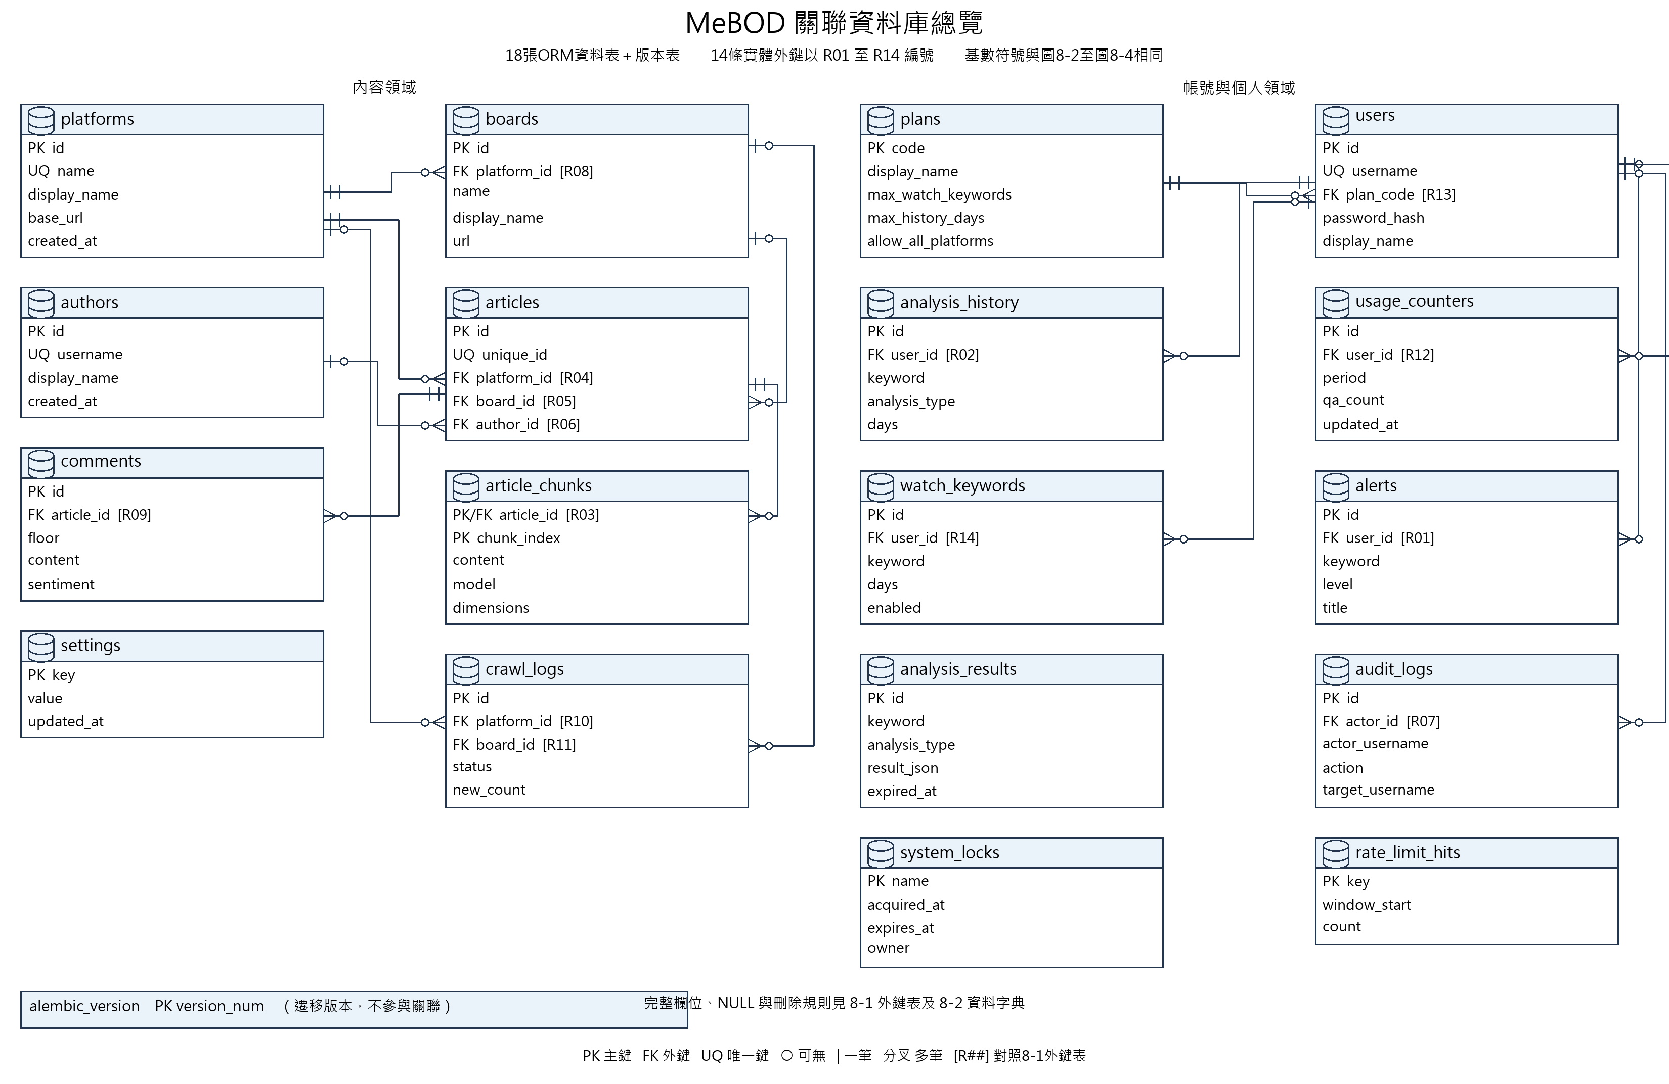
圖8-1 全資料庫總覽與十四條實體外鍵
閱讀範例：由platforms進入boards與articles，再從articles讀取comments和article_chunks；由plans進入users，再閱讀個人歷史、用量、監測與預警。audit_logs對使用者為可選關聯，analysis_results與其他共用維運表沒有使用者外鍵。

8-1-1 分領域關聯圖
系統以 PostgreSQL 儲存18張 ORM 業務與維運資料表，另有 Alembic 管理的版本表。以下關聯圖按內容與帳號領域拆分，以保持欄位與基數可閱讀。共用快取不屬於某一使用者，個人歷史則必須有使用者外鍵。
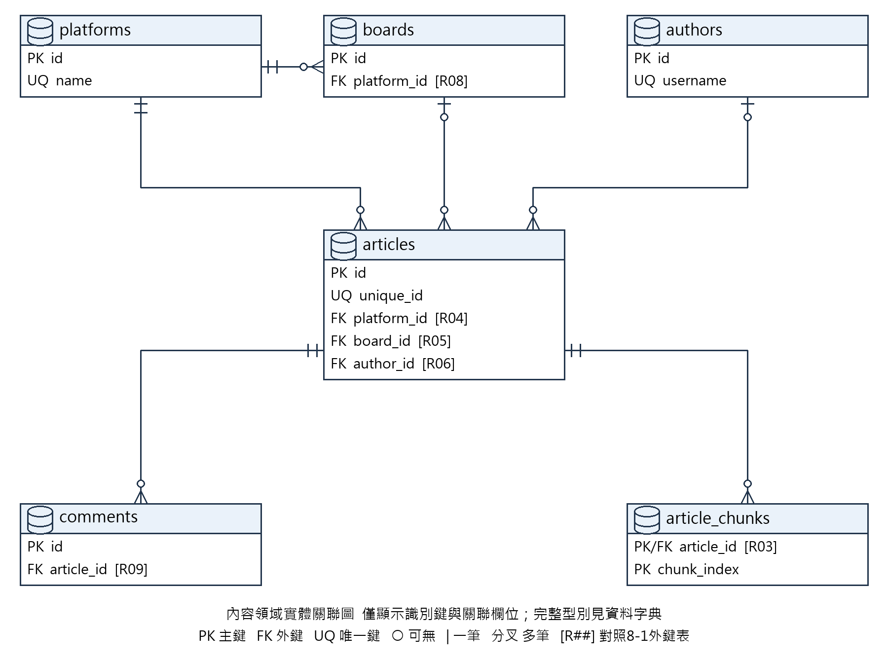
圖8-2 內容資料關聯圖
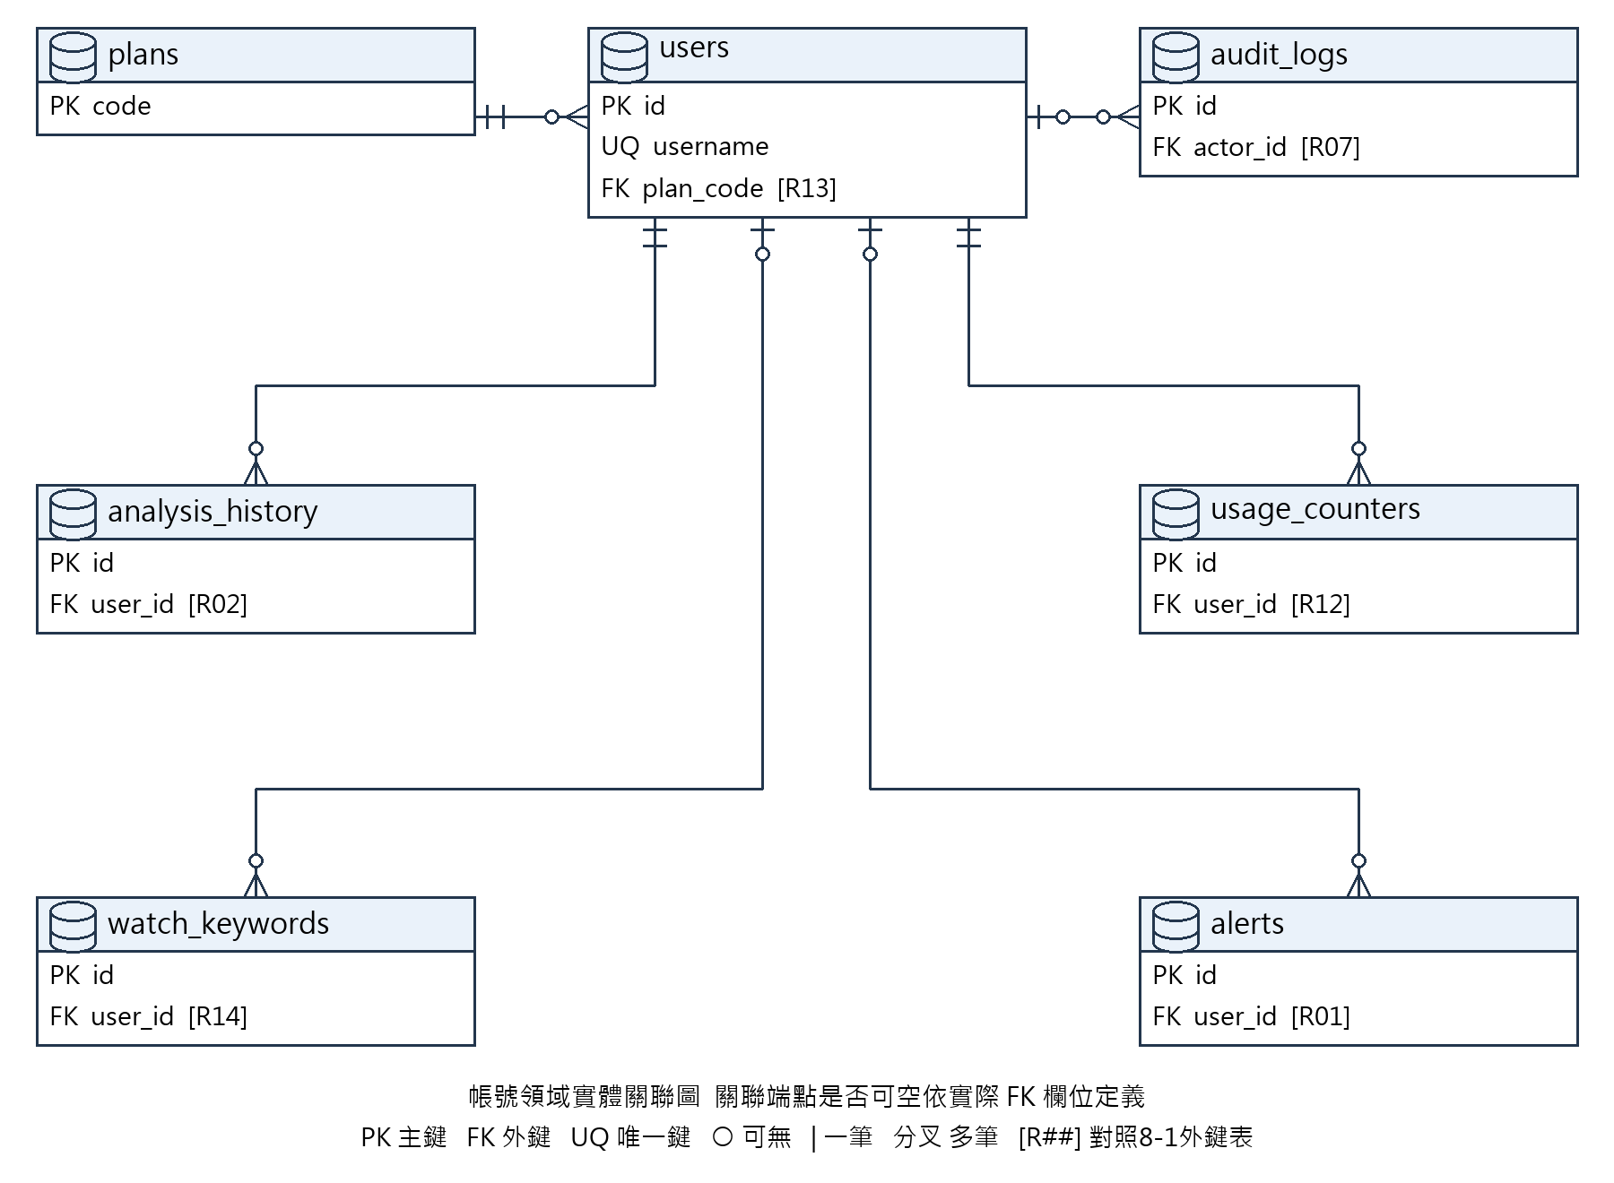
圖8-3 帳號與個人資料關聯圖
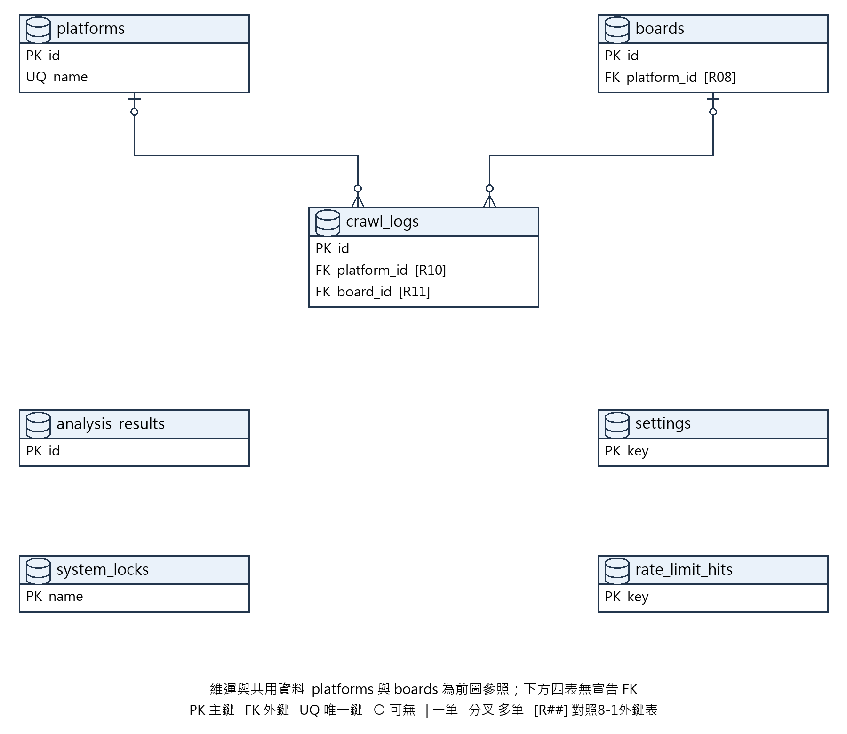
圖8-4 維運與共用資料實體關聯圖
圖8-1至圖8-4採同一套 Crow’s Foot 鴉腳式實體關聯表示法。每個方框對應一張實體資料表，上方為表名，下方列出主鍵、外鍵及唯一鍵；完整欄位型別見8-2資料字典。圓圈表示可無，直線表示一筆，分叉表示多筆。外鍵允許 NULL 時，子資料可不指定父資料；父資料則可有零筆至多筆子資料。連線表示資料庫外鍵約束，不代表程式執行順序。維運圖重複列出 platforms 與 boards 作為跨圖參照，並非新增資料表。
platforms 與 boards 為一對多，boards.platform_id 在遷移a7d31c6f0e92後採 NO ACTION，存在參照看板時不可直接刪除平台；articles 指向平台、可選看板及作者；comments 與 article_chunks 以 CASCADE 連結文章。users.plan_code 以 RESTRICT 連結 plans.code，避免刪除仍被使用的方案。個人歷史、用量、監測與預警在刪除帳號時依外鍵規則連動；audit_logs.actor_id 採 SET NULL，保留操作人名稱文字供事後追查。
資料完整性不只依靠 UI。文章 unique_id 與帳號 username 有唯一約束，以database/init.sql建立的舊資料庫另有boards (platform_id, name)與analysis_results (keyword, analysis_type)複合唯一約束，ORM模型與Alembic基線則未宣告，新環境不會產生（見8-4）；article_chunks 以 article_id 與 chunk_index 組成複合主鍵。部分業務唯一性，例如每月用量的使用者與月份組合，仍主要由服務流程維持，後續可補複合唯一約束並評估併發額度扣除。

8-1-2 實體外鍵逐項核對
每筆子資料可對應的父資料數由外鍵NULL決定；父資料皆可有零至多筆子資料。NO ACTION表示不可直接刪除仍被參照的父資料。圖8-1、圖8-3及本表依原綱要快照與遷移a7d31c6f0e92核對：boards.platform_id改為NO ACTION；users.plan_code、boards.is_active、users.failed_login_count先補空值再設NOT NULL。此處描述完成升級的結構，並非本次重新連線驗證正式資料庫。部署者應執行alembic upgrade head並以alembic current核對版本。
表8-1 實體外鍵逐項核對
編號與子欄位 | 父欄位 | 父端數量與刪除規則
R01 alerts.user_id | users.id | 0..1；CASCADE
R02 analysis_history.user_id | users.id | 1；CASCADE
R03 article_chunks.article_id | articles.id | 1；CASCADE
R04 articles.platform_id | platforms.id | 1；NO ACTION
R05 articles.board_id | boards.id | 0..1；NO ACTION
R06 articles.author_id | authors.id | 0..1；NO ACTION
R07 audit_logs.actor_id | users.id | 0..1；SET NULL
R08 boards.platform_id | platforms.id | 1；NO ACTION
R09 comments.article_id | articles.id | 1；CASCADE
R10 crawl_logs.platform_id | platforms.id | 0..1；NO ACTION
R11 crawl_logs.board_id | boards.id | 0..1；NO ACTION
R12 usage_counters.user_id | users.id | 1；CASCADE
R13 users.plan_code | plans.code | 1；RESTRICT
R14 watch_keywords.user_id | users.id | 0..1；CASCADE

監測詞與預警雖然都含keyword，但alerts沒有watch_keyword_id外鍵。刪除監測設定不代表歷史預警會按該關鍵字自動刪除；圖上不畫資料庫不存在的關聯。

8-2 表格及其 Meta data
下列定義由目前 SQLAlchemy 模型整理。空值為允許 NULL；PK 表示主鍵；UQ 表示唯一；FK 表示外鍵。預設值分為 ORM 寫入預設與資料庫伺服器預設，二者不可混為直接 SQL INSERT 時都會自動補值。時間欄位多為不含時區的 timestamp，應依服務約定使用台灣時間或 JWT 對應的 UTC。各表由對應服務維護，異動須同時符合外鍵、API驗證與業務規則。
表8-2 業務資料表一覽
資料表 | 用途 | 欄位數
platforms | 社群平台 | 5
boards | 看板與來源目標 | 7
authors | 來源作者 | 4
articles | 文章主體 | 13
comments | 文章留言 | 6
article_chunks | 文章段落向量 | 7
users | 系統帳號 | 14
plans | 功能方案 | 8
usage_counters | 每月用量 | 5
watch_keywords | 個人監測關鍵字 | 6
alerts | 個人預警 | 11
analysis_history | 個人分析歷史 | 7
analysis_results | 共用分析快取 | 7
crawl_logs | 爬取工作紀錄 | 10
audit_logs | 操作稽核 | 7
settings | 系統設定 | 3
system_locks | 跨行程租約 | 4
rate_limit_hits | 速率限制視窗 | 3

8-2-1 platforms 社群平台
表8-3 platforms 欄位定義
欄位名稱 | 資料型別 | 鍵值 | NULL | 說明與預設值
id | integer | PK | 否 | 自動遞增識別
name | varchar(50) | UQ | 否 | 名稱或穩定識別
display_name | varchar(100) | — | 是 | 顯示名稱
base_url | text | — | 是 | 來源網址
created_at | timestamp | — | 是 | 建立時間；DB預設 now()

8-2-2 boards 看板與來源目標
表8-4 boards 欄位定義
欄位名稱 | 資料型別 | 鍵值 | NULL | 說明與預設值
id | integer | PK | 否 | 自動遞增識別
platform_id | integer | FK | 否 | 來源平台；FK → platforms.id；刪除 NO ACTION
name | varchar(100) | — | 否 | 名稱或穩定識別
display_name | varchar(100) | — | 是 | 顯示名稱
url | text | — | 是 | 原文網址
is_active | integer | — | 否 | 1啟用 0停用；ORM預設 1
created_at | timestamp | — | 是 | 建立時間；DB預設 now()

8-2-3 authors 來源作者
表8-5 authors 欄位定義
欄位名稱 | 資料型別 | 鍵值 | NULL | 說明與預設值
id | integer | PK | 否 | 自動遞增識別
username | varchar(100) | UQ | 否 | 來源作者代號
display_name | varchar(100) | — | 是 | 顯示名稱
created_at | timestamp | — | 是 | 建立時間；DB預設 now()

8-2-4 articles 文章主體
表8-6 articles 欄位定義
欄位名稱 | 資料型別 | 鍵值 | NULL | 說明與預設值
id | integer | PK | 否 | 自動遞增識別
unique_id | varchar(64) | UQ | 否 | 文章去重識別
platform_id | integer | FK | 否 | 來源平台；FK → platforms.id；刪除 NO ACTION
board_id | integer | FK | 是 | 所屬看板；FK → boards.id；刪除 NO ACTION
author_id | integer | FK | 是 | 來源作者；FK → authors.id；刪除 NO ACTION
title | text | — | 否 | 標題
content | text | — | 是 | 文字內容
url | text | — | 是 | 原文網址
push_count | integer | — | 是 | 來源互動數；ORM預設 0
sentiment | varchar(20) | — | 是 | 情緒分類，可為未評分
published_at | timestamp | — | 是 | 來源發表時間
last_crawled_at | timestamp | — | 是 | 最近爬取時間
created_at | timestamp | — | 是 | 建立時間；DB預設 now()

文章的發表時間、入庫時間與最近爬取時間分別表示來源事件、資料建立與同步進度。相同文章重新取得時應更新內容及互動資訊，而不是建立第二個識別。

8-2-5 comments 文章留言
表8-7 comments 欄位定義
欄位名稱 | 資料型別 | 鍵值 | NULL | 說明與預設值
id | integer | PK | 否 | 自動遞增識別
article_id | integer | FK | 否 | 所屬文章；FK → articles.id；刪除 CASCADE
floor | integer | — | 是 | 留言順序
content | text | — | 否 | 文字內容
sentiment | varchar(20) | — | 是 | 情緒分類，可為未評分
created_at | timestamp | — | 是 | 建立時間；DB預設 now()

8-2-6 article_chunks 文章段落向量
表8-8 article_chunks 欄位定義
欄位名稱 | 資料型別 | 鍵值 | NULL | 說明與預設值
article_id | integer | PK FK | 否 | 所屬文章；FK → articles.id；刪除 CASCADE
chunk_index | integer | PK | 否 | 段落序號，從0開始
content | text | — | 否 | 文字內容
model | varchar(50) | — | 否 | 向量模型名稱
dimensions | integer | — | 否 | 向量維度
vector | bytea | — | 否 | float32小端序位元組
created_at | timestamp | — | 是 | 建立時間；DB預設 now()

複合主鍵避免同一文章段落重複。vector長度需符合dimensions乘以4位元組；正文或模型變更時，應讓舊段落失效並重新產生。

8-2-7 users 系統帳號
表8-9 users 欄位定義
欄位名稱 | 資料型別 | 鍵值 | NULL | 說明與預設值
id | integer | PK | 否 | 自動遞增識別
username | varchar(100) | UQ | 否 | 登入帳號
password_hash | varchar(255) | — | 否 | 含鹽及次數的PBKDF2雜湊
display_name | varchar(100) | — | 是 | 顯示名稱
role | varchar(20) | — | 否 | admin或user；ORM預設 user
avatar_emoji | varchar(16) | — | 是 | 頭像符號
avatar_color | varchar(16) | — | 是 | 頭像顏色
is_active | integer | — | 否 | 1啟用 0停用；ORM預設 1
plan_code | varchar(20) | FK | 否 | 帳號方案；ORM預設 free；FK → plans.code；刪除 RESTRICT
failed_login_count | integer | — | 否 | 連續登入失敗次數；ORM預設 0
locked_until | timestamp | — | 是 | 鎖定期限
password_changed_at | timestamp | — | 是 | 密碼變更UTC時間
last_login_at | timestamp | — | 是 | 最近登入時間
created_at | timestamp | — | 是 | 建立時間；DB預設 now()

role與plan_code分別處理維運權限與功能額度。修改密碼後以password_changed_at比對JWT簽發時間，舊權杖會失效；密碼不以明文儲存。

8-2-8 plans 功能方案
表8-10 plans 欄位定義
欄位名稱 | 資料型別 | 鍵值 | NULL | 說明與預設值
code | varchar(20) | PK | 否 | 方案代碼
display_name | varchar(50) | — | 否 | 顯示名稱
max_watch_keywords | integer | — | 否 | 監測組數上限；ORM預設 1
max_history_days | integer | — | 否 | 查詢天數上限；ORM預設 7
allow_all_platforms | integer | — | 否 | 跨平台能力旗標；ORM預設 0
monthly_qa_quota | integer | — | 否 | 每月問答額度；ORM預設 0
allow_export | integer | — | 否 | Excel匯出開關；ORM預設 0
sort_order | integer | — | 否 | 顯示順序；ORM預設 0

8-2-9 usage_counters 每月用量
表8-11 usage_counters 欄位定義
欄位名稱 | 資料型別 | 鍵值 | NULL | 說明與預設值
id | integer | PK | 否 | 自動遞增識別
user_id | integer | FK | 否 | 資料擁有者；FK → users.id；刪除 CASCADE
period | varchar(7) | — | 否 | 年月 YYYY-MM
qa_count | integer | — | 否 | 正常返回問答累計；ORM預設 0
updated_at | timestamp | — | 是 | 最近更新時間

計次週期採年月，月份變更後建立新的計數資料。當前未在模型宣告user_id加period複合唯一約束，擴大併發使用前應補足一致性設計。

8-2-10 watch_keywords 個人監測關鍵字
表8-12 watch_keywords 欄位定義
欄位名稱 | 資料型別 | 鍵值 | NULL | 說明與預設值
id | integer | PK | 否 | 自動遞增識別
user_id | integer | FK | 是 | 資料擁有者；FK → users.id；刪除 CASCADE
keyword | varchar(255) | — | 否 | 查詢或監測詞
days | integer | — | 否 | 觀察天數；ORM預設 7
enabled | integer | — | 否 | 監測啟用狀態；ORM預設 1
created_at | timestamp | — | 是 | 建立時間；DB預設 now()

8-2-11 alerts 個人預警
表8-13 alerts 欄位定義
欄位名稱 | 資料型別 | 鍵值 | NULL | 說明與預設值
id | integer | PK | 否 | 自動遞增識別
user_id | integer | FK | 是 | 資料擁有者；FK → users.id；刪除 CASCADE
keyword | varchar(255) | — | 否 | 查詢或監測詞
level | varchar(20) | — | 否 | warning或critical
title | varchar(255) | — | 否 | 標題
detail | text | — | 是 | 詳細內容
negative_ratio | integer | — | 是 | 負面比例快照；ORM預設 0
sentiment_score | integer | — | 是 | 情緒分數快照；ORM預設 0
article_count | integer | — | 是 | 文章數快照；ORM預設 0
is_read | integer | — | 否 | 通知已讀狀態；ORM預設 0
created_at | timestamp | — | 是 | 建立時間

8-2-12 analysis_history 個人分析歷史
表8-14 analysis_history 欄位定義
欄位名稱 | 資料型別 | 鍵值 | NULL | 說明與預設值
id | integer | PK | 否 | 自動遞增識別
user_id | integer | FK | 否 | 資料擁有者；FK → users.id；刪除 CASCADE
keyword | varchar(255) | — | 否 | 查詢或監測詞
analysis_type | varchar(50) | — | 否 | 分析種類
days | integer | — | 否 | 觀察天數；ORM預設 30
result_json | json | — | 否 | 分析JSON內容
created_at | timestamp | — | 是 | 建立時間

每筆歷史保存使用者及分析JSON快照。服務查詢需加上目前使用者條件，刪除歷史不能刪除analysis_results共用快取。

8-2-13 analysis_results 共用分析快取
表8-15 analysis_results 欄位定義
欄位名稱 | 資料型別 | 鍵值 | NULL | 說明與預設值
id | integer | PK | 否 | 自動遞增識別
keyword | varchar(255) | — | 否 | 查詢或監測詞
analysis_type | varchar(50) | — | 否 | 分析種類
days | integer | — | 否 | 觀察天數；ORM預設 30
result_json | json | — | 否 | 分析JSON內容
expired_at | timestamp | — | 否 | 快取到期時間
created_at | timestamp | — | 是 | 建立時間；DB預設 now()

本表為共用分析快取，不含使用者擁有者。服務以關鍵字、分析類型與時間範圍管理使用；它不能作為個人歷史的替代資料來源。

8-2-14 crawl_logs 爬取工作紀錄
表8-16 crawl_logs 欄位定義
欄位名稱 | 資料型別 | 鍵值 | NULL | 說明與預設值
id | integer | PK | 否 | 自動遞增識別
platform_id | integer | FK | 是 | 來源平台；FK → platforms.id；刪除 NO ACTION
board_id | integer | FK | 是 | 所屬看板；FK → boards.id；刪除 NO ACTION
status | varchar(50) | — | 否 | 工作狀態
new_count | integer | — | 是 | 新增數；ORM預設 0
skipped_count | integer | — | 是 | 略過數；ORM預設 0
filtered_count | integer | — | 是 | 過濾數；ORM預設 0
error_message | text | — | 是 | 失敗原因
started_at | timestamp | — | 是 | 工作開始時間；DB預設 now()
finished_at | timestamp | — | 是 | 工作結束時間

8-2-15 audit_logs 操作稽核
表8-17 audit_logs 欄位定義
欄位名稱 | 資料型別 | 鍵值 | NULL | 說明與預設值
id | integer | PK | 否 | 自動遞增識別
actor_id | integer | FK | 是 | 執行者帳號；FK → users.id；刪除 SET NULL
actor_username | varchar(100) | — | 否 | 執行者名稱快照
action | varchar(50) | — | 否 | 操作代碼
target_username | varchar(100) | — | 是 | 目標帳號名稱
detail | text | — | 是 | 詳細內容
created_at | timestamp | — | 是 | 建立時間

刪除執行者帳號後，actor_id可成為NULL，但actor_username文字仍保留，避免失去稽核可讀性。不要在detail記錄密碼或API金鑰。

8-2-16 settings 系統設定
表8-18 settings 欄位定義
欄位名稱 | 資料型別 | 鍵值 | NULL | 說明與預設值
key | varchar(100) | PK | 否 | 設定或限流識別
value | text | — | 是 | 設定字串
updated_at | timestamp | — | 是 | 最近更新時間

8-2-17 system_locks 跨行程租約
表8-19 system_locks 欄位定義
欄位名稱 | 資料型別 | 鍵值 | NULL | 說明與預設值
name | varchar(64) | PK | 否 | 名稱或穩定識別
acquired_at | timestamp | — | 否 | 取得租約時間
expires_at | timestamp | — | 否 | 租約到期時間
owner | varchar(64) | — | 是 | 每次取鎖UUID

owner是取得鎖時的唯一租約識別。續租、一般釋放和過期接手需檢查條件；管理員強制釋放是另外的維運操作。

8-2-18 rate_limit_hits 速率限制視窗
表8-20 rate_limit_hits 欄位定義
欄位名稱 | 資料型別 | 鍵值 | NULL | 說明與預設值
key | varchar(200) | PK | 否 | 設定或限流識別
window_start | timestamp | — | 否 | 固定視窗起點
count | integer | — | 否 | 目前視窗次數；ORM預設 0

表8-21 資料庫版本管理
資料表 | 欄位 | 用途
alembic_version | version_num | 記錄目前遷移版本；由Alembic維護，非ORM業務資料表

8-3 資料庫遷移策略
空資料庫先執行alembic upgrade head，再啟動服務。基準遷移由SQL建立初始結構；後續版本依序加入鎖、速率限制、個人歷史、向量及外鍵，並補充爬取時間與限制對齊。各版本變更見下表；凍結快照不隨未來ORM變更重生。
表8-22 資料庫遷移策略
版本 | 主要變更
1be0b46ce6df | 建立基準結構及舊版初始化相容欄位
d9430ad00c30 | 新增跨行程鎖與速率限制資料表
65ddfa4c7c98 | 建立個人分析歷史
b7c2e1f40a93 | 建立早期整篇文章向量
c3e8a91d7b45 | 將向量改為文章切段
e4f70c2a9d18 | 補外鍵並移除遺留快取欄位
f1a92b3c4d56 | 新增最近爬取時間
a7d31c6f0e92 | 對齊三欄NOT NULL與看板外鍵NO ACTION

升級前先備份並在測試庫驗證，不以刪表解決版本不一致。整合測試已涵蓋舊init.sql升級、資料保留及重複初始化。

8-4 正規化與儲存取捨
平台、看板、作者分表後，文章透過識別鍵參照，避免每篇重複保存同一平台網址等資料。文章與留言分離處理一對多，文章段落以複合主鍵識別，符合關聯模型中分離重複群組的目的。
analysis_history.result_json、analysis_results.result_json及alerts的統計欄位是刻意保存的衍生結果或快照，不應宣稱所有欄位都由第三正規化消除冗餘。需要區分可重算資料與須留存的歷史事實，並規定失效、到期及刪除方式。
目前authors.username跨平台唯一，可能把不同平台同名作者視為同一筆。boards未宣告platform_id加name唯一，watch_keywords未宣告user_id加keyword唯一，usage_counters未宣告user_id加period唯一。服務的先查後寫不等於資料庫能防止併發重複；後續新增約束前必須先清理重複資料。

8-5 交易邊界與一致性
表8-23 交易邊界與一致性
操作 | 現有提交邊界 | 中斷後的恢復方式
建立平台、看板、作者 | 輔助函式各自commit | 可留下尚無文章的父資料，之後重用
新增或更新文章 | 文章服務commit | 以unique_id重新查找及更新
保存留言 | 獨立commit | 依內容與出現次數補齊，不直接刪舊留言
補評與向量建立 | 後處理階段各自維護 | 搜尋待評或缺段文章再處理
問答用量 | 回答返回後讀改寫並commit | 併發仍需原子更新及複合唯一鍵
分析歷史 | 登入者的分析路由commit | 失敗時不能宣稱已保存歷史

整條爬取管線不是單一原子交易。發生錯誤時，Session回復只涵蓋尚未提交的工作，不能撤銷前面已commit的文章或父資料。這是將外部網路與長時間模型運算拆開的代價，必須配合可重入操作、日誌及補處理。

8-6 時間、型別、索引與生命週期
資料字典中的integer旗標不等於資料庫boolean約束；直接SQL寫入仍需遵守0與1的業務約定。多數timestamp為無時區，服務常用台灣時間，password_changed_at則以UTC配合JWT，快取服務亦有UTC時間處理；跨欄位比較前必須先統一時區語意。
索引設計需從WHERE、JOIN及ORDER BY出發。建議評估articles的時間與平台條件、analysis_history的user_id與created_at、alerts的user_id與is_read，以及每月用量的唯一組合；以上是後續優化候選，不代表已新增索引。以EXPLAIN ANALYZE及實際資料分布確認後再遷移。
資料生命週期分為來源資料、個人資料及可重建資料。RAM快取重啟即消失；analysis_results依expired_at管理資料庫快取；article_chunks可由文章重建；audit_logs應保留文字操作者快照。刪除帳號前核對CASCADE範圍，備份及還原仍以第11章程序執行。

第9章 程式
本章依「9-1 元件清單及其規格描述」及「9-2 其他附屬之各種元件」組織，先說明責任、介面、相依性及例外，再以少量專案原始碼節錄說明實作。節錄附檔案與行號，省略處均明確標示；完整程式仍以專案交付，不在手冊逐檔刊載。〔AI02〕
本版於9-1-1至9-1-5及9-2-1至9-2-4各自附對應原碼。程式編號按所在小節排列，便於與第6章UML互相核對；9-1-6至9-1-11保留為特定實作的延伸節錄。原碼以等寬字呈現，與說明正文分開。

9-1 元件清單及其規格描述
後端檔案以backend/app為根目錄；前端頁面位於frontend/src/views。控制層負責驗證與HTTP回應，服務層負責業務流程，ORM與Session負責資料存取；前端顯示狀態不能取代後端授權。
表9-1 後端主要元件及介面
位置 | 核心責任 | 輸入與輸出
main.py | 啟停 middleware 靜態網頁 | HTTP、WebSocket
core/database.py | Engine 與 Session | 連線設定與交易
core/startup.py | 預設資料與初始化 | 方案、管理員、設定
core/scheduler.py | 每日任務與補跑 | 平台開關與任務結果
services/auth_service.py | 密碼 JWT 授權 | 帳號或401與403
services/dashboard_service.py | 查詢與統計 | 篩選條件與JSON
services/article_service.py | 文章更新、留言同步 | 正規化內容與ORM
services/rag_service.py | 混合檢索、問答快取 | 問題、脈絡、回答
services/embedding_service.py | 切段、向量、相似度 | 文字與段落排名
services/lock_service.py | 取得、續租、釋放 | 任務租約與結果
services/export_service.py | 篩選與XLSX封裝 | 文章列與下載內容
services/plan_service.py | 方案及額度 | 帳號與可用限制

表9-2 主要HTTP介面規格
方法與路徑 | 用途 | 權限與注意事項
POST /api/auth/login | 登入 | 失敗與限流處理
POST /api/auth/logout | 清除登入Cookie | 可重複呼叫
GET /api/auth/me | 目前帳號 | 需登入
GET /api/dashboard/full | 儀表板資料 | 接受查詢篩選
GET /api/articles/{article_id} | 文章詳情 | 公開讀取，不存在回404
GET /api/analysis/keyword | 分析摘要 | 登入者另存歷史
GET /api/analysis/history | 個人歷史 | 需登入並隔離帳號
POST /api/qa/ask | AI問答 | 需登入及可用額度
GET /api/export/articles.xlsx | Excel下載 | 需匯出權限
GET /health | 健康檢查 | 正常200 異常503

表9-3 前端頁面元件
頁面元件 | 功能 | 使用者操作
LandingView | 產品首頁 | 進入登入或瀏覽
LoginView | 身分驗證 | 登入、訪客模式
DashboardView | 查詢與統計 | 搜尋、篩選、匯出
ArticleDetailView | 主文與留言 | 閱讀來源資料
QAView | 自然語言問答 | 送出問題、檢視答案
HistoryView | 個人分析紀錄 | 搜尋、加星、比較、刪除
MonitorView | 關鍵字與預警 | 新增、暫停、標記已讀
ReportView | 分析報表 | 列印或另存PDF
ProfileView | 個人帳號 | 修改顯示資訊與密碼
AdminUsersView | 使用者管理 | 角色、方案、啟用狀態
SystemAdminView | 維運總覽 | 設定、稽核、維護
CrawlManagementView | 爬取工作 | 啟動、查看進度

介面補充：GET /api/dashboard/full與GET /api/articles/{article_id}為公開讀取；文章不存在回404。私人歷史需登入並依user_id過濾。Excel另檢查方案及可查天數。完整請求型別以目前版本OpenAPI與路由驗證為準。

9-1-1 身分驗證與工作階段元件
目的與介面：auth路由及auth_service處理登入、目前帳號、登出與受保護操作的身分驗證。輸入為帳號、密碼或Cookie；輸出為帳號顯示資訊、登入Cookie或明確HTTP錯誤。密碼與JWT不得作為一般日誌內容。
處理順序：先套用登入頻率限制，再檢查帳號狀態與密碼；成功時產生JWT並設定HttpOnly Cookie。受保護請求重新驗證JWT、帳號狀態與密碼變更時間，再判斷管理員角色。登出清除Cookie；前端同步清除顯示狀態。
例外與驗證：錯誤憑證回401，禁止的角色或方案回403，鎖定與頻率限制依端點回423或429。驗證成功登入、me、登出、停用帳號與密碼變更後舊JWT失效。依賴users、auth設定與限流儲存。
程式9-1-1 身分與密碼異動檢查
原碼節錄：backend/app/services/auth_service.py，第343至353行。
payload = decode_access_token(token)
user = db.query(User).filter(User.id == payload.get("uid")).first()
if user is None or not user.is_active:
raise HTTPException(status_code=401, detail="帳號不存在或已停用。")
if token_issued_before_password_change(payload, user):
raise HTTPException(status_code=401, detail="密碼已變更，請重新登入。")
return user
本段位於get_current_user，先解碼JWT，再查User並檢查啟用與密碼異動時間，成功才回傳帳號物件。失敗回401；前置的_read_token已處理Cookie或Bearer來源。對應6-1-4工作階段圖。測試應涵蓋無效簽章、停用帳號及改密碼後舊JWT失效。

9-1-2 儀表板、文章與個人歷史元件
目的與輸入：dashboard_service接受關鍵字、天數、平台／看板與排序條件，輸出統計、趨勢、情緒、熱門文章及洞察所需JSON。前端useDashboard管理載入、錯誤與篩選狀態；ArticleDetailView依文章id顯示正文及已收錄留言。
查詢程序：正規化平台與看板條件，建立一致查詢範圍，取得文章與聚合結果，再轉換為前端資料結構。儀表板的行程內快取期限為10分鐘；快取不是跨行程共享資料庫，也不代表來源網站即時更新。
歷史程序：關鍵字分析允許可選身分；已登入者才建立個人歷史。讀取與刪除以目前user_id限制，跨帳號或不存在資料刪除回404。訪客History應呈現登入提示，不送出私人歷史請求。
規格限制：歷史紀錄不保證所有指標都完全凍結，部分值可能依目前資料重新計算；dashboard/full目前沒有方案天數裁切。驗證同名跨平台看板、空資料、排序、快取條件與帳號隔離。
程式9-1-2A 儀表板條件與快取命中
原碼節錄：backend/app/routers/dashboard.py，第69至81行。
selected_boards = normalize_filter_boards(boards)
boards_key = ",".join(selected_boards) or "all"
cache_key = f"dashboard:{keyword}:{days}:{sort_by}:{boards_key}"
cached_data = get_cache(cache_key)
if cached_data is not None:
return {
"status": "success",
"cached": True,
"cache_key": cache_key,
"data": cached_data,
}
四種篩選資訊一起形成快取鍵；命中可直接回傳，未命中才呼叫get_dashboard_full並保存10分鐘。此公開端點不建立個人歷史，對應6-1-5查詢循序。
程式9-1-2B 已登入者保存分析快照
原碼節錄：backend/app/routers/analysis.py，第80至89行。
if current_user is not None:
db.add(AnalysisHistory(
user_id=current_user.id,
keyword=keyword,
analysis_type=analysis_type,
days=days,
result_json=result,
created_at=taiwan_now(),
))
db.commit()
此段屬analyze_keyword，不是dashboard_full。訪客跳過整段；登入者將user_id、查詢條件與result_json存入AnalysisHistory。驗證訪客不新增紀錄、兩個帳號互不讀到對方紀錄；讀取隔離的節錄另見9-1-8。

9-1-3 AI問答與檢索元件
介面與前置條件：POST /api/qa/ask需登入並通過方案額度與每分鐘10次限制。question長度2至500字；歷史訊息角色限制user或assistant，每筆內容最多2000字。輸出包含回答及可用來源資訊。
主要程序：先檢查額度，再以問題、完整Dashboard脈絡及最近六筆對話建立SHA256快取識別；15分鐘內命中可直接回覆。未命中時解析問題意圖並做關鍵字與向量混合檢索；有Dashboard脈絡時檢索範圍套用其關鍵字與期間，檢索不到文章才改依脈絡生成。
檢索規格：embedding_service將文章切段，段長400字、重疊80字、每篇最多30段；768維float32向量以bytea保存，並非pgvector欄位。混合排名使用RRF常數60。正文或內容更新時應清除過期段落後補建。
計次與例外：路由在回答函式正常返回後記錄用量；快取回答仍計次，正常返回的降級回答也可能計次。不得把「未再次呼叫模型」解讀成「不計額度」。驗證兩條生成分支、快取、空來源、模型降級及額度不足。
程式9-1-3 回答快取與Dashboard範圍檢索
原碼節錄：backend/app/services/rag_service.py，第738至755行（民國115年10月13日版本）。
cache_key = _qa_cache_key(question, dashboard_context, history)
if use_cache:
cached = get_cache(cache_key)
if cached is not None:
return {**cached, "cached": True}
# Dashboard 頁面來的問題：在使用者選定的關鍵字與期間內做混合檢索，
# 以檢索到的文章為證據回答，Dashboard 數字作背景。
# 之前這條路徑完全不檢索，只把 Dashboard 的熱門文章前 5 篇當來源——
# 問題問的不是熱門文章在講的事時，引用就對不上回答。
articles: list[Article] = []
intent: dict[str, Any] = {}
if dashboard_context and db is not None:
intent = scope_intent_to_dashboard(parse_question_intent(question), dashboard_context, question)
articles = retrieve_articles(db, intent, question=question)
if dashboard_context and articles:
answer = generate_rag_answer(question, intent, articles, history, dashboard_context=dashboard_context)
本段位於answer_question：use_cache為真且快取存在便直接返回。未命中且有dashboard_context時，先以scope_intent_to_dashboard把Dashboard關鍵字與期間套入解析後的意圖，再呼叫retrieve_articles混合檢索；有文章就依文章生成並以文章為來源，否則退回脈絡回答。即使快取命中，路由仍會記用量。對應6-1-6分支圖及9-1-7控制流程。

9-1-4 爬取、文章更新與租約元件
責任與相依：crawler路由接收平台、看板及頁數，驗證管理員後排入背景工作。lock_service以資料庫system_locks與UUID擁有者識別控制同時執行；article_service正規化文章、作者、看板與留言。
處理順序：取得租約後爬取來源，過濾不相關內容，以unique_id判斷新增或更新，保存有效欄位，再依工作流程評分、補建向量與檢查預警。執行中續租，完成或失敗時依擁有者釋放；租約被其他有效工作持有時手動請求回409。
資料更新規格：新內容為空時保留既有有效內容。正文（【留言】之前）改動使情緒過期；整體內容改動使向量段落過期。部分留言批次以重複計數處理累積資料，不因一次少量回傳就刪掉已收錄留言。
交易與恢復：文章與留言提交並非一個涵蓋全部後處理的大交易。手動流程的租約涵蓋後處理；每日流程在爬取後釋放，再進行情緒、向量與預警。失敗時先讀工作紀錄，確認已提交部分，避免把重新執行視為整批回滾。
程式9-1-4A 過期租約的原子接手
原碼節錄：backend/app/services/lock_service.py，第71至78行。
acquired = db.query(SystemLock).filter(
SystemLock.name == name, SystemLock.expires_at <= now,
).update({"acquired_at": now, "expires_at": expires_at, "owner": owner},
synchronize_session=False)
db.commit()
if acquired:
db.info.setdefault("lock_owners", {})[name] = owner
return bool(acquired)
前面的唯一鍵插入失敗且rollback後才執行本段。UPDATE同時限制name與expires_at，藉受影響列數判斷是否取得；成功後記錄本次UUID owner。此設計需以PostgreSQL並行測試驗證，不能由SQLite單一請求推論。
程式9-1-4B 釋放時核對租約擁有者
原碼節錄：backend/app/services/lock_service.py，第107至117行。
def release(db: Session, name: str, *, owner: str | None = None) -> None:
"""釋放鎖。已經不存在時視為成功，重複呼叫不會出錯。"""
owner = owner or lease_owner(db, name)
if owner is None:
return
db.query(SystemLock).filter(SystemLock.name == name, SystemLock.owner == owner).delete(
synchronize_session=False,
)
db.commit()
if lease_owner(db, name) == owner:
db.info["lock_owners"].pop(name, None)
一般工作只刪除自己owner對應的鎖，避免舊工作結束時刪掉已被新工作接手的租約。沒有owner則直接返回。管理員force_release是另一條維運路徑，不能與此一般釋放混用。對應6-1-7及第7章租約狀態機。

9-1-5 匯出、方案、監測與管理元件
匯出規格：GET /api/export/articles.xlsx先驗證帳號及匯出權限，正規化看板篩選，依方案裁切查詢天數，再封裝XLSX。輸入days為1至365；檔名使用請求天數，不保證內容涵蓋相同天數，因此驗收須檢查實際資料日期。
監測規格：新增監測詞先去除前後空白、驗證長度與天數，再檢查同帳號重複及方案組數，成功後保存user_id與稽核紀錄。重複關鍵字回409；本人清單依user_id過濾。負面比例與最少文章數共同決定是否建立預警。
管理規格：帳號與系統設定由管理員介面提供，後端仍需require_admin驗證。帳號角色、啟用狀態、方案與排程設定各由所屬端點處理；變更後重新讀取顯示資料，並檢查適用的audit_logs。
驗證：預警的查詢、已讀、全部已讀與手動檢查皆限定本人，test_monitor_api.py含3項雙帳號負向測試；另驗證方案不足、非法設定及重複請求。
程式9-1-5A 匯出權限與方案天數
原碼節錄：backend/app/routers/export.py，第31至44行。
plan_service.ensure_export_allowed(db, current_user)
# 沒選看板 = 匯出所有平台（PTT / Dcard / Mobile01 / Threads）。
selected_boards = normalize_filter_boards(boards)
articles = get_export_articles(
db=db,
keyword=keyword,
days=plan_service.clamp_history_days(db, current_user, days),
sort_by=sort_by,
boards=selected_boards,
)
xlsx_bytes = build_articles_xlsx(articles)
filename = f"articles_{days}d.xlsx"
匯出先檢查權限，再將clamp_history_days回傳值用於資料查詢；畫面天數與檔名可能仍為原請求值。測試必須核對XLSX內的日期及平台，而非只檢查下載成功。對應6-1-5匯出循序。
程式9-1-5B 監測詞歸屬與額度
原碼節錄：backend/app/routers/monitor.py，第73至80行。
plan_service.ensure_keyword_quota(db, current_user)
watch = WatchKeyword(keyword=keyword, days=payload.days, enabled=1, user_id=current_user.id)
db.add(watch)
record_audit(db, actor=current_user, action="add_watch_keyword",
target_username=None, detail=f"新增監控關鍵字「{keyword}」")
db.commit()
db.refresh(watch)
同名檢查已在前段完成；此處通過額度後保存本人user_id並寫入稽核。對應6-1-8新增監測詞循序。監測詞與預警依關鍵字等業務資訊協作，不能據此宣稱Alert具有watch_keyword_id外鍵。
程式9-1-5C 管理員角色防線
原碼節錄：backend/app/services/auth_service.py，第389至398行。
def require_admin(current_user: User = Depends(get_current_user)) -> User:
"""
FastAPI dependency：只允許 admin 角色使用。
非管理員一律回 403。用於後台管理相關 endpoint。
"""
if current_user.role != "admin":
raise HTTPException(status_code=403, detail="需要管理員權限。")
return current_user
require_admin先依get_current_user取得可信身分，再拒絕非admin角色。畫面隱藏按鈕不能代替此檢查；應驗證一般帳號直接呼叫管理端點時仍回403。方案額度與管理員角色是分開的判斷。

9-1-6 問答請求資料與驗證節錄
QuestionRequest屬控制層輸入契約，將問題、Dashboard脈絡與歷史訊息交給路由使用。Pydantic欄位約束先限制格式與長度，避免服務層接收任意角色或過長訊息。
原始碼位置：backend/app/routers/qa.py，第27至38行；民國115年10月6日版本（HEAD 9367bae）。下列為連續節錄，函式其餘部分與匯入宣告請參閱原檔。
class HistoryItem(BaseModel):
role: str = Field(..., pattern="^(user|assistant)$")
content: str = Field(default="", max_length=2000)
class QuestionRequest(BaseModel):
question: str = Field(..., min_length=2, max_length=500)
dashboard_context: dict[str, Any] | None = None
# 最近幾輪對話（供 AI 理解接續型問題）。前端只需傳最後數則。
history: list[HistoryItem] | None = None
# 重新生成時帶 True：略過快取，強制重新呼叫 Gemini。
no_cache: bool = False
流程與驗證：HistoryItem只允許user及assistant；問題長度為2至500字，歷史單筆上限2000字。錯誤型別或長度由請求驗證拒絕；此處不代表登入、額度或語意品質已通過，後續仍由路由檢查。對應UC03與第10章問答案例。

9-1-7 問答控制與額度順序節錄
ask_question以相依注入取得Session及登入帳號，先檢查方案額度，再呼叫回答服務。no_cache轉換成use_cache，讓重新生成請求可略過回答快取。
原始碼位置：backend/app/routers/qa.py，第41至66行；民國115年10月6日版本（HEAD 9367bae）。下列為連續節錄，函式其餘部分與匯入宣告請參閱原檔。
@router.post("/ask", dependencies=[Depends(qa_rate_limiter)])
def ask_question(
payload: QuestionRequest,
db: Session = Depends(get_db),
current_user=Depends(get_current_user),
):
# 額度先檢查再呼叫 LLM，避免用掉 API 額度後才擋下來。
plan_service.ensure_qa_quota(db, current_user)
history = [item.model_dump() for item in payload.history] if payload.history else None
result = answer_question(
db=db,
question=payload.question.strip(),
dashboard_context=payload.dashboard_context,
history=history,
use_cache=not payload.no_cache,
)
# 成功才計次；LLM 失敗時不該扣使用者的額度。
plan_service.record_qa_usage(db, current_user)
return {
"status": "success",
"result": result,
}
流程與驗證：驗證順序為限流、登入、方案額度、回答與用量記錄。原碼註解寫成功才計次，實際界線是answer_question正常返回；快取答案及正常返回的降級答案仍可能計次，不能推論所有模型失敗都不扣額度。

9-1-8 個人歷史資料隔離節錄
analysis_history使用AnalysisHistory.user_id限定資料擁有者，再依時間倒序及limit取回紀錄。此段位於已由get_current_user保護的路由內，說明控制層授權如何落實到資料查詢。
原始碼位置：backend/app/routers/analysis.py，第298至308行；民國115年10月6日版本（HEAD 9367bae）。下列為連續節錄，函式其餘部分與匯入宣告請參閱原檔。
records = (
db.query(AnalysisHistory)
.filter(AnalysisHistory.user_id == current_user.id)
.order_by(desc(AnalysisHistory.created_at))
.limit(limit)
.all()
)
# 同一次請求內共用計算結果，重複的 keyword + days 只查一次。
metrics_cache: dict = {}
items = [_serialize_history_record(record, db, metrics_cache) for record in records]
流程與驗證：甲帳號建立分析後，乙帳號查詢不應取得甲的紀錄；未登入回401。不要把user_id改成前端可任意指定的值，也不要直接改查共用analysis_results。對應UC05、第8章analysis_history及第10章隔離案例。

9-1-9 訪客歷史畫面防護節錄
HistoryView的fetchHistory先檢查isAuthenticated。訪客清空本頁紀錄並顯示登入提示，直接return，因此不會向私人歷史端點送出原先造成401提示的請求。
原始碼位置：frontend/src/views/HistoryView.vue，第300至315行；民國115年10月6日版本（HEAD 9367bae）。下列為連續節錄，函式其餘部分與匯入宣告請參閱原檔。
async function fetchHistory() {
if (!isAuthenticated.value) {
state.records = [];
selectedIds.value = [];
state.errorMessage = "請先登入以查看自己的分析歷史。訪客模式不會儲存個人紀錄。";
return;
}
state.loading = true;
state.errorMessage = "";
try {
const response = await api.get("/api/analysis/history", {
params: { limit: 80 },
});
流程與驗證：以訪客開啟History時，應顯示登入訊息且不呼叫GET /api/analysis/history；已登入者才進入讀取流程。前端防護改善操作體驗，後端仍必須保留身分驗證及資料隔離。

9-1-10 混合檢索排名融合節錄
fuse_rankings將關鍵字與向量檢索結果依文章id合併，以RRF名次倒數加總排序，避免將不同尺度的原始分數直接相加。此段為排名融合核心，RRF_K在模組中設定為60。
原始碼位置：backend/app/services/rag_service.py，第423至433行；民國115年10月6日版本（HEAD 9367bae）。下列為連續節錄，函式其餘部分與匯入宣告請參閱原檔。
scores: dict[int, float] = {}
by_id: dict[int, Article] = {}
for ranking in rankings:
for rank, article in enumerate(ranking, start=1):
scores[article.id] = scores.get(article.id, 0) + 1 / (RRF_K + rank)
by_id[article.id] = article
ordered = sorted(scores.items(), key=lambda pair: -pair[1])
return [by_id[article_id] for article_id, _score in ordered[:limit]]
流程與驗證：每組排名從1開始，文章在多組結果出現時累加分數；by_id保存對應Article物件，最後只取limit筆。驗證重複文章不重複輸出、空排名回空清單、結果數不超過limit。此節對應UC03未提供Dashboard脈絡的檢索分支。

9-1-11 RAG檢索增強生成的核心實作
本節補充9-1-3的問答元件與9-1-10的RRF融合，節錄目前專案的RAG核心路徑。RAG是先從資料庫找出相關文章，再把文章證據交給生成模型回答。執行順序為意圖解析、硬條件篩選、關鍵字與向量檢索、RRF排名融合、文章壓縮、模型生成及來源回傳。以下皆為原檔連續節錄，不刊載完整模組。
適用分支：answer_question未命中可用快取時執行此RAG路徑；有Dashboard脈絡時檢索範圍套用其關鍵字與期間（見9-1-3），檢索不到文章才依脈絡生成。身分、額度及用量處理由qa路由負責，見9-1-7。對應第6章圖6-15。
程式9-1-11A RAG主路徑
原碼節錄：backend/app/services/rag_service.py，第786至799行（民國115年10月13日版本；無Dashboard脈絡的API呼叫分支）。
intent = parse_question_intent(question)
articles = retrieve_articles(db, intent, question=question)
answer = generate_rag_answer(question, intent, articles, history)
result = {
"question": question,
"intent": intent,
"answer": answer.get("answer", ""),
"key_points": answer.get("key_points", []),
"marketing_action": answer.get("marketing_action", ""),
"confidence": answer.get("confidence", "low"),
"sources": serialize_sources(articles),
"cached": False,
}
先解析question得到intent，retrieve_articles依意圖找證據，再交generate_rag_answer生成回答。此節錄位於else分支，後續快取保存見原檔。sources由serialize_sources產生，預設最多列5篇；檢索預設最多12篇，因此來源清單是節錄，不等同完整模型輸入。confidence是模型或降級結果的標示，不是經校準的正確率。
程式9-1-11B 混合檢索與降級
原碼節錄：backend/app/services/rag_service.py，第452至462行。
keyword_results = retrieve_by_keyword(db, intent, limit)
if not question:
return keyword_results
vector_results = retrieve_by_vector(db, question, intent, limit)
if not vector_results:
return keyword_results
return fuse_rankings([keyword_results, vector_results], limit)
關鍵字與向量檢索使用同一組意圖條件。沒有question或向量結果為空時，回傳關鍵字結果；兩者皆有結果時用RRF融合。關鍵字端在標題與內文比對詞彙，先依命中分數再依熱度或時間排序；向量端處理同義與不同措辭。RRF實作見9-1-10：同article.id合併，名次由1起算，常數RRF_K=60，不能把詞彙分數與餘弦相似度直接相加。
程式9-1-11C 語意候選與排序還原
原碼節錄：backend/app/services/rag_service.py，第385至402行。
candidate_ids = [
row[0]
for row in apply_hard_filters(db.query(Article.id), intent).all()
]
ranked = rank_by_similarity(db, question, candidate_ids, limit=limit)
if not ranked:
return []
# 依相似度順序取回文章：IN 查詢不保證順序，要自己排回來。
ranked_ids = [article_id for article_id, _score, _chunk in ranked]
matched_chunks = {article_id: chunk for article_id, _score, chunk in ranked}
articles = db.query(Article).filter(Article.id.in_(ranked_ids)).all()
by_id = {article.id: article for article in articles}
ordered = [by_id[article_id] for article_id in ranked_ids if article_id in by_id]
本段位於retrieve_by_vector，先以apply_hard_filters限制候選文章，再計算語意相似度。SQL IN查詢不保證順序，因此依ranked_ids重建排序。後續迴圈將命中段落附在暫時性matched_chunk屬性，供文章脈絡整理使用，不會新增資料庫欄位。
程式9-1-11D 餘弦相似度與文章去重
原碼節錄：backend/app/services/embedding_service.py，第299至322行。
matrix = np.frombuffer(b"".join(row[2] for row in rows), dtype=np.float32)
matrix = matrix.reshape(len(rows), -1)
query_array = np.asarray(query_vector, dtype=np.float32)
# 餘弦相似度：正規化後做內積。加 1e-12 避免零向量除以零。
matrix_norms = np.linalg.norm(matrix, axis=1) + 1e-12
scores = (matrix @ query_array) / (matrix_norms * (np.linalg.norm(query_array) + 1e-12))
# 同一篇文章只留分數最高的那一段。
best: dict[int, tuple[float, str]] = {}
for row, score in zip(rows, scores.tolist(), strict=True):
article_id, content = row[0], row[1]
if article_id not in best or score > best[article_id][0]:
best[article_id] = (score, content)
ranked = sorted(
((article_id, score, content) for article_id, (score, content) in best.items()),
key=lambda item: -item[1],
)
return ranked[:limit]
本段位於rank_by_similarity：ArticleChunk的float32位元組還原為矩陣，正規化後與問題向量計算餘弦相似度，1e-12避免零除。同篇文章有多個段落時只保留最高分及其原文，再取前limit篇。這是NumPy計算，不是pgvector索引；問題向量生成失敗時，前段會回空清單讓上層退回關鍵字檢索。
程式9-1-11E 建立有長度限制的文章脈絡
原碼節錄：backend/app/services/rag_service.py，第541至546行。
articles_context = compress_articles_for_llm(
articles,
max_chars_per_article=300,
max_total_chars=13000,
max_comment_chars=300,
)
每篇主文與留言各以300字為上限，整體文章脈絡預算為13000字元；這些是字元限制，不等於token數。後續prompt加入問題、解析意圖、壓縮文章及最近對話，要求繁體中文JSON與依文章證據回答。若無相關文章，函式在前段直接返回資料不足與low信心，不呼叫生成模型。
程式9-1-11F 生成與降級回覆
原碼節錄：backend/app/services/rag_service.py，第571至576行。
fallback = _fallback_answer(question, intent, articles)
try:
return _safe_json(generate_json_response(prompt), fallback)
except Exception:
return fallback
generate_json_response將組好的prompt交給模型；_safe_json解析結果，JSON不合法時採fallback，呼叫外拋例外亦回fallback。這種降級維持介面可用，但不代表產生了完整模型分析；現有正常返回仍由路由記錄用量。提示詞要求依證據回答，也不能保證模型絕不產生錯誤，使用者仍須核對來源。
驗證重點：①相同硬條件下比較詞彙、向量與融合結果；②向量不存在或問題向量失敗時仍可退回詞彙；③同篇多段不重複回傳且保存最佳段落；④無文章時不生成推測答案；⑤模型例外與不合法JSON有降級結果；⑥有dashboard_context或有效快取時不誤走此路徑。

9-2 其他附屬之各種元件

9-2-1 前端共用元件與API連線
services/api.js集中Axios連線設定並以withCredentials攜帶Cookie；useAuth封裝登入顯示狀態，useDashboard管理查詢狀態，useAlerts管理通知，useWebSocket管理即時訊息。頁面元件應使用共用介面，避免各自形成不同授權或錯誤規則。
已登入狀態收到401時清理本機顯示資料並引導登入。訪客頁面應先判斷功能是否需要帳號。WebSocket目前為公開且行程內廣播，不能將其當成有帳號隔離或跨行程可靠佇列的通道。
程式9-2-1 共用API連線
原碼節錄：frontend/src/services/api.js，第8至16行。
const apiBaseUrl = import.meta.env.VITE_API_BASE_URL || "";
const api = axios.create({
baseURL: apiBaseUrl,
timeout: 120000,
// 登入憑證改放 httpOnly cookie（JavaScript 讀不到，XSS 也偷不走），
// 所以請求要帶上 cookie；不再自行附加 Authorization header。
withCredentials: true,
});
所有使用此api物件的頁面共用baseURL、逾時與Cookie設定；跨來源時仍需伺服器允許相應憑證政策。HttpOnly只限制JavaScript讀取Cookie，不代表XSS無法代使用者送出請求。401回應攔截見9-2-4，對應6-2責任協作圖。

9-2-2 資料庫、遷移與啟停元件
core/database.py建立Engine與Session，請求透過get_db取得會話；成功提交、例外回滾與關閉需依服務交易邊界處理。database_models定義18張ORM表，Alembic版本表另管理遷移狀態。資料表修改須同步第8章字典、遷移與測試。
core/startup.py準備預設方案、管理員及系統設定；core/scheduler.py依台灣時間排程每日任務並處理補跑；關閉時停止相關背景資源。設定需由環境與受控設定介面提供，避免將資料庫密碼或API金鑰硬編碼進原始碼。
程式9-2-2A 請求Session生命週期
原碼節錄：backend/app/core/database.py，第61至66行。
db = SessionLocal()
try:
yield db
finally:
db.close()
get_db以yield提供一次請求的Session，finally保證關閉；本段沒有自動commit，交易由路由或服務明確提交。資料庫例外與業務例外均不得跳過資源釋放。對應第7章啟動、請求與關閉程序。
程式9-2-2B 遷移新增最近爬取時間
原碼節錄：backend/alembic/versions/f1a92b3c4d56_add_article_last_crawled_at.py，第16至20行。
def upgrade() -> None:
columns = {col["name"] for col in sa.inspect(op.get_bind()).get_columns("articles")}
if "last_crawled_at" not in columns:
op.add_column("articles", sa.Column("last_crawled_at", sa.DateTime(), nullable=True))
# Old rows stay NULL: their last fetch time is not known reliably.
升級先讀現有欄位，只在缺欄位時新增nullable DateTime。舊資料保留NULL，避免捏造既有文章最後抓取時間；版本鏈由Alembic管理。應驗證空庫及舊庫升級後欄位存在且既有內容保留。

9-2-3 補建腳本、測試與建置元件
backend/scripts/backfill_sentiment.py用於補評情緒，backfill_embeddings.py用於補建向量，compare_retrieval.py比較檢索結果。執行前確認目標資料庫、處理筆數、模型費用與重跑條件；執行後核對未完成數量及錯誤紀錄。
run_system_tests.py整合獨立PostgreSQL與瀏覽器全流程測試入口；後端單元測試、前端測試、資料庫整合測試及E2E負責不同層級。前端建置產生部署資產，不能以建置成功取代API與帳號隔離測試；實際指令及既有結果見第10、11章。
程式9-2-3A 批次向量補建與重試
原碼節錄：backend/scripts/backfill_embeddings.py，第98至107行。
# 一次只送一批，節奏握在自己手上，避免撞到每分鐘請求上限。
created = embed_pending_articles(
db, max_articles=EMBED_BATCH_SIZE, batch_size=EMBED_BATCH_SIZE
)
except Exception:
logger.exception("這一批失敗，等 %d 秒後再試", RETRY_WAIT_SECONDS)
time.sleep(RETRY_WAIT_SECONDS)
continue
remaining = count_pending_embeddings(db)
此段在backfill迴圈內執行一批向量生成；例外時記錄日誌、等待後重試，再檢查待處理篇數。外層另有limit與停滯偵測，但本段例外分支直接continue，不能宣稱所有持續失敗都會在三次後停止。維運先dry-run再依額度執行。
程式9-2-3B PostgreSQL競爭測試核心
原碼節錄：backend/system_tests/test_postgres.py，第132至140行。
barrier = Barrier(4)
def acquire(_):
with Session(pg_engine) as db:
barrier.wait(timeout=10)
return lock_service.try_acquire(db, "crawler")
with ThreadPoolExecutor(max_workers=4) as workers:
assert list(workers.map(acquire, range(4))).count(True) == 1
四個執行緒各用獨立Session，Barrier讓取得租約的時機接近，斷言僅一個True。外層parametrize另涵蓋空鎖與過期鎖。對應第10章PG06及PG07。

9-2-4 共同錯誤合約與修改程序
HTTP 401表示未登入或憑證失效；403表示角色、方案或設定不允許；404表示資源不存在或在目前帳號範圍不可辨識；409表示重複資料或工作衝突；422表示請求格式驗證失敗；429表示頻率超限；503表示依賴暫不可用。前端呈現可理解訊息，維運日誌保留追查資訊。
修改流程：先確認元件輸入輸出與權限，再調整服務或路由；若改資料結構，同步ORM及Alembic；若改回應欄位，同步前端使用點；最後執行成功、錯誤與跨帳號案例。第6章合約、第7章元件圖、第8章字典及本章規格須隨程式共同更新。
程式9-2-4A 共用401回應處理
原碼節錄：frontend/src/services/api.js，第23至37行。
api.interceptors.response.use(
(response) => response,
(error) => {
const wasLoggedIn = Boolean(localStorage.getItem("auth_user"));
if (error.response?.status === 401 && wasLoggedIn) {
localStorage.removeItem("auth_user");
window.location.href = "/login";
}
return Promise.reject(error);
}
);
export default api;
只有本機曾保存auth_user且收到401時才清除顯示狀態並導向登入；訪客401留給各頁面提示。localStorage僅用於畫面判斷，不能作授權憑證。Promise.reject保留錯誤供呼叫端處理，對應9-1-9訪客頁面防護。
程式9-2-4B 資源不存在的HTTP合約
原碼節錄：backend/app/routers/articles.py，第23至26行。
article = db.query(Article).filter(Article.id == article_id).first()
if article is None:
raise HTTPException(status_code=404, detail="找不到此文章。")
文章不存在時回404，而非以200及空物件掩蓋。修改此契約時需同步檢查ArticleDetailView與測試。其他401、403、409、422及429分別代表身分、權限、衝突、輸入與頻率限制，前端應依意義呈現。

第10章 測試模型

10-1 測試計畫
測試分為後端單元與API回歸、前端元件測試、PostgreSQL整合及Chromium端到端四層。SQLite 用於快速驗證一般規則，PostgreSQL 用於驗證真實約束、遷移與併發，瀏覽器則驗證使用者可操作的完整路徑。[5]〔AI02〕
測試資料由 fixture 建立，不連接應用的正式資料庫。每個整合測試建立 mebod_test_ 前綴的隨機資料庫，結束後只刪除此測試庫。E2E 使用真實前端、後端與資料庫，只替換外部文字生成回應，停用自動爬取以保持結果可重現。
表10-1 測試計畫
測試層 | 環境 | 驗證重點
後端回歸 | pytest、SQLite | 邏輯、權限、解析、快取
前端元件 | Vitest、jsdom | 狀態、互動、錯誤提示
PostgreSQL | 原生暫存實例 | 遷移、FK、交易、競爭
全流程 | Chromium 真實API | 登入、搜尋、下載、問答

10-2 測試個案與結果
表10-2前六列為民國115年9月27日於Windows本機的執行結果，其後各列為補測與重跑，日期標於項目欄。9月27日後端跳過的案例涉及 Windows 符號連結權限；跳過不等於通過。E2E及資料庫整合的13項在最新歷史頁提示修正前已全部通過；其後歷史頁新增兩項元件回歸，前端共43項通過。
表10-2 測試個案與結果
測試項目 | 通過 | 跳過或失敗 | 結果證據
後端 tests | 456 | 跳過1 失敗0 | pytest 本機輸出
前端 Vitest | 43 | 失敗0 | 10個測試檔
PostgreSQL 整合 | 9 | 失敗0 | all-results.xml
Chromium E2E | 4 | 失敗0 | all-results.xml
Ruff、ESLint | 通過 | 無阻斷錯誤 | 靜態檢查輸出
前端正式建置 | 通過 | 無建置錯誤 | frontend/dist
PostgreSQL補測  115/10/03 | 10 | 失敗0 錯誤0 跳過0 | postgres-results.xml  46.473秒
後端 tests 重跑115/10/08 | 487 | 跳過0 失敗0 | Linux、Python 3.13 pytest輸出
前端 Vitest 重跑115/10/08 | 43 | 失敗0 | 10個測試檔
靜態檢查與建置115/10/08 | — | Ruff 6、ESLint 1、Linux建置失敗 | 見表10-6
後端 tests 重跑115/10/12 | 498 | 跳過1 失敗0 | pytest-20261012.xml
前端與靜態檢查115/10/13 | 43 | 失敗0；Ruff、ESLint、建置無錯誤 | vitest-20261012.xml

補充證據：backend/.test-artifacts/postgres-results.xml記錄民國115年10月3日23:55:41（UTC+8）啟動的10項PostgreSQL測試，全部通過，耗時46.473秒，含PG10。這是既有報告核對，不是本次重跑。
民國115年10月8日以GitHub版本HEAD 9367bae在Linux環境（Python 3.13、Node.js 22）重跑後端pytest與前端Vitest：後端487項全部通過、無跳過（Windows符號連結案例在Linux可執行），前端10個測試檔43項通過。同次依CI範圍執行靜態檢查與正式建置，發現三項問題，列於表10-6。PostgreSQL整合與E2E未於此環境重跑，仍以上列時間戳記為準，不能合併宣稱最新版本全套已通過。民國115年10月12日於Windows本機重跑：後端498項通過、1項跳過（符號連結權限），前端43項通過，JUnit報告存於backend/.test-artifacts；10月13日更正前端匯入大小寫與ESLint問題後，已提交程式的Ruff、ESLint與前端建置皆無錯誤。〔AI04〕

10-2-1 PostgreSQL整合案例
表10-3 PostgreSQL整合案例
編號 | 情境 | 預期與實際結果
PG01 | 舊init.sql升級 | 原文章保留 通過
PG02 | 空庫升級與啟動兩次 | 結構可用且無重複錯誤 通過
PG03 | 模型欄位及外鍵 | 與遷移結果吻合 通過
PG04 | 最近爬取時間遷移 | 既有標題保留 通過
PG05 | 孤兒資料及刪除規則 | 拒絕孤兒、連動與稽核正確 通過
PG06 | 空鎖四方競爭 | 只有一個取得者 通過
PG07 | 過期鎖四方接手 | 只有一個取得者 通過
PG08 | 搜尋、歷史、Excel | 帳號隔離與平台結果一致 通過
PG09 | 問答額度與訪客 | 額度生效、訪客401 通過
PG10 | 舊庫限制對齊與降版 | 由init.sql升級檢查三欄NOT NULL及看板NO ACTION；降版還原。115/10/03通過

10-2-2 瀏覽器全流程案例
表10-4 瀏覽器全流程案例
編號 | 操作旅程 | 驗證結果
E01 | 錯誤登入、正確登入、重整、登出 | Cookie有效、登出後401
E02 | 搜尋 PTT篩選 Excel 詳情 | 下載含PTT不含Dcard
E03 | 搜尋、問答、歷史、報表 | 回答、用量、歷史與列印可見
E04 | 訪客與免費帳號操作 | 受限功能顯示登入或升級提示

實際驗證曾發現：空資料庫基準遷移缺少表、Excel使用錯誤看板條件、E2E URL比對方式錯誤、Windows暫存目錄權限衝突，以及登出導頁早於狀態清除。修正後13項系統測試於64.33秒完成；此時間是該次測試執行時間，不是正式服務效能指標。

10-2-3 情緒標籤一致性評估
對應初評評審B「情緒分數須一致、可比較」的要求，民國115年10月6日以正式資料庫中已由Gemini評分的10,212篇文章為母體，依系統標籤分層隨機抽樣100篇（亂數種子20261006，可重現）。對照標籤由另一個語言模型（Claude）在看不到系統答案的情況下產生，且讀取比評分器更長的1,200字內文，以檢出截斷造成的誤判。結果如表10-5，原始資料與計分程式存於docs/manual-work/sentiment-eval。〔AI04〕
表10-5 情緒標籤一致性評估
指標 | 結果 | 說明
重跑穩定性 | temperature 0.3：12/100篇改變；temperature 0：0/100 | 分類自10月6日改用temperature 0
樣本一致率 | 82.0%（82/100） | 隨機一致期望值34.2%
Cohen’s κ | 0.726 | Landis與Koch分級屬substantial（0.61至0.80）
依母體比例加權 | 約85.7% | 母體標籤：正面34.2%、中性58.4%、負面7.5%
正面 精確度／召回率 | 0.892／0.892 | 標註37篇
中性 精確度／召回率 | 0.861／0.795 | 標註39篇
負面 精確度／召回率 | 0.667／0.750 | 最弱類別；褒貶並陳開箱文、帶症狀的提問文易判負面
JSON解析 | 合法JSON後多餘字元曾使整批20篇未評分 | 改用raw_decode，補3項單元測試

限制：對照標籤來自模型而非人工，以上數字是兩個模型的一致程度，不是正確率；兩者可能犯相同錯誤而彼此同意。n＝100時95%信賴區間約為正負7個百分點，三種提示詞改寫的差異都落在此範圍內，因此提示詞已全部退回原版。人工標註正確率須由組員依docs/manual-work/sentiment-eval的步驟盲標同一樣本後計算，並建議兩人各標一次，以取得標註者間一致性。

10-3 缺陷修正與追蹤
表10-6 缺陷修正與追蹤
問題 | 原因 | 修正及驗證
新環境無法升級 | 基準遷移假設資料表已存在 | 凍結基準SQL與空庫測試
平台篩選匯出為空 | 平台前綴誤當看板名 | 共用篩選與檔案內容檢查
登出留在儀表板 | 未等待非同步清除 | await登出與E2E
訪客歷史401提示不當 | 無條件呼叫私人API | 訪客提示與兩項元件測試
舊工作影響新任務 | 租約缺少取得次數識別 | UUID與條件更新
舊庫與模型限制不一致 | 舊init.sql及啟動補欄位留下差異 | a7d31c6f0e92對齊；115/10/03 PostgreSQL 10項通過
預警已讀及手動檢查的帳號隔離 | 已讀路由缺使用者範圍；手動檢查觸發全域檢查 | 已修正（115/10/12）：已讀、全部已讀與手動檢查限定本人；新增3項雙帳號測試
情緒分類重跑結果不穩定 | 分類與文字生成共用temperature 0.3 | 分類改用temperature 0；同批100篇重跑0篇不同（115/10/06）
整批20篇靜默未評分 | 模型在JSON後多輸出字元，舊解析整串失敗 | 改用raw_decode並補3項單元測試（115/10/06）
Linux環境前端建置失敗 | App.vue匯入AppNavbar.vue，實際檔名為AppNavBar.vue；Windows不分大小寫未察覺 | 已修正（115/10/13）：更正匯入路徑並提交；10/08 Linux試建置已確認此修正可通過
靜態檢查未通過 | 10月5至6日新增程式：Ruff 6項（評估腳本）、ESLint 1項（AdminUsersView未使用變數） | 已修正：Ruff（115/10/12）、ESLint（115/10/13），已提交程式皆無錯誤
AI問答頁未使用混合檢索 | 問答頁一律附Dashboard脈絡，該分支直接生成並以熱門文章前5篇為來源 | 改為在Dashboard範圍內混合檢索並以檢索文章為來源；新增5項單元測試（115/10/12）

10-4 測試限制與後續驗證
目前結果證明已列出案例的功能與資料一致性，不涵蓋正式網域的代理設定、真實Gemini品質（10-2-3僅為模型對照一致率）、外部網站持續可爬性及大規模同時使用。舊版文件中的資料筆數、情緒準確率與檢索毫秒數不作為本版驗收結論。
後續品質評估應以10-2-3的同一批樣本建立經人工複核的標註集，分開量測情緒分類正確率、檢索命中與引用支持度。每個測試保留題目、資料時間範圍、模型版本及錯誤案例。壓力測試則應分別測量無模型呼叫的查詢與有模型呼叫的問答，以辨識瓶頸來源。

第11章 操作手冊

11-1 系統元件與安裝準備
安裝需要專案原始碼、Python、Node.js、PostgreSQL與網路連線。外部AI功能另需有效Google API金鑰；若只做自動測試，系統測試會使用固定模型回應，不需要真實金鑰。以下指令以Windows PowerShell為例，從專案根目錄開始。〔AI02〕
確認 PostgreSQL 服務可用並建立專用應用資料庫；不要把測試庫當作正式庫。帳號密碼由部署者自行設定，.env只保留在部署環境，不能提交到Git。正式環境首次建立管理員時需提供符合政策的ADMIN_PASSWORD。

11-2 安裝步驟

步驟一 安裝後端
cd backend
python -m venv venv
.\venv\Scripts\python.exe -m pip install -r requirements.txt
Copy-Item .env.example .env
編輯.env，填入DATABASE_URL、GOOGLE_API_KEY、JWT_SECRET與ADMIN_PASSWORD。正式網域使用APP_ENV=production及HTTPS；本機開發可用development。JWT_SECRET使用足夠長的隨機值，重啟時維持相同金鑰。
.\venv\Scripts\python.exe -c "import secrets; print(secrets.token_urlsafe(48))"

步驟二 建立資料庫並升級
以下以postgres資料庫管理帳號建立新庫；執行時由工具提示輸入密碼，不將密碼寫入文件或命令歷史。資料庫名稱須與.env一致。
createdb -U postgres medical_beauty_db
.\venv\Scripts\python.exe -m alembic upgrade head
pg_trgm索引相關設定依初始化流程與資料庫權限執行；若缺少擴充權限，請由資料庫管理者在目標庫配置。不要在postgres管理庫建立擴充後就假設其他資料庫也已具備。

步驟三 安裝瀏覽器與前端
.\venv\Scripts\python.exe -m playwright install chromium
cd ..\frontend
npm.cmd ci
npm.cmd run build
cd ..\backend
若部署環境不支援瀏覽器型爬蟲，將DCARD_CRAWL_ENABLED、MOBILE01_CRAWL_ENABLED及THREADS_CRAWL_ENABLED設為false。這些設定只控制來源任務，資料庫中既有文章仍可查詢。

步驟四 啟動並檢查
.\venv\Scripts\python.exe -m uvicorn app.main:app --host 127.0.0.1 --port 8000
瀏覽http://127.0.0.1:8000並確認登入頁、/health與/docs。開發前端可另在frontend執行npm.cmd run dev，由Vite代理API。正式環境應配置可信反向代理與HTTPS，不使用開發熱更新模式作為正式服務。

11-3 系統管理
管理員首次登入後檢查使用者、方案、來源看板、排程及預警門檻。預設方案只在初始化時補建，並不代表系統具有完整訂閱帳務。停用帳號會使後續驗證失敗；重設密碼後舊JWT亦需重新登入。
表11-1 系統管理
設定 | 初始化值 | 操作意義
auto_crawl_enabled | true | 每日任務總開關
auto_crawl_hour | 3 | 台灣時區執行小時
auto_crawl_pages | 2 | 每個看板頁數
startup_catchup_enabled | true | 當日未執行則補跑
alert_warning_negative | 25 | 負面比例警示門檻
alert_critical_negative | 40 | 嚴重警示門檻
alert_min_articles | 5 | 最低樣本文章數

後端以工作排程器在使用者登入時自動啟動（工作名稱 MeBOD Backend），執行 backend\scripts\serve.ps1，日誌寫入 backend\logs\server-<日期>.log。公開網址由 cloudflared 服務轉送至 127.0.0.1:8000，該服務已設為開機自動啟動。serve.ps1以--proxy-headers啟動uvicorn且只信任127.0.0.1轉送的來源位址，登入限流才會依實際使用者IP計算；正式環境的.env設定APP_ENV=production，登入Cookie帶Secure並啟用HSTS。
此處不採用 Windows 服務：服務執行於 Session 0 而沒有桌面，而 Dcard、Mobile01 與 Threads 的爬蟲需要開啟真實瀏覽器視窗（三者皆阻擋無頭瀏覽器）。改用登入時啟動的排程工作，後端才留在具有桌面的互動工作階段。註冊與移除指令見 backend\scripts\install_autostart.ps1。
預警去重間隔不在上表：它由環境變數 ALERT_DEDUPE_HOURS 控制，預設 12 小時，不在「系統設定」畫面中，調整後需重新啟動後端才生效。
變更設定前記錄原值，調整後確認下一次任務與管理頁狀態。重設爬取鎖前應確認任務是否仍在執行；直接解除可能讓另一批工作開始，不能把它當成一般取消按鈕。

11-4 備份與還原
PostgreSQL採pg_dump備份，不使用SQL Server的MDF及LDF檔。備份檔應存放在受控位置並設定保留期限，先在獨立資料庫完成還原演練，再將程序納入例行維運。[3]
pg_dump -U postgres -Fc -f mebod_backup.dump medical_beauty_db
createdb -U postgres mebod_restore_check
pg_restore -U postgres -d mebod_restore_check mebod_backup.dump
上述還原目標為新測試庫，不覆蓋現有系統。還原後驗證資料表、版本號、帳號、文章與歷史；外部API金鑰及主機環境變數須依安全設定另外保存，不能把秘密寫進公開的安裝包。

11-5 自動化測試操作
下列指令從專案根目錄執行。PostgreSQL的bin目錄須在PATH；瀏覽器安裝與執行使用相同PLAYWRIGHT_BROWSERS_PATH。
$env:PLAYWRIGHT_BROWSERS_PATH = "$PWD\backend\.test-artifacts\browsers"
.\backend\venv\Scripts\python.exe -m playwright install chromium
.\backend\venv\Scripts\python.exe backend/scripts/run_system_tests.py --local-postgres `
--suite all
測試暫存檔存於backend/.test-artifacts下的獨立目錄，避開Windows共用pytest目錄的權限衝突。執行結束保留XML結果，瀏覽器失敗另有截圖、trace及伺服器日誌。CI已配置相同套件，但本機通過不等於某次遠端CI已執行。

11-6 常見問題處理
表11-2 常見問題處理
現象 | 判斷方向 | 處理方式
歷史API回401 | 未登入或Cookie失效 | 登入同一網域再試
已登入仍回401 | HTTPS、Cookie、金鑰或帳號狀態 | 查看回應detail與部署設定
問答或Excel回403 | 方案或角色不允許 | 檢查帳號方案及額度
登入回429 | 短時間嘗試太多 | 等待限制視窗，不反覆重試
健康檢查503 | 資料庫不可用 | 確認服務、連線與遷移
有文章但分析不完整 | 新資料尚未評分 | 檢查API額度並執行補評
同名看板混入資料 | 缺少平台前綴 | 使用ptt:facelift等格式
爬取停止或無更新 | 平台停用或來源改版 | 檢查日誌與平台開關

connection closed只表示某個連線已關閉，不能單憑此訊息判定系統故障。應合併HTTP狀態、前後文及使用者當時操作分析。已建置的前端若仍顯示舊訊息，可重新整理並確認實際部署的是最新dist。

第12章 使用手冊
本章以https://mebod.clouda.dpdns.org/的實際部署介面[14]說明操作。網站截圖擷取於民國115年9月29日，採桌面1440 × 900視窗設定；數量、日期與帳號可見功能會隨資料及權限改變。圖中為部署資料，不能視為固定測試預期值。〔AI02〕

12-1 畫面轉移與使用順序
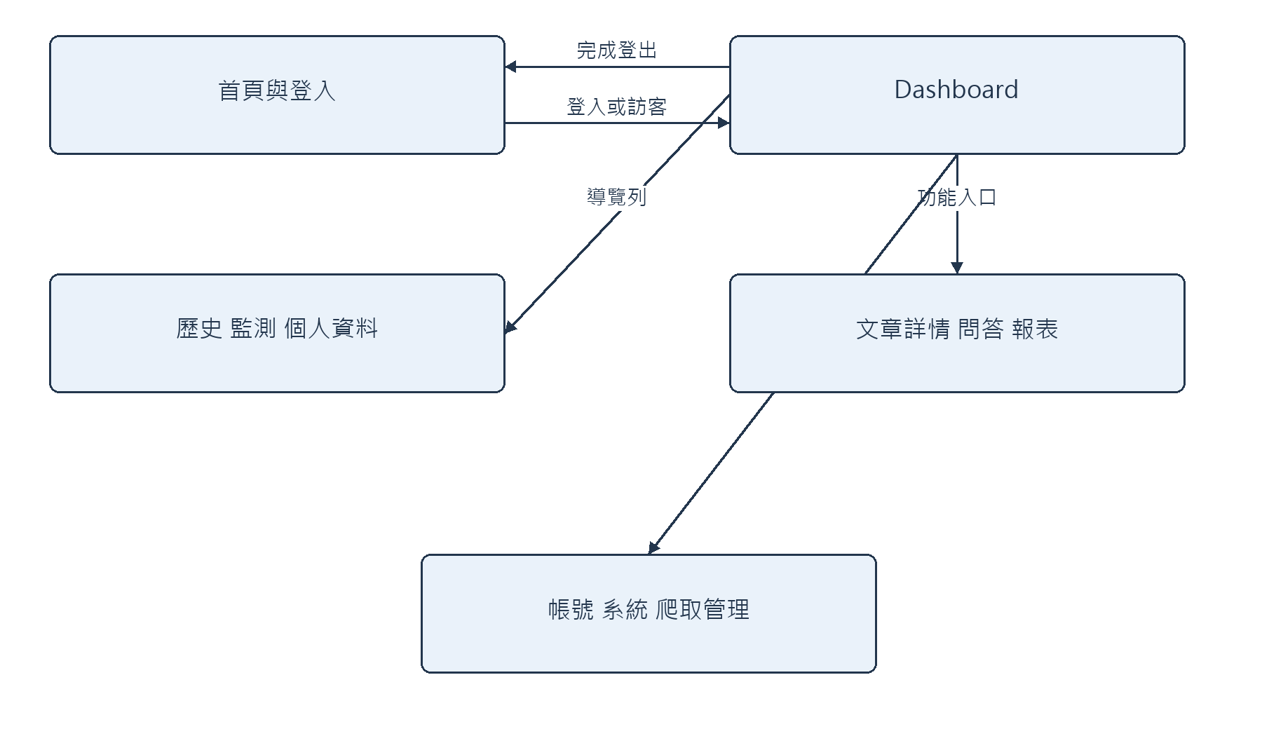
圖12-1 主要畫面轉移圖
一般操作依序為「首頁 → 登入或訪客 → Dashboard → 設定條件 → 閱讀統計與文章 → AI問答或報表」。已登入帳號可從頂部進入History、監控預警及個人帳號；管理員另可進入帳號管理與系統管理。
Dashboard左側的總覽、趨勢、情緒、熱門文章、洞察與文字雲用於定位同一頁的區塊；爬蟲管理另有工作頁。文章詳情與報表以「← 返回」回到先前畫面。切換頁面後先等資料載入完成，再判讀空清單或零值。

12-2 首頁、登入與訪客模式
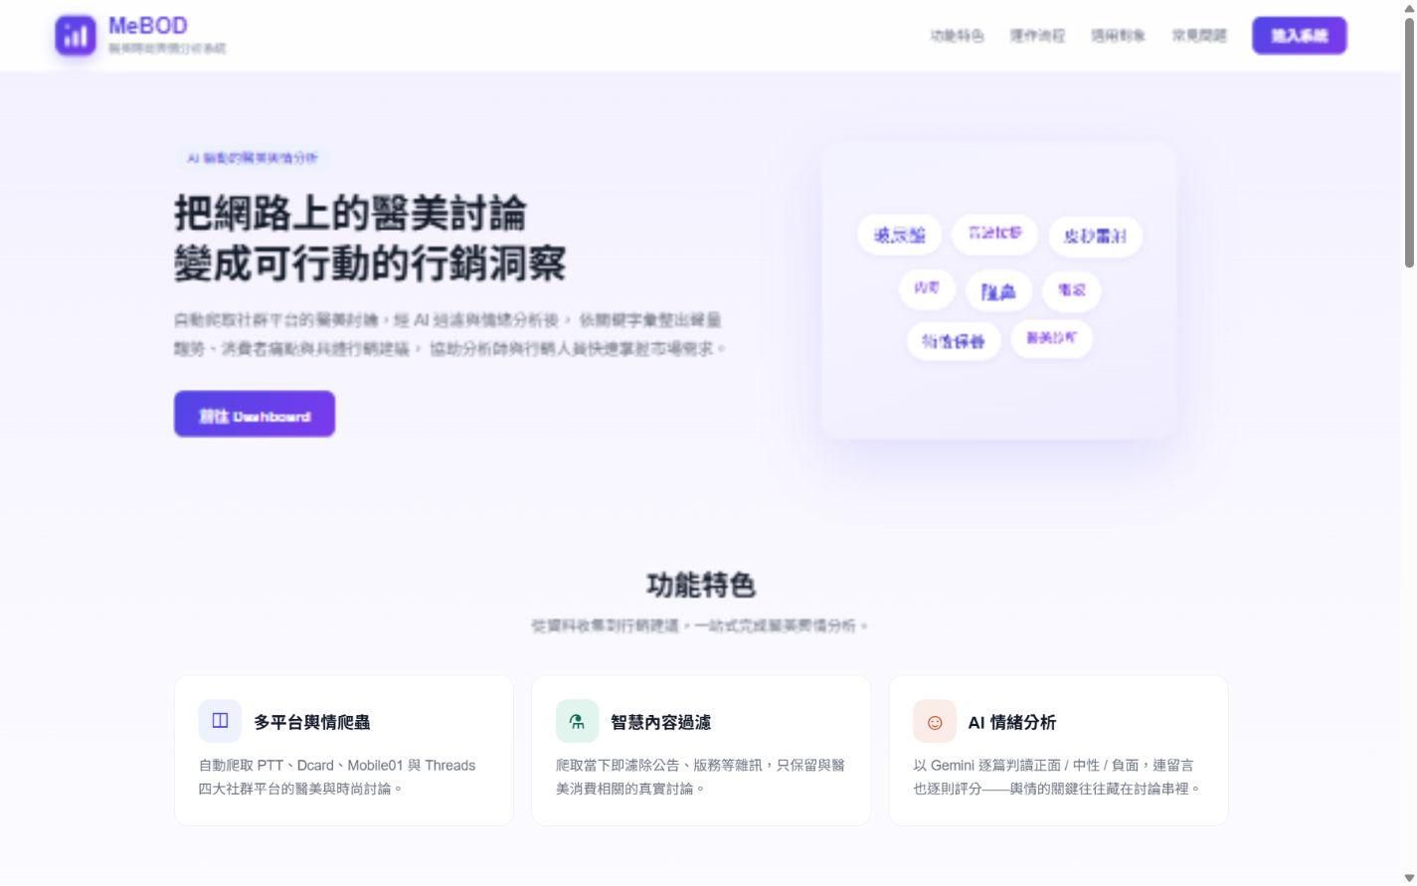
圖12-2 正式網站產品首頁（已登入狀態）
步驟1：開啟網站，閱讀「功能特色」、「運作流程」、「適用對象」與「常見問題」。已登入時首頁顯示「進入系統」、「前往Dashboard」；未登入時顯示登入或體驗入口。
步驟2：需要個人功能時進入登入頁，輸入管理員提供的帳號與密碼，按「登入」。成功後確認頂端帳號名稱與Dashboard已出現；帳密錯誤時停留原頁更正，不要連續快速重試。
步驟3：只體驗公開查詢時選「以訪客身分瀏覽Dashboard」。訪客可閱讀公開統計與文章，但私人歷史、問答、監控及匯出仍依帳號／方案限制。需要這些功能時改以正式帳號登入。
步驟4：工作結束按頂部「登出」，確認返回登入流程。遇到登入失效提示時重新登入後再執行原操作。

12-3 Dashboard搜尋與平台篩選
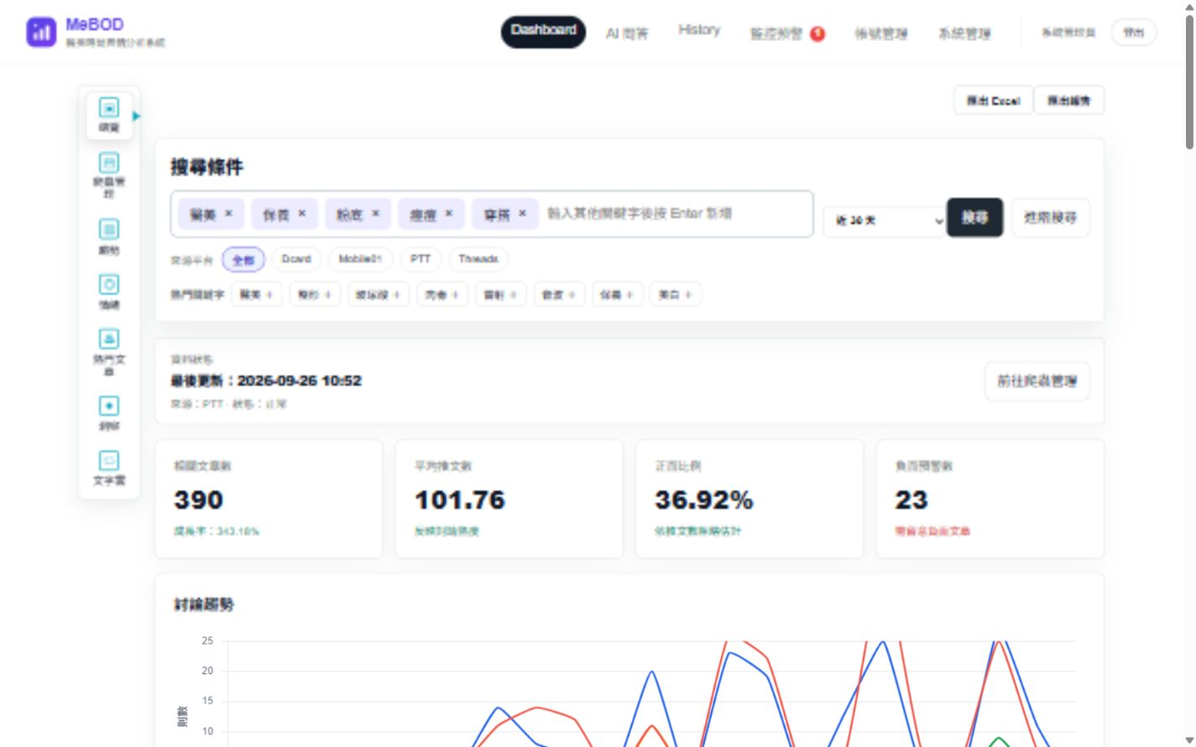
圖12-3 Dashboard總覽與搜尋條件
步驟1：先確認現有關鍵字標籤。點標籤上的「×」移除不需要的詞，或在「輸入其他關鍵字後按Enter新增」輸入新詞並按Enter。確認標籤已加入，避免只打字卻未加入條件。
步驟2：從下拉選單選近7天、近30天或近90天。點「全部」或PTT、Dcard、Mobile01、Threads設定平台，再按「搜尋」。查詢後核對關鍵字、天數與文章來源。
步驟3：查看資料狀態及更新時間，再讀相關文章數、「平均推文數」（實為各平台互動數平均）、正面比例與負面預警數。沒有文章時先放寬天數或移除過多條件；仍無資料時到爬蟲管理確認來源是否已收錄。
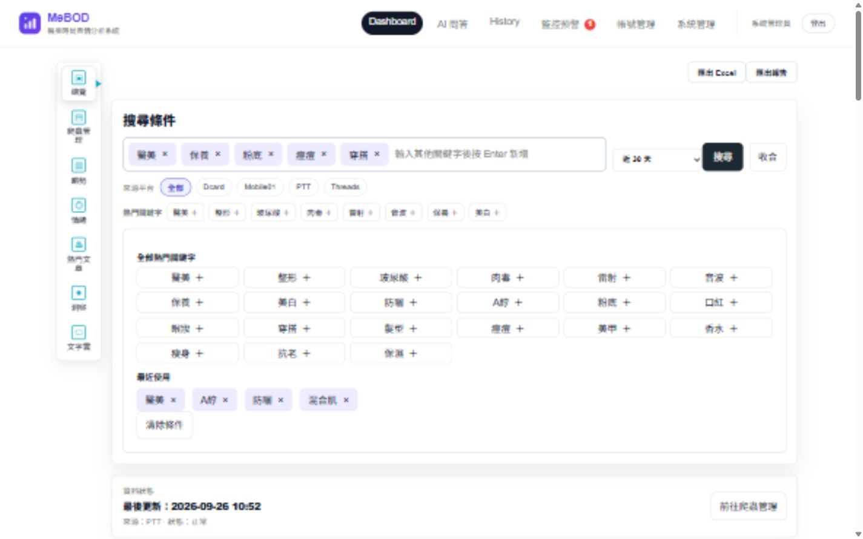
圖12-4 展開進階搜尋與建議關鍵字
步驟1：按「進階搜尋」展開更多關鍵字與最近搜尋，點欲使用的詞加入條件；使用「收合」回到精簡版面。
步驟2：需要重新設定時使用「清除條件」，再檢查目前標籤與平台後搜尋。不要將不同平台的互動數直接當成同一尺度的情緒分數。

12-4 趨勢、情緒與洞察閱讀
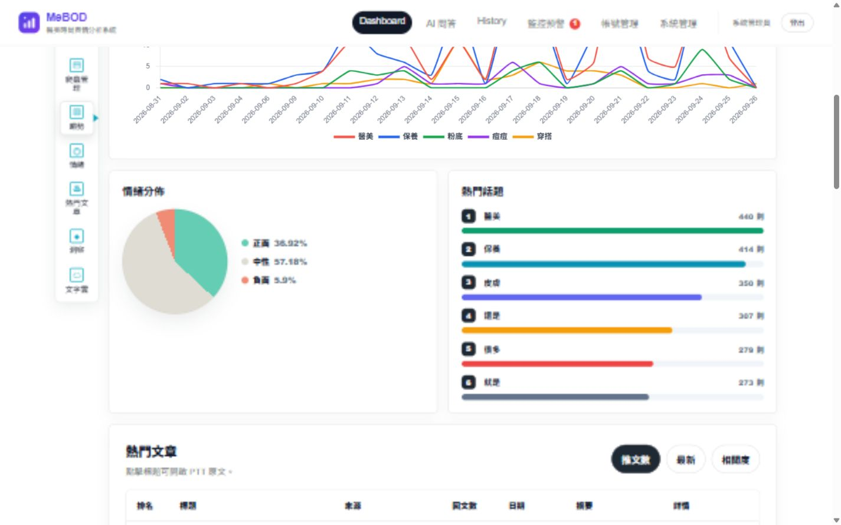
圖12-5 情緒分布、熱門話題與文章區塊
步驟1：按左側「趨勢」定位時間序列，對照同一查詢期間的討論量變化；尖峰只是收錄資料中的變化，應再回查當日文章。
步驟2：按「情緒」查看正面、中性、負面占比，再查看熱門話題。熱門話題只列醫美詞庫（178個詞）中的詞，依該詞在本次文章中相對全站的集中程度排序，數字為提及該詞的文章篇數。「平均推文數」卡片標示依推文數粗略估計，其值為各平台口徑不同的互動數；AI覆蓋率表示已評分比例，不是準確率。
步驟3：按「洞察」依序閱讀摘要、熱門話題、消費者痛點與行銷建議。建議以根據、做什麼、為什麼、誰來做、在哪裡、何時、怎麼做、投入及預期成效呈現，應再用原文驗證其依據。
步驟4：按「文字雲」查看與熱門話題相同的醫美詞彙，字愈大代表提及的文章愈多。數字是篇數，不等同不重複人數、購買意圖或因果關係；詞庫未收錄的新療程或品牌不會出現。可將值得追蹤的詞帶回搜尋區進一步分析。
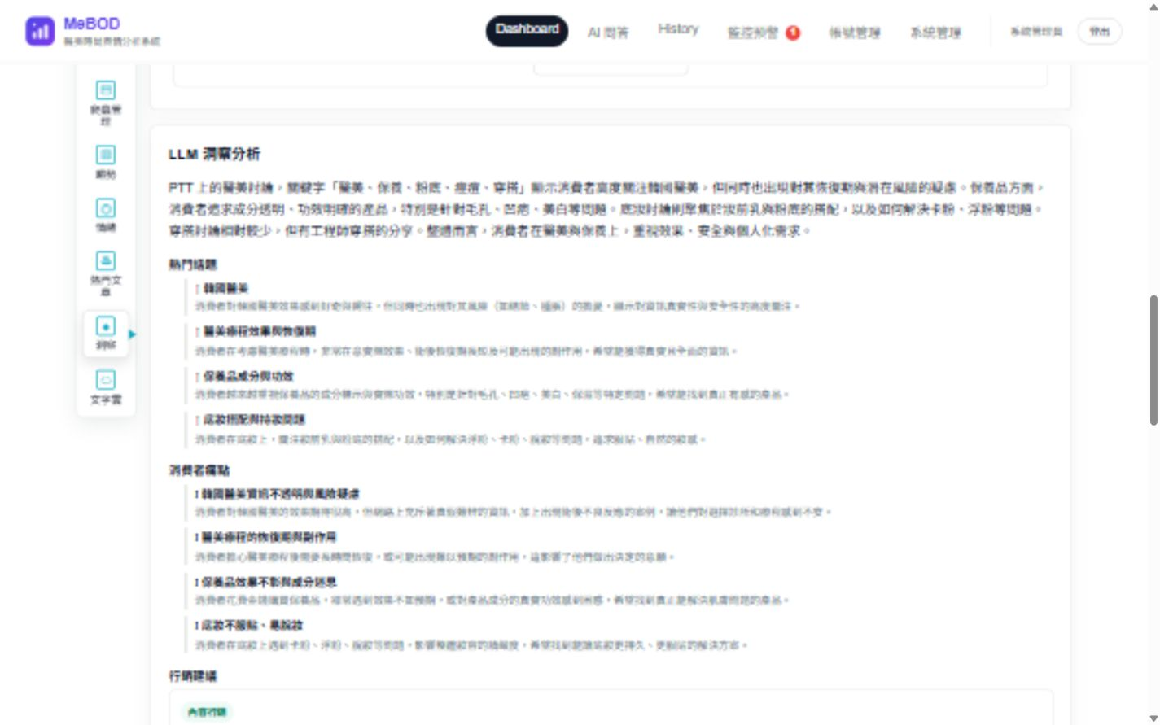
圖12-6 LLM洞察與行銷建議閱讀區

12-5 熱門文章、詳情與來源核對
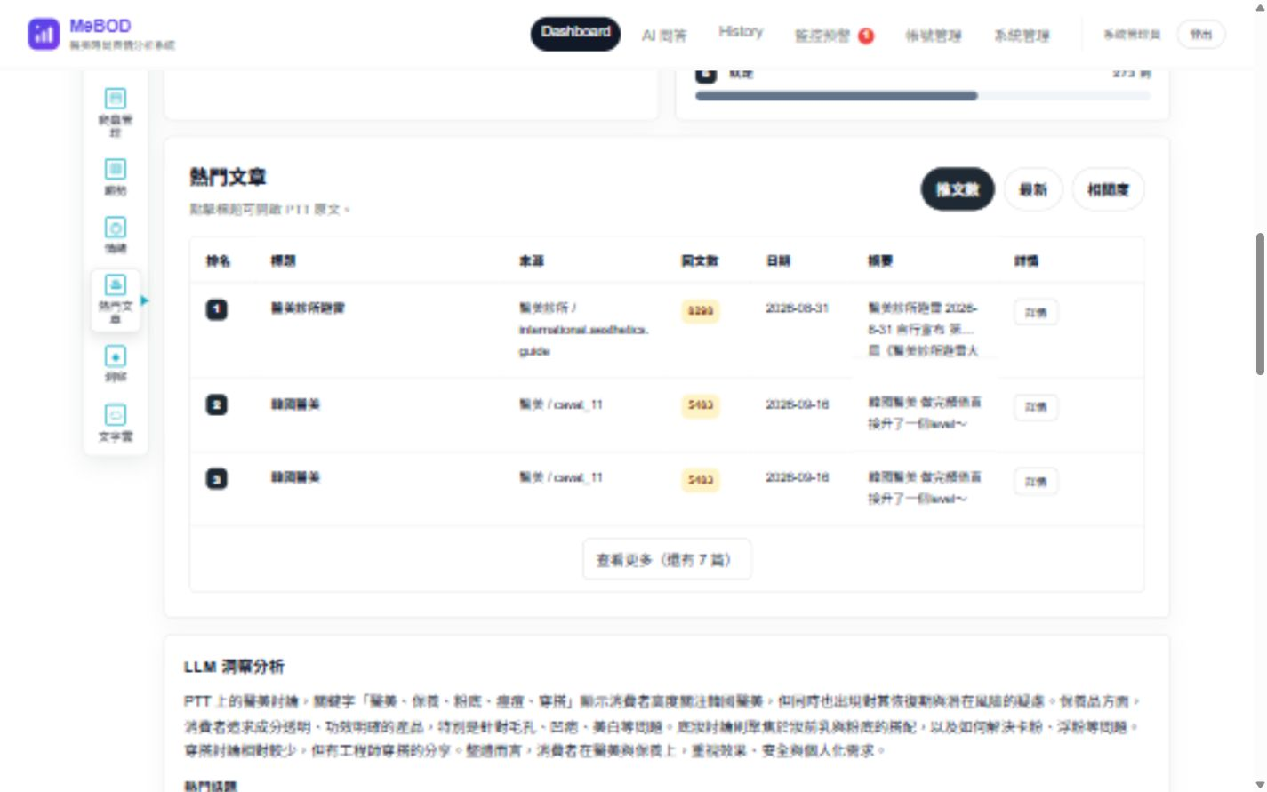
圖12-7 熱門文章清單與排序
步驟1：按「熱門文章」定位列表，依目的選「互動數」、「最新」或「相關度」排序。「互動數」是各平台的互動指標（PTT推文數、Dcard讚數、Mobile01回覆數、Threads取讚／回覆／轉發最大值），「回文數」是系統已收錄的留言數，兩者口徑不同。先看來源、日期及摘要，再選擇要追查的文章。
步驟2：點該列「詳情」進入站內文章頁，核對標題、作者、時間、互動數及正文。需要確認外部內容時使用原文連結。畫面的通用PTT提示不代表每篇都來自PTT，應以該列來源及實際連結為準。
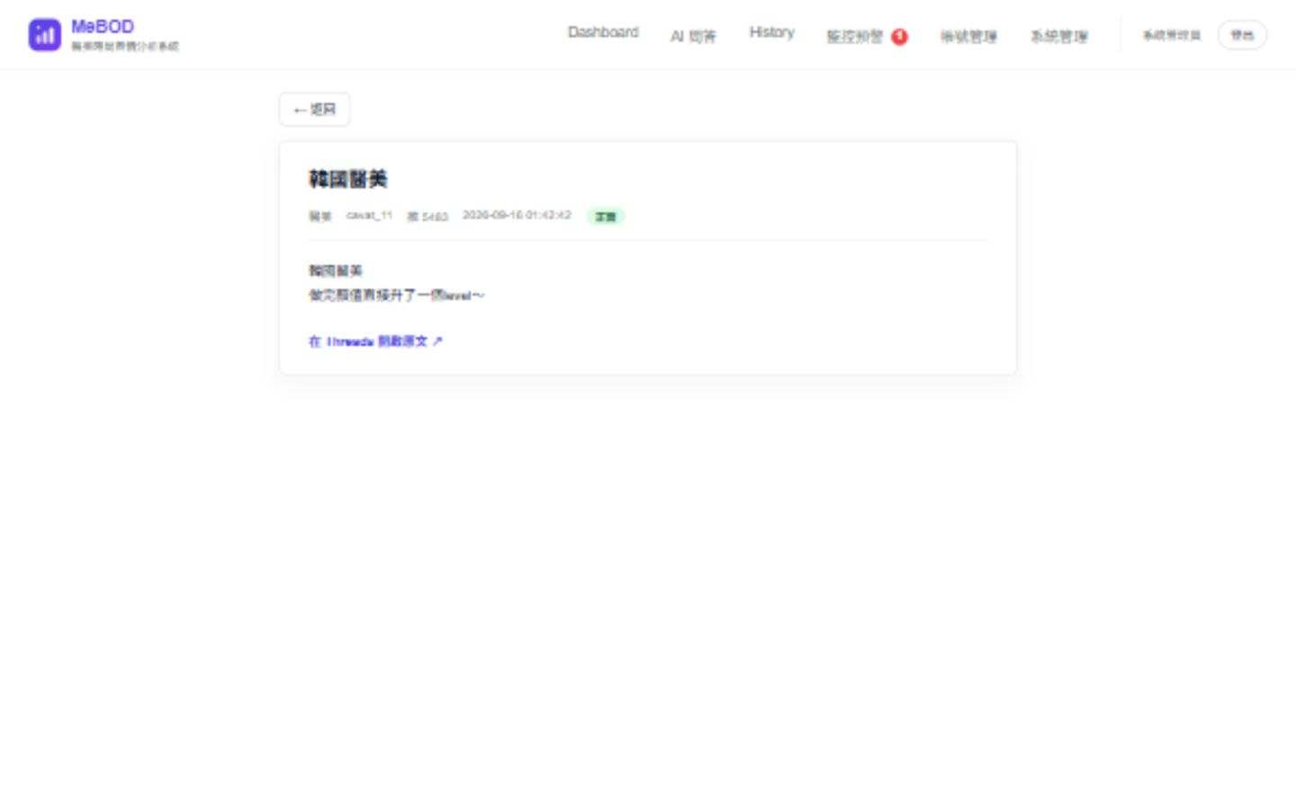
圖12-8 Threads文章詳情與原文入口
若有收錄留言，續讀留言內容及其情緒統計；本圖所選文章沒有留言清單，不能將沒有收錄解讀為來源網站完全沒有留言。原文被刪除或限制存取時，站內保存內容可能與目前原站不同。完成後按「← 返回」。

12-6 AI問答與對話管理
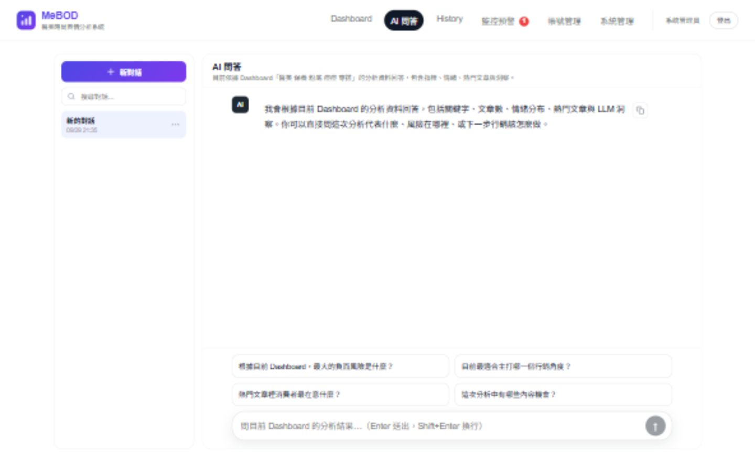
圖12-9 AI問答與Dashboard脈絡提示
步驟1：先在Dashboard完成主題與期間查詢，再按頂部「AI問答」。閱讀提示中目前依據的Dashboard關鍵字，確認不是先前任務的脈絡。
步驟2：點建議問題，或在輸入框輸入具體問題，例如「根據目前Dashboard，最大的負面風險是什麼？」。按Enter或「送出問題」；Shift+Enter可換行。
步驟3：等待回答後，將重點、行動建議及可用來源與文章核對。沒有足夠來源時調整問題或回Dashboard修改查詢，不把模型回答視為已查證的醫療或營運結論。
步驟4：要切換工作主題時使用左側「新對話」，已有對話可透過搜尋框尋找。額度或功能不足時依畫面訊息處理；重新送出問題可能再次計次。

12-7 個人歷史、比較與趨勢
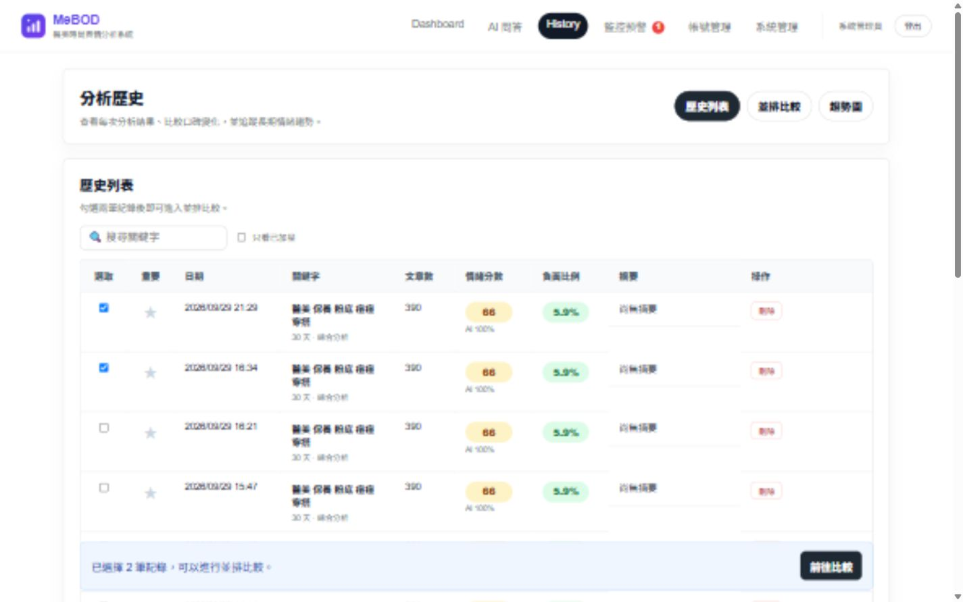
圖12-10 個人分析歷史清單
步驟1：按頂部「History」，確認顯示自己的分析紀錄。用「搜尋關鍵字」收斂資料；需要追蹤的重要紀錄可加星並用「只看已加星」篩選。加星保存在目前瀏覽器，不保證跨裝置同步。
步驟2：勾選兩筆紀錄後按「前往比較」或「並排比較」，核對兩側實際日期、關鍵字及期間，再閱讀文章數、情緒分數與負面比例的差異。
步驟3：本次部署畫面中「上次分析」、「本次分析」標籤與日期順序可能不一致，應以實際時間判斷前後。相同指標不代表資料完全相同，也不能推定全部欄位為當時凍結快照。
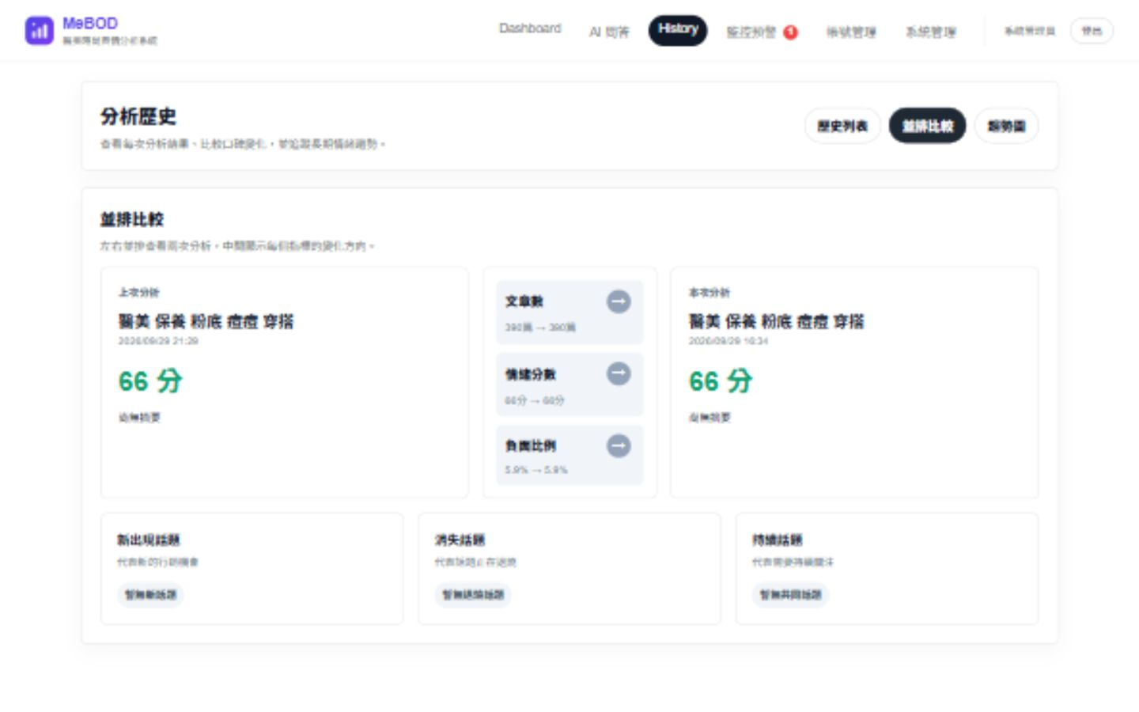
圖12-11 兩筆歷史的並排比較
選「趨勢圖」可繼續觀察歷次分析變化。需要刪除時先核對該筆日期與關鍵字，再使用「刪除」並確認；刪除個人歷史不等於刪除來源文章。訪客應看到登入提示，登入失效則重新登入。

12-8 Excel下載與列印報表
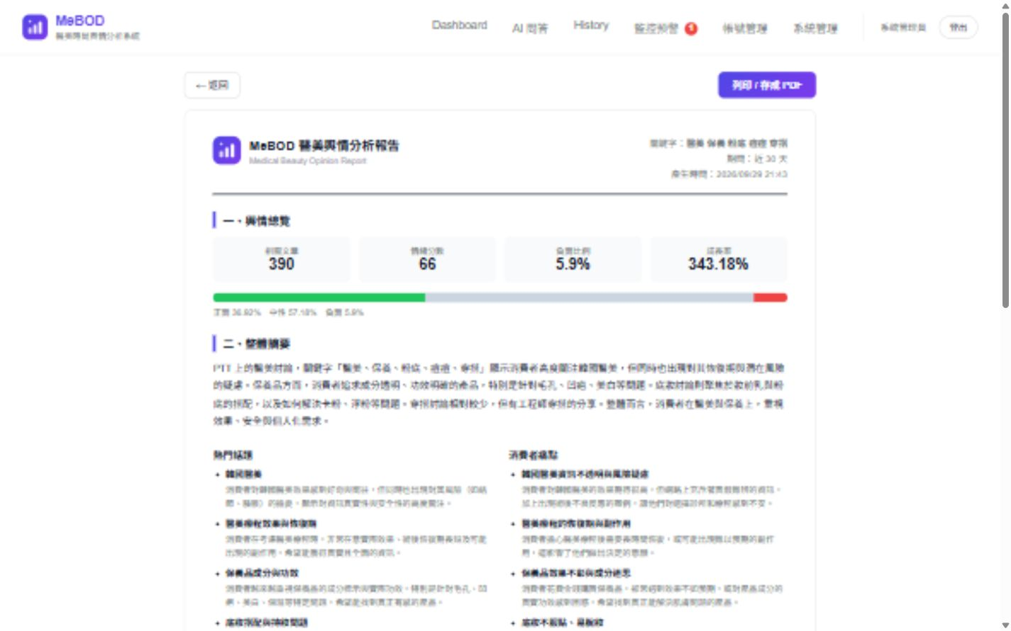
圖12-12 正式網站的可列印分析報告
步驟1：回Dashboard核對搜尋條件後按「匯出Excel」。此操作需登入及匯出權限；下載完成後以試算表程式開啟.xlsx，檢查文章內容、來源與實際日期。
步驟2：匯出受方案天數及筆數限制，檔名中的天數可能保留原請求值；若筆數或期間少於畫面預期，先核對方案與實際日期，不只看檔名。
步驟3：按「匯出報告」，等待「報告產生中」消失，確認關鍵字、期間、產生時間、輿情總覽、摘要與熱門文章。
步驟4：按「列印／存成PDF」開啟瀏覽器列印預覽，選目的地與紙張後檢查分頁，再儲存或列印。報表頁提供閱讀整理，Excel提供後續資料處理。

12-9 監控關鍵字與風險預警
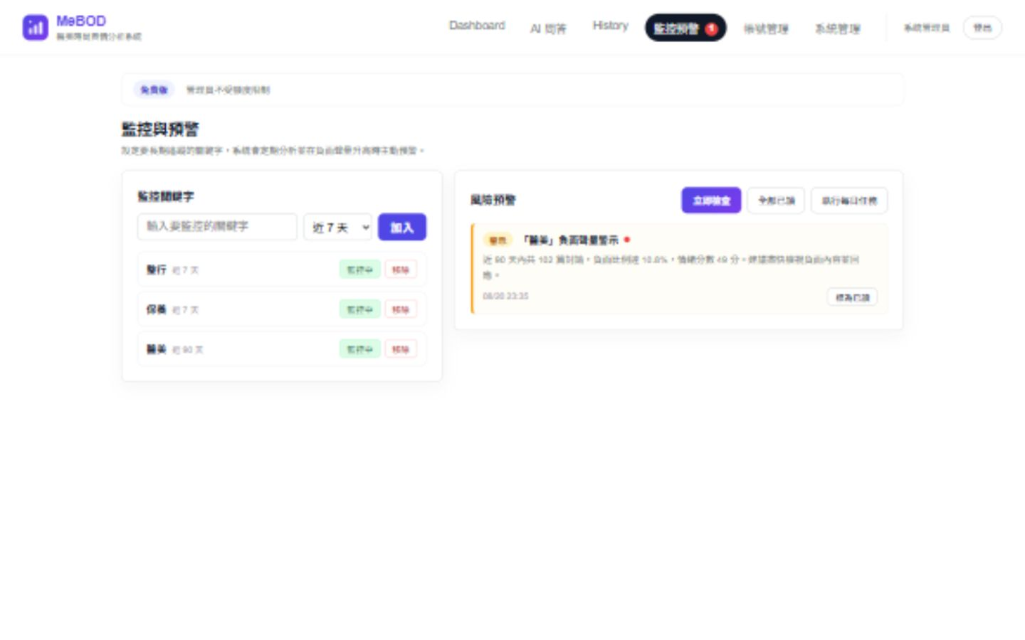
圖12-13 監控關鍵字與未讀風險預警
步驟1：按「監控預警」，在「輸入要監控的關鍵字」填入品牌或議題，選觀察天數後按「加入」。成功後確認新詞出現在清單；重複或超過方案限制時依訊息更正。
步驟2：使用該詞的狀態按鈕切換監控狀態；移除前確認是否仍需長期追蹤。管理員畫面可能顯示不受額度限制，一般帳號仍應依實際方案操作。
步驟3：在「風險預警」閱讀警示關鍵字、統計期間、文章數、負面比例與時間，再返回Dashboard查詢同詞及原文。按「立即檢查」會執行檢查；「執行每日任務」屬管理維運操作，可能觸發實際處理工作。
步驟4：完成閱讀後可按單筆「標為已讀」；「全部已讀」會改變通知狀態。已讀只表示看過通知，不表示負面議題已解決。

12-10 個人帳號與密碼
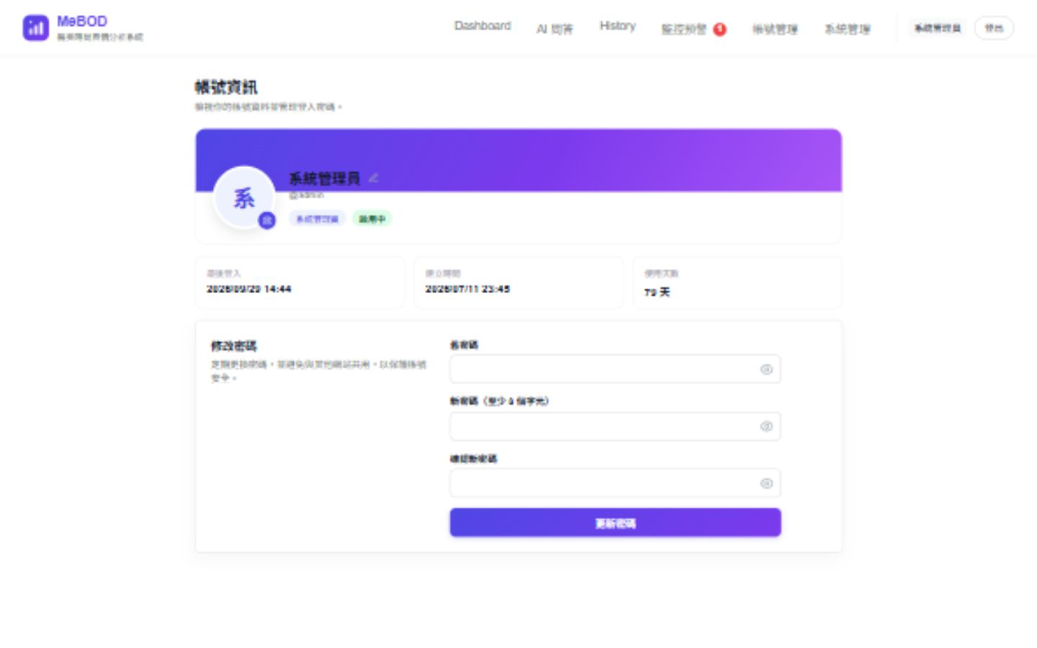
圖12-14 帳號資訊與密碼表單
步驟1：點頂部自己的顯示名稱，核對帳號、角色、啟用狀態、最後登入及建立時間。點名稱或頭像旁的編輯按鈕進入對應編輯。
步驟2：變更密碼時填舊密碼、新密碼與確認新密碼，依畫面至少8字元規則完成後按「更新密碼」。輸入不一致或舊密碼錯誤時更正後再送出。
步驟3：成功後依提示重新登入；密碼變更會使舊JWT失效，其他裝置也可能需重新驗證。離開共用電腦前登出。

12-11 管理員帳號管理
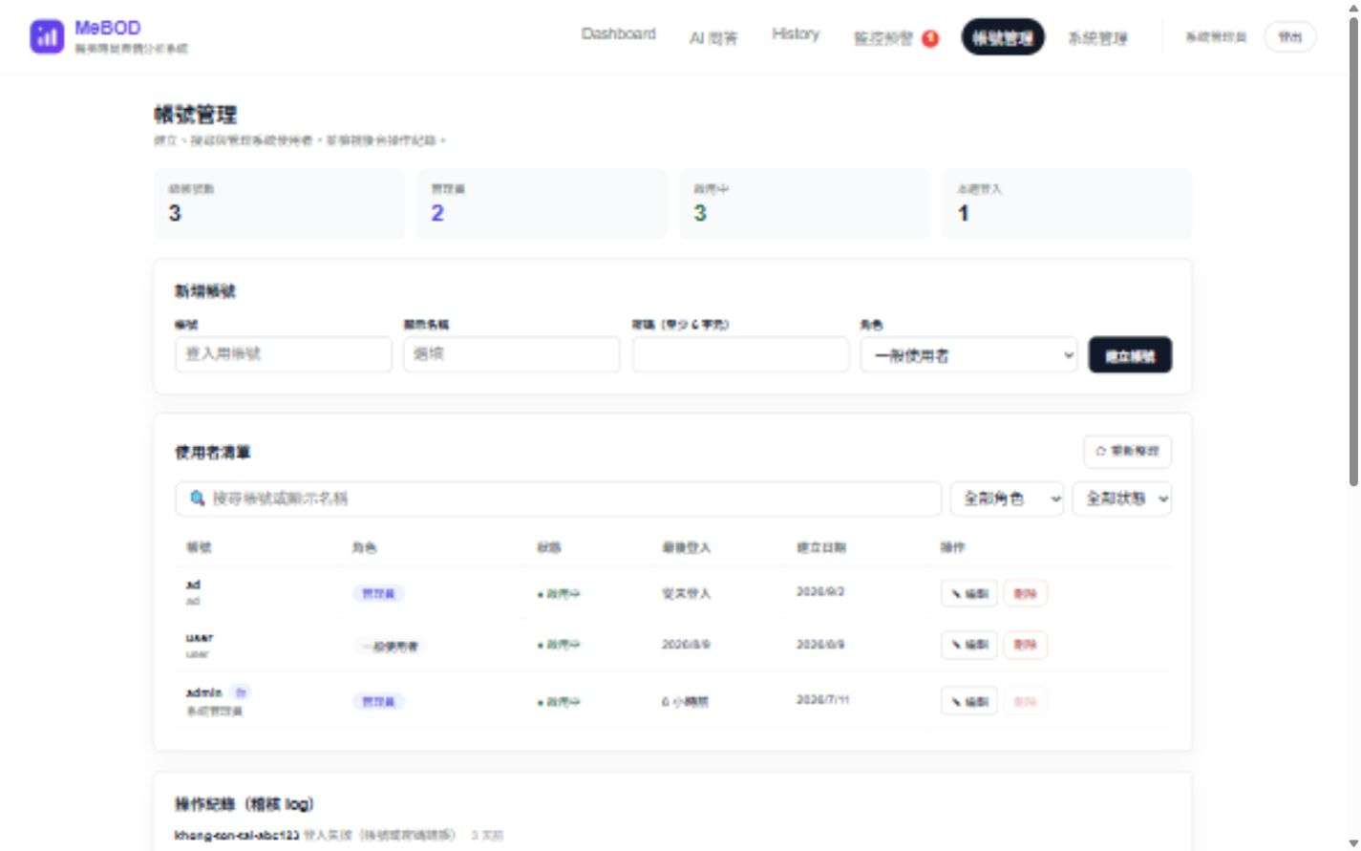
圖12-15 管理員帳號建立、篩選與管理
步驟1：以管理員登入後開啟「帳號管理」。先查看總帳號數、管理員數及啟用狀態，再以搜尋欄、角色及狀態選單找到目標帳號。
步驟2：新增時依表單填帳號、顯示名稱、密碼及角色，核對權限後按「建立帳號」。建立表單與個人改密碼頁都要求密碼至少8字元，與後端密碼規則一致。
步驟3：既有帳號使用「編輯」管理允許欄位，包括指派免費版、專業版或企業版方案（變更會寫入操作紀錄），儲存後重新核對清單；如需停用或刪除，先確認資料保留與權限影響。畫面對目前登入者的刪除按鈕有停用保護。
步驟4：向下查看「操作紀錄（稽核log）」確認相關異動。交付一般帳號前，用其實際權限驗證功能，不以管理員可見功能推定所有使用者皆可使用。

12-12 系統設定、排程與看板
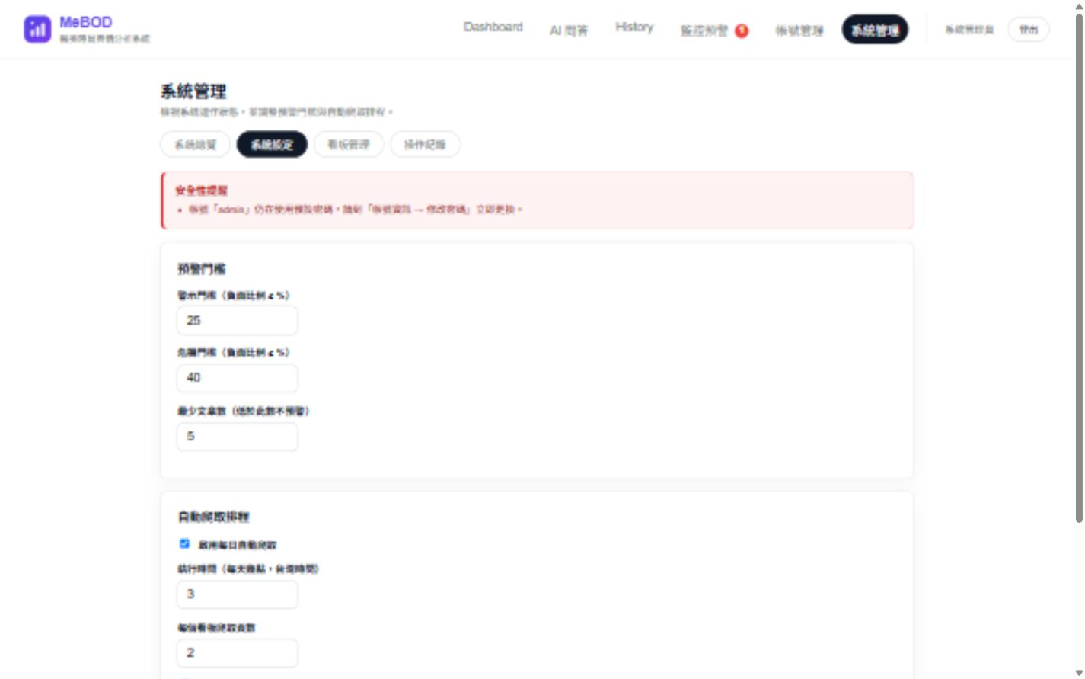
圖12-16 系統設定中的預警門檻與排程
步驟1：進入「系統管理 → 系統總覽」，先看資料庫連線、API設定狀態、文章數、AI覆蓋率、排程與最後爬取。安全性提醒若存在，依其內容處理；連線正常不代表排程已在預期時間成功執行。
步驟2：切到「系統設定」，記錄警示門檻、危機門檻及最少文章數。調整前確認門檻單位為負面比例百分比，且樣本數太少時不預警。
步驟3：設定每日爬取啟用狀態、台灣時間的小時、每看板頁數、啟動補跑及各瀏覽器平台開關，核對後按「儲存設定」。重新讀取確認已保存，並在下一輪工作檢查結果。
步驟4：「看板管理」用於查看平台收錄設定，「操作紀錄」用於追查管理異動。瀏覽器型來源需可用Chromium及來源站允許存取，僅勾選開關不代表必然成功。

12-13 爬蟲工作、進度與執行紀錄
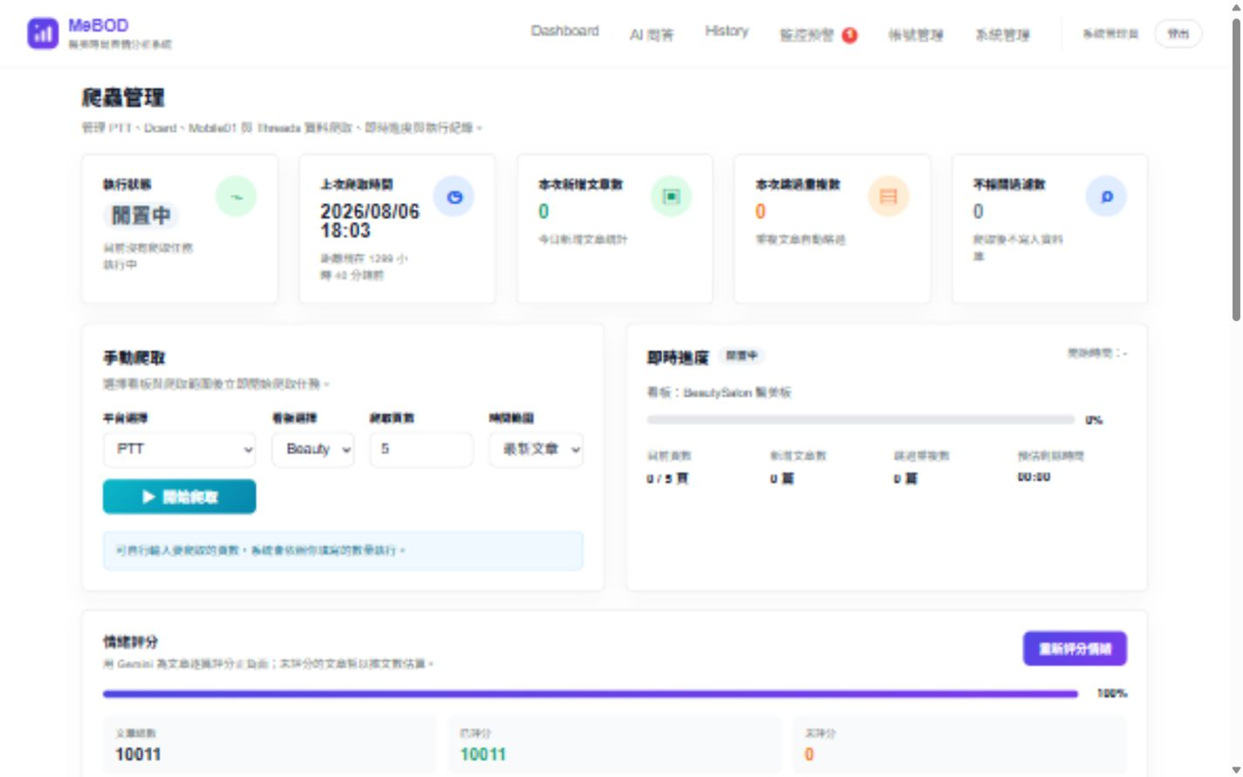
圖12-17 爬蟲管理的工作狀態與手動表單
步驟1：從Dashboard的「前往爬蟲管理」開啟工作頁，查看執行狀態、上次爬取時間與新增／跳過／過濾數。日期過舊時先查排程及日誌。
步驟2：手動工作先選平台，再選對應看板、頁數與時間範圍；確認伺服器、來源限制與處理成本後按「開始爬取」。已有工作時不要反覆點擊，後端會檢查租約。
步驟3：在「即時進度」查看開始時間、目前頁數、新增數及狀態。進度停止時先檢查連線，再到「爬蟲執行紀錄」重新整理，依成功／失敗篩選並點「檢視」。
步驟4：閱讀錯誤訊息後再決定重試範圍。新增表示新識別文章，跳過重複不保證所有欄位完全未更新，過濾表示未收錄。未評分資料可依權限使用「重新評分情緒」，並檢查完成後的覆蓋數。

12-14 常見操作問題與完成檢查
看到401：訪客要使用私人功能時先登入；已登入者重新驗證。看到403：檢查帳號角色、方案與平台設定。看到429：等待限制窗口後重試，避免反覆送出。
查詢沒有資料：核對關鍵字標籤是否已加入、期間是否太窄、平台是否正確及最後收錄時間。分析缺少來源或摘要時，回到文章確認資料完整性。
比較、圖表或報告數字不一致：先統一關鍵字、天數、平台與產生時間，再檢查歷史動態計算及匯出方案限制。AI覆蓋率、互動數、情緒比例與模型準確率是不同概念。
完成一次分析後，確認搜尋條件、主要指標、代表文章及報表條件均相符；重要結論保留原文參照，個人工作完成後登出。

第13章 感想

13-1 系統開發的技術省思
本專題最重要的工程經驗，是把「單次操作能成功」與「條件改變後仍可信賴」分開驗證。既有資料庫可以啟動，不代表空資料庫能部署；SQLite測試通過，不代表PostgreSQL併發行為相同；API回200，也不代表使用者能下載正確內容。完整流程測試補上了這些落差。〔AI02〕
資料更新與資料新增同樣重要。社群文章的互動數及留言持續變化，若只跳過已存在的unique_id，資料會逐漸失去時效；但每次全部覆寫又可能把不完整爬取結果當成真相。因此，更新規則、去重方式及失效重算必須一起設計。
前後端的責任邊界也需要清楚。訪客歷史401在後端是正確保護，在前端卻可能變成誤導的錯誤提示。改善使用體驗不能以取消授權檢查達成，而應讓畫面事先說明需要登入，並保留伺服器的最後防線。

13-2 人工智慧與資料品質
語言模型能協助摘要與自然語言問答，但其輸出依賴輸入資料與檢索品質。若來源不相關、資料過期或留言缺漏，再流暢的回答也可能不適合決策。系統因此需要來源連結、範圍資訊及人工回查，而不是只顯示一段看似完整的答案。
AI輔助開發可以加快草稿與測試撰寫，但不能取代驗證。此次E2E本身也曾有URL斷言錯誤，必須靠實際執行才能辨識。對生成式工具輸出應維持與一般程式碼相同的審查、測試及版本追蹤要求。

13-3 後續建議
下一階段優先改善來源穩定性、留言識別、用量計數的併發約束、跨行程推播及人工標註品質評估。商業化前再加入付款與訂閱生命週期、資料刪除流程、備份還原演練與負載基準。這些工作應依風險及實際使用需求排序，不以增加功能數量作為唯一目標。
依初評建議，後續另有四項工作：建立人工標註樣本，量測收錄規則的誤收與漏收並加入業配辨識；以人工標註取代模型對照並擴大情緒評估樣本，另執行檢索相關性測試（情緒標籤重跑一致性已於10月6日完成，見10-2-3）；限縮單一療程主題試做知識萃取，並請領域合作者審閱；評估一般消費者版本所需的知識補充與內容篩選。面對通用AI代理，本系統的定位是保留長期歷史資料與可回查來源的監測工具，相關策略見表2-8。
依業界交流回饋（見1-2），後續將行銷洞察依用途分類（如各社群平台寫法、SEO與GEO規則），並以5W2H1E架構呈現具體建議做法。另初評評審建議將系統推廣至醫美以外的產業：現行爬蟲、資料庫、檢索與儀表板不限定領域，與醫美相關的部分為詞庫、收錄關鍵字、看板清單與模型提示詞，目前分散於程式中。後續將其集中為可替換的領域設定，先以一個相近產業（如保養品或美妝）試做，驗證換領域所需的詞庫建置與調整成本；本學期時程內未完成此項。

13-4 組員個人心得
陳威帆（11246044）：這學期的專題，我覺得因為我不是很會寫程式，所以現在有 AI 跟隊友的幫忙，我可以比較有效地去學習一些新的東西，然後也幫助我可以適應以後的專案開發。也感謝同學跟老師的協助。
許家全（11246039）：透過這次經驗，我學到了很多東西，特別是如何應用程式去開發一個軟體，並提升了邏輯思考與解決問題的能力。

第14章 參考資料
本手冊技術說明以專案目前原始碼、遷移及測試為直接依據。下列官方文件用於說明採用技術與操作方法，查閱日期為民國115年9月27日；工具文件可能描述較新版本，安裝仍以專案鎖定版本為準。
[1] FastAPI 官方文件。API、相依注入與應用測試。https://fastapi.tiangolo.com/
[2] SQLAlchemy 2.0 官方文件。ORM、Session與關聯。https://docs.sqlalchemy.org/en/20/
[3] PostgreSQL 18 官方文件。SQL Dump備份與還原。https://www.postgresql.org/docs/18/backup-dump.html
[4] Vue.js 官方文件。Composition API與單頁應用。https://vuejs.org/guide/introduction.html
[5] Playwright Python 官方文件。瀏覽器斷言與等待機制。https://playwright.dev/python/docs/test-assertions
[6] Google Gemini API 官方文件。文字向量介面。https://ai.google.dev/gemini-api/docs/embeddings
[7] Alembic 官方文件。資料庫版本遷移。https://alembic.sqlalchemy.org/en/latest/
[8] MeBOD專案原始碼。民國115年10月6日GitHub版本HEAD 9367bae為主要核對基準，10月12日至13日修正後之提交（至2abc386）另行核對；資料庫遷移最新版a7d31c6f0e92。儲存庫https://github.com/xujiaquan05/115405。後端pytest與前端Vitest於10月8日（Linux）及10月12日（Windows）重跑，PostgreSQL整合與E2E沿用各自時間戳記之報告（第10章）。
程式對應來源包括backend/app/models/database_models.py、core/startup.py、services/rag_service.py、services/embedding_service.py、services/lock_service.py、system_tests及frontend/src。測試結果以執行輸出與backend/.test-artifacts/all-results.xml核對。
[9] 國立臺北商業大學資訊管理系。115年系統手冊格式與大學部物件導向大綱。
[10] 第115405組。醫美時尚輿情分析系統系統手冊初審版。民國115年6月2日。用於團隊名冊、初審分工、專題動機及既有AI揭露之版本對照。
[11] Google。Gemini Developer API pricing。https://ai.google.dev/gemini-api/docs/pricing （查閱日期：民國115年10月12日）。用於表2-3的模型單價。
[12] 黃仁伯（2019）。《物件導向系統分析與設計》。全華圖書。ISBN 9789865030964。本次依公開目錄確認分析與設計主題，未取得完整教材及教師另訂繪圖規範。書目與目錄：https://www.taaze.tw/products/11100970826.html （查閱日期：民國115年9月28日）。〔AI02〕
[13] Object Management Group。Unified Modeling Language 2.5.1。https://www.omg.org/spec/UML/2.5.1/ （查閱日期：民國115年9月28日）。本手冊採其循序、類別、套件、元件、部署與狀態機的基本表示語意。
[14] MeBOD正式部署網站。https://mebod.clouda.dpdns.org/。介面觀察與截圖日期：民國115年9月29日；第12章使用者操作說明之畫面來源。
初審AI使用紀錄〔AI03〕：ChatGPT協助PTT解析程式骨架與PostgreSQL連線除錯；Claude協助手冊文字、UML章節及操作步驟整理。以上為初審文件已載明的歷史使用範圍，並非本次新增工具操作紀錄。

14-1 人工智慧輔助使用說明
□未使用人工智慧科技做為輔助作品產出之工具（以下免填）
■使用人工智慧科技做為輔助作品產出之工具（請填下表，表格不足請自行增列）
＊內文以〔AI01〕至〔AI04〕同步標示序號以利索引。
表14-1 人工智慧工具使用範圍與頁碼
序號 | 使用工具名稱 | 使用範圍及說明 | 頁碼
AI01 | Google Gemini | 系統執行時的情緒、意圖、向量與問答功能，詳第3、5、6、9章。 | 16、26、35、78起
AI02 | Codex | 協助程式檢查與文件撰寫、UML與資料表整理；涵蓋全文。程式測試結果僅適用第10章所列日期與範圍。 | 1 至 130，全文
AI03 | ChatGPT、Claude | 初審階段：ChatGPT 協助 PTT 解析程式骨架與 PostgreSQL 連線除錯；Claude 協助手冊文字、UML 章節及操作步驟整理。 | 第14章
AI04 | Claude（Claude Code、claude.ai） | 程式開發與重構：民國115年7月8日至10月13日，儲存庫168次提交中有150次標註Claude共同撰寫（Opus 4.8 89次、Opus 5 36次、Opus 5.5 18次、Fable 5 6次、Sonnet 5 1次）。民國115年10月協助初評錄音整理、系統手冊校稿、情緒標籤對照標註、成本實測與測試重跑（第2、10章），以及第2至4、6、9、10、12、13章與附錄的增修。 | 第2至4、10、12、13章、附錄

附錄

附錄A 審查與修正紀錄
初評之評審建議事項依評審意見登錄於表附-2，複評意見將於複評後補登於最終版；表附-1為本組工程自查之修正紀錄。
表附-1 工程自查修正紀錄
工程自查事項 | 修正情形 | 驗證依據
新資料庫無法初始化 | 補基準結構與相容升級 | PostgreSQL整合
匯出平台條件不一致 | 共用平台篩選 | XLSX內容測試
爬取租約競爭 | UUID與原子更新 | 併發取得者測試
登出導頁時序 | 等待狀態清除 | Chromium E2E
訪客歷史錯誤提示 | 不呼叫私人API | HistoryView元件測試

表附-2 評審意見修正登錄
審查階段與日期 | 評審建議事項 | 修正情形及位置
初評 115/6/2 評審C | 成本與收益未量化，需算出主機、Gemini API費用、使用人數與收支平衡 | 表2-3與表2-4以系統實際使用模型的官方單價與實測token量重算（2-2），列出單價來源、假設與計算式，並估算加入維運人力後的損益兩平人數；部分處理：實際帳單與付費意願待驗證
初評 評審C | 商業模式九大區塊未說清楚 | 表2-2補收益與成本內容，並新增九大區塊關係說明（2-2）
初評 評審C | 市場區隔應使用區隔變數 | 表2-5改為STP，以機構規模、觀察主題、使用頻率區隔（2-3）
初評 評審C | 有SWOT但沒有TOWS | 新增表2-8 TOWS策略矩陣，各策略附驗證方式（2-4）
初評 評審C | 爬蟲如何發動與觸發 | 管理員手動啟動與每日排程兩種觸發，進度以WebSocket回傳（6-1-3-4、圖6-3、圖6-16、圖6-17）
初評 評審C | 甘特圖以週次表示，應改用實際年月 | 圖4-1以年月繪製，兩學期工作安排改以月份描述並補進度控管（4-1）
初評 評審C | GitHub上傳次數太少 | 新增表4-4每月提交次數（4-3）；部分處理：逐人標註截圖待補
初評 評審B | RAG不應只是SQL keyword比對 | 改為意圖解析加關鍵字與向量兩路檢索、RRF融合，新增表3-5比較（3-4）；部分處理：品質改善待實測；民國115年10月12日起AI問答頁亦在Dashboard範圍內採用此檢索（6-1-6）
初評 評審B | 情緒分數須一致、可比較，規則要固定 | 新增表3-4區分標籤、公式分數與模型分數，比較以公式分數為準（3-4）；分類改用temperature 0，同批100篇重跑標籤0篇不同；另一模型盲標對照一致率82.0%、κ 0.726（10-2-3）；部分處理：人工標註正確率待補
初評 評審B | 資料篩選應自動化，人只做驗證 | 說明現行自動收錄規則（表3-3）；部分處理：業配辨識與誤判率量測列入13-3
初評 評審B | 需建立domain知識來源並驗證可靠性 | 說明現行詞庫與看板來源及知識萃取規劃（3-4、13-3）；未處理：尚無專家驗證流程
初評 評審A、B | 多類使用對象是否各有設計；可考慮end user | 說明本版使用者範圍與不納入一般消費者的理由（2-3）；一般消費者列為後續發展（13-3）
初評 | 系統能否擴大到醫美以外的產業，讓各行各業都能使用 | 說明現行架構中不限定領域的部分，以及與醫美綁定的詞庫、收錄關鍵字、看板清單與提示詞（13-3）；未處理：時程內未完成領域設定抽換，列為後續工作
初評 評審A | 與直接使用ChatGPT、Gemini的差異價值 | 新增表2-6以同一工作需求比較（2-3）
初評 評審A | 需求是否來自實際訪談 | 1-2補交流日期（4月22日訊息與電話、4月28日面談、5月12日檢視前期系統）、社長期望方向與三點回饋及對應處理；部分處理：交流屬非正式訪談，以訊息紀錄為依據，4月28日面談內容未留完整紀錄
初評 評審C | Agentic AI對系統的威脅與因應 | SWOT威脅與TOWS納入通用AI代理及因應策略（2-4、13-3）
初評 評審C | 系統文件整體需強化 | 依學校範本與上列各項修訂全冊；格式、錯字與前後矛盾已校正

附錄B 交付與維護檢核
表附-3 交付與維護檢核
交付項目 | 本版狀態 | 說明
系統手冊 | 本文件 | 可編輯Word版
原始碼與相依清單 | 專案內具備 | 排除秘密與正式資料
測試程式 | 已具備 | 含整合與E2E
資料庫遷移 | 已具備 | 空庫與舊庫升級受測
安裝程序 | 第11章 | 尚非圖形化安裝器
VPP或VPD | 另行建模交付 | Word圖片不能替代原生檔
PostgreSQL備份 | 部署者依第11章匯出 | 與MDF及LDF格式不同
簡報與系統簡介 | 另項交付 | 不包含在本次手冊

凍結版本後保存四層測試報告，並在隔離的新環境完成安裝及備份還原驗證。第10章列示的未解決缺陷仍須追蹤。

附錄C 大學部物件導向大綱核對
本表依115年系統手冊中「大學部－系統手冊大綱（物件導向）」核對[9]。初評以第1至8章為主，複評需完整章節且至少50頁。分析物件圖、設計物件圖、時序圖在原文以「甚至」列為延伸；本版使用必要的分析類別、設計類別與狀態機。
表附-4 大學部物件導向必備內容核對
原大綱要求 | 本手冊位置 | 核對結果
封面與三項目錄 | 封面、目錄、圖目錄、表目錄 | 具備；名冊依初審補入
第1至4章 | 1-1至4-3 | 具備；初審分工已整合
5-1 功能與非功能需求 | 5-1 | 分開列示
5-2 使用個案圖 | 5-2 | 具備角色與個案
5-3 活動圖描述個案 | 5-3 | 六項UC均有活動圖涵蓋
5-4 分析類別圖 | 5-4 | 邊界、控制、實體責任
6-1 循序或通訊圖 | 6-1 | 系統與詳細循序圖
6-2 設計類別圖 | 6-2 | ORM關聯與爬蟲繼承
7-1至7-4 實作模型 | 7-1至7-4 | 部署、套件、元件、狀態機
8-1 關聯與限制 | 8-1及8-4至8-6 | 總圖、外鍵、交易與限制
8-2 Meta data | 8-2 | 逐表欄位、型別、鍵與NULL
9-1與9-2 程式元件 | 9-1與9-2 | 元件及附屬元件規格
10-1與10-2 測試模型 | 第10章 | 方法、案例、結果及限制
操作與使用手冊 | 第11及12章 | 安裝管理、畫面與轉移
感想與參考資料 | 第13及14章 | 具備；第14章含AI揭露
附錄評審修正 | 附錄A | 初評意見已逐項登錄；複評意見於最終版補登

格式核對：全冊A4直向，正文沿用中文標楷體及英文Times New Roman，章18點、節16點、內文及目錄14點。程式節錄採10點等寬字，圖內文字依圖面配置；若教師要求所有文字均套用正文規格，這兩類須另調整。圖名在圖下、表名在表上，圖8-1依版心縮放，細節另見分領域圖與字典。
最終附件依附錄B整理。PostgreSQL備份替代MDF及LDF，以及程式與圖內文字的格式例外，應依教師規定確認；Word圖片不能替代VPP或VPD原生模型。
核對日期：中華民國115年10月13日。

